Введение……………………………………………………………….................... | 9
1. Анализ методов прогнозирования в СППР..………………………………. | 11
- Что такое СППР…………………………………………………………………………... | 11
1.2. Процесс принятия решений……………………………………………………………… | 12
1.3. Классификация систем поддержки принятия решений………………………………... | 13
- Методы прогнозирования, используемые в СППР…………………………………….. | 15
- Интеллектуальный анализ данных | 15
- Рассуждение на основе аналогий и прецедентов | 16
- Когнитивное моделирование | 19
1.5. Примеры реализации СППР……………………………………………………………... | 24
1.5.1. «MPRIORITY 1.0»………………………………………………………………………. | 24
1.5.2. СППР «Выбор»……………………………………………………………………......... | 25
- Обоснование выбора варианта…………………………………………………………... | 26
2. Анализ существующих расширений аппарата сетей Петри…………... | 27
2.1. Классификация видов математического моделирования систем……………………… | 27
2.1.1. Аналитическое моделирование систем……………………………………………….. | 27
2.1.2. Имитационное моделирование систем………………………………………………... | 28
2.2. Способы представления имитационной модели………………………………….......... | 30
2.2.1. Представление имитационной модели в виде процесса……………………………... | 30
2.2.2. Представление имитационной модели посредством структуры данных …………... | 31
2.3. Расширение сетей Петри……………………………………………………………......... | 32
2.3.1. Стохастические сети Петри………………………………………………………......... | 32
2.3.2. Окрашенные сети Петри……………………………………………………………….. | 33
2.3.3. Решение конфликта…………………………………………………………………….. | 33
2.4. Общая характеристика сетей Петри……………………………………………….......... | 34
2.5. Обоснование выбора варианта…………………………………………………………... | 36
3. Математическое описание аппарата нейронных сетей Петри………... | 38
3.1. Математическое описание нейронных сетей Петри…………………………………… | 38
3.2. Функционирование нейронных сетей Петри…………………………………………… | 38
3.2.1. Математическое описание функционирования нейронных сетей Петри…………... | 38
3.2.2. Физическое описание функционирования нейронных сетей Петри………………... | 40
3.3. Графическое описание нейронных сетей Петри……………………………………….. | 44
3.4. Методы исследования нейронных сетей………………………………………………... | 45
3.5. Методы обучения нейронных сетей…………………………………………………….. | 45
3.5.1. Обучение, основанное на коррекции ошибок……………………………………….... | 46
3.5.2. Конкурентное обучение………………………………………………………………... | 47
3.5.3. Обучение с учителем……………………………………………………………………… | 48
3.5.4. Обучение без учителя………………………………………………………………….. | 49
4. Разработка моделей сетевых устройств на базе нейронных сетей Петри | 51
4.1. Применение нейронных сетей…………………………………………………………… | 51
4.2. Схема обработки двух видов потоков. | 52
4.3. Анализатор состояния | 53
4.4. Схема обработки трех параметров | 54
5. Исследование разработанных моделей……………………………………. | 55
5.1. Исследование схемы обработки двух видов потоков……………………………………. | 55
5.2. Исследование анализатора состояния…………………………………………………….. | 57
5.3. Исследование анализатора задержек……………………………………………………… | 59
6. Анализ результатов исследования моделей………………………………. | 62
6.1. Анализ результатов моделирования схемы обработки двух видов потоков…………... | 62
6.2. Анализ результатов моделирования анализатора состояния…………………………… | 63
6.3. Анализ результатов моделирования схемы обработки двух параметров……………… | 64
7. Разработка структурно-функциональной схемы системы моделирования…………………………………………………………………... | 66
8. Разработка блок-схем алгоритмов…………………………………………. | 67
8.1. Обобщенная блок-схема программного комплекса……………………………………… | 67
8.2. Блок-схема модуля ptmEngine……………………………………………………………… | 67
9. Разработка программного обеспечения системы………………………. | 68
9.1. Выбор языка программирования…………………………………………………............ | 68
9.2. Описание модуля ptmUEngine……………………………………… | 69
9.2.1. Описание класса TInterval | 69
9.2.2. Описание класса Tstorage | 70
9.2.3. Описание структуры Tlink | 71
9.2.4. Описание класса Tbarrier | 71
9.2.5. Описание класса Tmodel | 72
9.2.6. Описание структуры Tactivity | 72
9.3.Описание модуля ptmUmain | 73
9.4.Описание модуля ptmUsim | 74
9.5. Описание модуля ptmUamount | 75
9.6. Описание модуля ptmUview | 75
10. Разработка инструкций для пользователя и администратора……… | 76
10.1. Руководство пользователя……………………………………………………………… | 76
10.2. Руководство администратора…………………………………………………………... | 80
11. Организационно-экономическая часть………………………………… | 81
11.1. Анализ и оценка стоимости ОИС………………………………………………………. | 81
11.1.1. Затратный подход……………………………………………………………………... | 82
11.1.2. Рыночный подход……………………………………………………………………... | 83
11.1.3. Доходный подход……………………………………………………………………… | 83
11.2. Экономическое обоснование затрат на разработку……………………………............ | 86
11.2.1. Определение трудозатрат……………………………………………………………... | 86
11.2.2. Оценка трудоемкости работ…………………………………………………………... | 87
11.2.3. Расчет численности исполнителей работ………………………………………......... | 89
11.2.4. Затраты на выполнение проекта……………………………………………………… | 89
11.2.4.1. Расчет стоимости материалов и комплектующих…………………………............ | 89
11.2.4.2. Расчет оплаты труда персонала…………………………………………………….. | 90
11.2.4.3. Расчет отчислений на социальные нужды…………………………………………. | 91
11.2.4.4. Расчет амортизационных отчислений на оборудование………………………….. | 91
11.2.4.5. Расчет накладных расходов…………………………………………………............ | 92
11.2.4.6. Расчет затрат на прочие расходы…………………………………………………... | 92
11.2.4.7. Смета затрат…………………………………………………………………………. | 92
11.3. Оценка стоимости нематериального актива. Обоснование постановки на баланс предприятия……………………………………………………………………………………. | 92
11.4. Коммерциализация идеи и практическое использование разработки……………….. | 93
12. Безопасность и экологичность проекта………………………………... | 95
12.1. Анализ опасных и вредных факторов при работе на ПВЭМ…………………………. | 96
12.2. Решения по охране труда……………………………………………………………….. | 98
12.2.1. Электробезопасность при работе на ПЭВМ………………………………………… | 100
12.2.2. Режим труда и отдыха пользователей ПВЭМ………………………………………… | 101
12.3. Решения по обеспечению устойчивости функционирования в чрезвычайных ситуациях………………………………………………………………………………………. | 103
12.3.1. Информационная безопасность…………………………………………………......... | 103
12.3.2. Прогнозирование процессов горения на базе нейронных сетей Петри …….…….. | 106
12.3.2.1. Основные понятия …………………………………………………………………. | 106
12.3.2.2. Алгоритм программы…………………………………………………………………..
Заключение……………………………………………………………………... | 109
Список использованных источников………………………………………. | 110
Приложение А. Структурно-функциональная схема системы………….. | 113
Приложение Б. Блок-схема алгоритма обобщенной программы……….. | 114
Приложение В. Блок-схема алгоритма подпрограмм…………………….. | 115
Приложение Г. Ленточный график и структура затрат на разработку... | 116
Приложение Д. Безопасность и экологичность проекта…………………. | 117
Приложение Е. Листинг модуля ptmUEngine……………………………… | 118
Приложение Ж. Листинг модуля ptmUMain………………………………. | 127
Приложение З. Листинг модуля ptmUSim…………………………………. | 136

Введение
Основой успешного функционирования производственной среды является принятие решений, адекватных условиям, в которых функционируют объекты. Системы поддержки принятия решений, в которых сконцентрированы мощные методы математического моделирования, науки управления, информатики, являются инструментом, призванным оказать помощь руководителям в своей деятельности во все усложняющемся динамичном мире.
В принятии решений важнейшими областями, в которых компьютер становится ближайшим помощником человека, являются:
- быстрый доступ лица, принимающего решение (ЛПР), к информации, накопленной в компьютере или/и в компьютерной сети, к которой он подключен;
- осуществление оптимизации или интерактивной имитации, основанных на математических или эвристических моделях;
- нахождение в базах данных принятых ранее решений в ситуациях, подобных исследуемым, для использования ЛПР в подходящий момент;
- использование знаний лучших в своей области специалистов, включенных в базы знаний экспертных систем;
- представление результатов в наиболее подходящей для ЛПР форме.
Но традиционное использование ЭВМ не самое эффективное. Руководитель в своей деятельности встречается с большим количеством задач по управлению системой, которые не решаются в рамках традиционной информационной технологии. Эти соображения привели к разработке нового типа компьютерных систем, называемых «системами поддержки принятия решений» (СППР).
Роль СППР не в том, чтобы заменить руководителя, а в том, чтобы повысить его эффективность. Цель СППР заключается не в автоматизации процесса принятия решения, а в осуществлении кооперации, взаимодействия между системой и человеком в процессе принятия решений. Кроме известных требований к информационным системам, СППР должны обладать специфическими чертами [1]:
- возможностью выработки вариантов решений в специальных, неожиданных для ЛПР ситуациях;
- возможностью моделей, применяемых в системах, адаптироваться к конкретной, специфической реальности в результате диалога с пользователем;
- возможностью системы интерактивного генерирования моделей (пока достаточно простых).
Принятие решений предусматривает последовательное выполнение следующих шагов: осмысливание проблемы, диагностика, концептуальное или математическое моделирование, выработка альтернатив и выбор тех, которые в наибольшей степени удовлетворяют поставленным целям. СППР призваны помочь ЛПР на каждом из перечисленных шагов, и, следовательно, прогресс в разработке и расширении области их применения зависит и от концепции их построения, и от совершенства отражения каждой из функций, которую они поддерживают.
В данной работе предлагается разработать программный комплекс моделирования СППР на базе нейронных сетей Петри. Нейронные сети обладют ценными свойствами: способность обучаться действовать в различных ситуациях, решение задач при искаженной, неполной входной информации, эффективное построение нелинейных зависимостей, потенциальное высокое быстродействие за счет использования массового параллелизма обработки информации, легко адаптируются к новым условиям. К недостатку нейронных сетей можно отнести их скрытный характер функционирования, т.к. иногда бывает трудно понять критерии, которые нейронная сеть использует при работе.

1. Анализ методов прогнозирования СППР
1.1. Что токае СППР
В настоящее время дано много определений СППР. Так, в [1] она определяется следующим образом: «Системы поддержки принятия решений являются человеко-машинными объектами, которые позволяют лицам, принимающим решения (ЛПР), использовать данные, знания, объективные и субъективные модели для анализа и решения слабоструктурированных и неструктурированных проблем». В этом определении подчёркивается предназначение СППР для решения слабоструктурированных и неструктурированных задач. В соответствии с [4] к слабоструктурированным относятся задачи, которые содержат как количественные, так и качественные переменные, причём качественные аспекты проблемы имеют тенденцию доминировать. Неструктурированные проблемы имеют лишь качественное описание.
В [5] СППР даётся такое определение: «Система поддержки принятия решений – это компьютерная система, позволяющая ЛПР сочетать собственные субъективные предпочтения с компьютерным анализом ситуации при выработке рекомендаций в процессе принятия решения». Основной пафос этого определения – сочетание субъективных предпочтений ЛПР с компьютерными методами.
В [6] СППР определяется как «компьютерная автоматизированная система, целью которой является помощь людям, принимающим решение в сложных условиях для полного и объективного анализа предметной деятельности».
Все три определения не противоречат, а дополняют друг друга и достаточно полно характеризуют СППР. Человеко-машинная процедура принятия решений с помощью СППР представляет собой циклический процесс взаимодействия человека и компьютера. Цикл состоит из фазы анализа и постановки задачи для компьютера, выполняемым лицом, принимающим решения (ЛПР), и фазы оптимизации (поиска решения и выполнения его характеристик), реализуемой компьютером [7]. В той или иной степени системы поддержки принятия решений (СППР) присутствуют в любой информационной системе (ИС). Поэтому, осознанно или нет, к задаче создания системы поддержки принятия решений организации приступают сразу после приобретения вычислительной техники и установки программного обеспечения.
Для анализа и выработки предложений в СППР используются разные методы. Это могут быть: информационный поиск, интеллектуальный анализ данных, поиск знаний в базах данных, рассуждение на основе прецедентов, имитационное моделирование, эволюционные вычисления и генетические алгоритмы, нейронные сети, ситуационный анализ, когнитивное моделирование, метод анализа иерархий и др. Некоторые из этих методов были разработаны в рамках искусственного интеллекта. Если в основе работы СППР лежат методы искусственного интеллекта, то говорят об интеллектуальной СППР, или ИСППР.
Современные СППР представляют собой системы, максимально приспособленные к решению задач повседневной управленческой деятельности, являются инструментом, призванным оказать помощь лицам, принимающим решения (ЛПР). С помощью СППР может производиться выбор решений некоторых неструктурированных и слабоструктурированных задач, в том числе и многокритериальных [1].
1.2. Процесс принятия решений
Проблемы принятия решений пронизывают всю человеческую практику (и общественную, и личную) и поэтому отличаются большим разнообразием. В зависимости от выбираемого основания классификации выделяют задачи принятия решений:
- хорошо структурированные, плохо структурированные и неструктурированные;
- уникальные и повторяющиеся;
- статические и динамические;
- в условиях определенности и в условиях неопределенности (в частности, при риске, при противодействии);
- с фиксированным (заданным) набором множеством вариантов решений (стратегий, альтернатив) и с формируемым в процессе принятия решений;
- с одним критерием (показателем качества или эффективности, целевой функцией) и с несколькими критериями;
- задачи выбора одного наилучшего (оптимального) варианта, нескольких лучших вариантов, ранжирования всех вариантов, разбиения их на упорядоченные классы, принятия индивидуальных решений и принятия коллективных решений.
Часто экономические, медицинские, политические, социальные, управленческие проблемы имеют несколько вариантов решений. Эти решения относятся к одной проблеме, и в этом смысле они однородны. По отношению друг к другу варианты решений являются альтернативами.
Поддержка принятия решений заключается в помощи ЛПР в процессе принятия решений. Она включает помощь ЛПР:
- при анализе объективной составляющей, т. е. в понимании и оценке сложившейся ситуации и ограничений, накладываемых внешней средой;
- в выявлении предпочтений ЛПР, т. е. в выявлении и ранжировании приоритетов, учёте неопределённости в оценках ЛПР и формировании его предпочтений;
- в генерации возможных решений, т. е. формирование списка альтернатив;
- в оценке возможных альтернатив, исходя из предпочтений ЛПР и ограничений, накладываемых внешней средой;
- в анализе последствий принимаемых решений;
- в выборе лучшего, с точки зрения ЛПР, варианта.
Компьютерная поддержка процесса принятия решения так или иначе основана на формализации методов получения исходных и промежуточных оценок, даваемых ЛПР, и алгоритмизации самого процесса выработки решения.
Формализация методов генерации решений, их оценка и согласование является чрезвычайно сложной задачей. Эта задача стала интенсивно решаться с возникновением вычислительной техники. Решение этой задачи в различных приложениях сильно зависело и зависит от характеристик доступных аппаратных и программных средств, степени понимания проблем, по которым принимаются решения, и методов формализации [1].
1.3. Классификация систем поддержки принятия решений
СППР можно разделить на два типа в зависимости от данных, с которыми они работают:
- оперативные, предназначенные для немедленного реагирования на текущую ситуацию;
- стратегические, основанные на анализе большого количества информации из разных источников с привлечением сведений, содержащихся в системах, аккумулирующих опыт решения проблем.
СППР первого типа получили название Информационных Систем Руководства (Executive Information Systems, ИСР). По сути, они представляют собой конечные наборы отчетов, построенные на основании данных из транзакционной информационной системы предприятия или OLTP-системы, в идеале адекватно отражающей в режиме реального времени все аспекты производственного цикла предприятия.
СППР второго типа предполагают достаточно глубокую проработку данных, специально преобразованных так, чтобы их было удобно использовать в ходе процесса принятия решений. Неотъемлемым компонентом СППР этого уровня являются правила принятия решений, которые на основе агрегированных данных подсказывают выводы и придают системе черты искусственного интеллекта. Такого рода системы создаются только в том случае, если структура деятельности уже достаточно определена и имеются основания для обобщения и анализа не только данных, но и процессов их обработки.
По типу пространственной локализации СППР подразделяют на два типа:
- сосредоточенные;
- распределённые.
Сосредоточенные СППР включают в себя одну экспертную систему, установленную на одной вычислительной машине, они выполняют функции, перечисленные ранее, помогая одному ЛПР (или небольшой группе специалистов) оценивать обстановку и принимать решения. Они проще, чем распределённые системы, т. к. в них отсутствует проблема обмена информацией. Возможны следующие типы сосредоточенных СППР:
- решение в автоматическом режиме принимает система принятия решений, состоящая из одного узла. Такая система включает в себя ЭВМ, систему автоматического и/или ручного ввода информации и средства представления решения (возможно стандартное устройство вывода). Примером такой системы может быть система тушения пожара на каком-нибудь особо опасном объекте. В этой системе автоматические датчики температуры и газоанализаторы передают в ЭВМ результаты измерений, экспертная система определяет момент опасности возникновения пожара (если она есть) и её место включает средства тушения пожара и/или передаёт сигнал тревоги;
- решение принимает специалист, имеющий в своём распоряжении систему поддержки принятия решений. Система может включать в себя экспертные системы, моделирующие программы, средства оценки принятых решений и т. д. Такой системой может быть система поддержки принятия решений при управлении подвижным объектом, когда пилоту или командиру корабля предлагают варианты решений, и он реализует один из вариантов.
Распределённые вычислительные системы могут быть распределены пространственно и/или функционально. Пространственно или функционально распределённые СППР состоят из локальных СППР, расположенных в связанных между собой узлах вычислительной сети, каждый из которых может независимо решать свои частные задачи, но для решения общей проблемы ни одна из них не обладает достаточными знаниями, информацией и ресурсами (или некоторыми из этих составляющих). Общую проблему они могут решать только сообща, объединяя свои локальные возможности и согласовывая принятые частные решения.
  - Методы прогнозирования, используемые в СППР
1.4.1. Интеллектуальный анализ данных
Согласно определению, Data Mining — это процесс обнаружения в сырых данных ранее неизвестных, нетривиальных, практически полезных, доступных интерпретации знаний, необходимых для принятия решений в различных сферах человеческой деятельности.
Интеллектуальный анализ данных (ИАД) обычно определяют как метод поддержки принятия решений, основанный на анализе зависимостей между данными. В рамках такой общей формулировки обычный анализ отчетов, построенных по базе данных, также может рассматриваться как разновидность ИАД. Чтобы перейти к рассмотрению более продвинутых технологий ИАД, посмотрим, как можно автоматизировать поиск зависимостей между данными.
Процессы ИАД подразделяются на три большие группы: поиск зависимостей (discovery), прогнозирование (predictive modelling) и анализ аномалий (forensic analysis). Поиск зависимостей состоит в просмотре базы данных с целью автоматического выявления зависимостей. Проблема здесь заключается в отборе действительно важных зависимостей из огромного числа существующих в БД. Прогнозирование предполагает, что пользователь может предъявить системе записи с незаполненными полями и запросить недостающие значения. Система сама анализирует содержимое базы и делает правдоподобное предсказание относительно этих значений. Анализ аномалий - это процесс поиска подозрительных данных, сильно отклоняющихся от устойчивых зависимостей.
В системах ИАД применяется чрезвычайно широкий спектр математических, логических и статистических методов: от анализа деревьев решений (Business Objects) до нейронных сетей (NeoVista).
Необходимо также упомянуть об интеграции ИАД в информационные системы. Многие методы ИАД возникли из задач экспертного анализа, поэтому входными данными для них традиционно служат "плоские" файлы данных. При использовании ИАД в СППР часто приходится сначала извлекать данные из хранилища, преобразовывать их в файлы нужных форматов и только потом переходить собственно к интеллектуальному анализу. Затем результаты анализа требуется сформулировать в терминах бизнес-понятий. Важный шаг вперед сделала компания Information Discovery, разработавшая системы OLAP Discovery System и OLAP Affinity System, предназначенные специально для интеллектуального анализа многомерных агрегированных данных [4].
Выделяют пять стандартных типов закономерностей, которые позволяют выявлять методы Data Mining: ассоциация, последовательность, классификация, кластеризация и прогнозирование.
Ассоциацию рассматривают, если несколько событий связаны друг с другом.
Если существует цепочка связанных во времени событий, то говорят о последовательности.
С помощью классификации выявляются признаки, характеризующие группу, к которой принадлежит тот или иной объект. Это делается посредством анализа уже классифицированных объектов и формулирования некоторого набора правил.
Кластеризация отличается от классификации тем, что сами группы заранее не заданы. С помощью кластеризации средства Data Mining самостоятельно выделяют различные однородные группы данных.
Основой для всевозможных систем прогнозирования служит историческая информация, хранящаяся в БД в виде временных рядов. Если удается построить, найти шаблоны, адекватно отражающие динамику поведения целевых показателей, есть вероятность, что с их помощью можно предсказать и поведение системы в будущем [4].
1.4.2. Рассуждение на основе аналогий и прецедентов
Разработка методов и программных средств, реализующих механизмы правдоподобных рассуждений (рассуждений «здравого смысла») для систем искусственного интеллекта, является очень актуальной задачей, которая тесно связана с проблемой конструирования интеллектуальных (экспертных) систем типа систем поддержки принятия решений. В основе таких систем лежит интеграция способных к адаптации, модификации и обучению моделей представления и оперирования знаниями, ориентированных на специфику предметной области и соответствующий тип неопределенности, что отражает их способность к развитию и изменению своего состояния.
Наличие подобных механизмов рассуждений (нечетких, аргументации, на основе аналогий и прецедентов) в системах экспертного диагностирования, для мониторинга и управления сложными объектами (системами, процессами различной природы) позволяет своевременно осуществлять диагностирование проблемной ситуации на объекте и дает возможность лицам, принимающим решения (ЛПР), принимать адекватные и экономически выгодные управляющие воздействия на объект управления с целью нормализации проблемной ситуации.
Аналогию можно определить как сходство предметов (явлений, процессов) в каких-либо свойствах, а рассуждение по аналогии как метод, позволяющий обнаружить подобие между заданными объектами и определить способ решения задач либо предсказать новые факты и знания. Именно такой естественный метод вывода человек использует на первых порах, сталкиваясь с неизвестной задачей. Следует подчеркнуть, что заключение, сделанное на основе аналогии, в большинстве случаев может быть признано лишь вероятным (правдоподобным).
Необходимо отметить, что рассуждения на основе прецедентов (накопленного опыта), как и рассуждения на основе аналогий, базируются на понятии сходства (аналогии), однако методы их реализации имеют отличия. В большинстве энциклопедических источников прецедент определяется как случай, имевший место ранее и служащий примером или оправданием для последующих случаев подобного рода, а рассуждение на основе прецедентов (CBR — Case-Based Reasoning) является подходом, позволяющим решить новую, неизвестную задачу, используя или адаптируя решение уже известной задачи.
Аналогии и прецеденты могут применяться в различных блоках СППР (например, для организации поиска решения в проблемных ситуациях или обучения), что позволяет повысить эффективность принятия решений ЛПР в различных сложных ситуациях.
В работе основное внимание уделяется способам представления прецедентов и методам их извлечения из библиотеки прецедентов системы.
В настоящее время CBR-методы стали активно применяться в таких областях, как медицинская диагностика, юриспруденция, мониторинг и диагностика технических систем, поиск решения в проблемных ситуациях и т.д. Данный подход составляет основу машинного обучения и предоставляет широкие возможности для формирования корпоративной памяти.
К основным преимуществам CBR-технологии можно отнести возможность напрямую использовать опыт, накопленный системой, без интенсивного привлечения эксперта в той или иной предметной области, а также возможность исключения повторного получения ошибочного решения. Существенными недостатками данного подхода являются снижение производительности системы при большом количестве прецедентов в базе и невозможность получения решения задач, для которых нет прецедентов в базе прецедентов.
Как правило, CBR-методы включают четыре основных этапа, образующих так называемый CBR-цикл или цикл обучения по прецедентам, структура которого представлена на рис. 1.1.
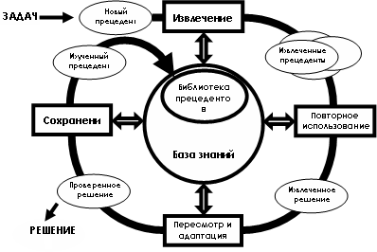
Рис. 1.1 - Цикл рассуждений на основе прецедентов

Основными этапами CBR-цикла являются:
- извлечение наиболее адекватного прецедента для сложившейся ситуации из базы прецедентов;
- повторное использование извлеченного прецедента для попытки решения текущей проблемы;
- пересмотр и адаптация в случае необходимости полученного решения в соответствии с текущей проблемой;
- сохранение принятого решения как части нового прецедента.
В ряде реализаций CBR-систем с учетом специфики конкретной предметной области и решаемых задач используется упрощенный CBR-цикл, в котором исключаются два последних этапа. Таким образом, основная цель использования аппарата прецедентов в рамках СППР заключается в выдаче готового решения оператору (ЛПР) для текущей ситуации на основе прецедентов, которые уже имели место в прошлом при управлении данным или подобным объектом.
Выбор метода извлечения прецедентов напрямую связан со способом представления прецедентов в базе. Существуют различные способы представления и хранения прецедентов, условно их можно разделить на несколько групп: параметрические; объектно-ориентированные; специальные (в виде деревьев, графов, логических формул и т.д.).
В общем случае прецедент может включать следующие компоненты: описание задачи (проблемы); решение задачи (диагноз по проблемной ситуации и рекомендации ЛПР); результат (или прогноз) применения решения.
В большинстве случаев для представления прецедентов достаточно простого параметрического представления:
CASE=(x₁, x₂, … , x_{n}, R),
где x1,…, xn – параметры ситуации, описывающей данный прецедент; x1X1, x2X2,…, xnXn, где n − количество параметров для описания прецедента, а X1, … , Xn − области допустимых значений соответствующих параметров, R − решение (диагноз, рекомендации ЛПР).
Дополнительно может присутствовать описание результата применения найденного решения и дополнительные комментарии. Прецедент может иметь как положительный, так и отрицательный исход применения решения.
Существует целый ряд методов извлечения прецедентов и их модификаций. В случае параметрического представления прецедентов чаще всего используется метод ближайшего соседа (Nearest Neighbor) [4].
1.4.3. Когнитивное моделирование
Сложности анализа процессов и принятия управленческих решений в таких областях как экономика, социология, управление и т.п. обусловлены рядом особенностей, присущих этим областям, а именно:
- многоаспектностью происходящих в них процессов и их взаимосвязанностью; в силу этого невозможно вычленение и детальное исследование отдельных явлений - все происходящие в них явления должны рассматриваться в совокупности;
- отсутствием достаточной количественной информации о динамике процессов, что вынуждает переходить к качественному анализу таких процессов;
- изменчивостью характера процессов во времени и т.д.
В силу указанных особенностей такие системы называются слабоструктурированными системами. Под текущей ситуацией понимается состояние слабоструктурированной системы в рассматриваемый момент времени. Число факторов в ситуации может измеряться десятками. И все они вплетены в паутину меняющихся во времени причин и следствий. Увидеть и осознать логику развития событий на таком многофакторном поле крайне трудно. А ведь постоянно приходится отвечать (зачастую - незамедлительно) на вопросы типа: "Что нужно сделать (на какие факторы повлиять), чтобы улучшить состояние ситуации?", "Что будет с ситуацией через такое-то время, если ничего не предпринимать?", "Какие из предпринимаемых мероприятий будут эффективнее в плане достижения поставленной цели?" и пр.
На такие вопросы можно успешно ответить, если использовать компьютерные средства познавательного (когнитивного) моделирования ситуаций.
Специфика применения средств когнитивного моделирования - в их ориентированности на конкретные условия развития ситуации в той или иной ситуации.
Исходным понятием в когнитивном моделировании сложных ситуаций является понятие когнитивной карты ситуации.
Когнитивная карта ситуации представляет собой ориентированный взвешенный граф, в котором вершины взаимнооднозначно соответствуют базисным факторам ситуации, в терминах которых описываются процессы в ситуации. Множество первоначально отобранных базисных факторов может быть верифицировано с помощью технологии data mining, позволяющей отбросить "избыточные" факторы, "слабо связанные" с "ядром" базисных факторов. Определяются непосредственные взаимосвязи между факторами путем рассмотрения причинно-следственных цепочек, описывающих распространение влияний от каждого фактора на другие факторы.
Когнитивная карта отображает лишь факт наличия влияний факторов друг на друга. В ней не отражается ни детальный характер этих влияний, ни динамика изменения влияний в зависимости от изменения ситуации, ни временные изменения самих факторов. Учет всех этих обстоятельств требует перехода на следующий уровень структуризации информации, отображенной в когнитивной карте, т. е. к когнитивной модели. На этом уровне каждая связь между факторами когнитивной карты раскрывается до соответствующего уравнения, которое может содержать как количественные (измеряемые) переменные, так и качественные (не измеряемые) переменные. При этом количественные переменные входят естественным образом в виде их численных значений. Каждой же качественной переменной ставится в соответствие совокупность лингвистических переменных, отображающих различные состояния этой качественной переменной, а каждой лингвистической переменной соответствует определенный числовой эквивалент в шкале [0,1]. По мере накопления знаний о процессах, происходящих в исследуемой ситуации, становится возможным более детально раскрывать характер связей между факторами.
Формально, когнитивная модель ситуации может, как и когнитивная карта, быть представлена графом, однако каждая дуга в этом графе представляет уже некую функциональную зависимость между соответствующими базисными факторами, т.е. когнитивная модель ситуации представляется функциональным графом.
При анализе конкретной ситуации пользователь обычно знает или предполагает, какие изменения базисных факторов являются для него желательными. Факторы, представляющие наибольший интерес для пользователя, назовем целевыми. Это - "выходные" факторы когнитивной модели. Задача выработки решений по управлению процессами в ситуации состоит в том, чтобы обеспечить желательные изменения целевых факторов, это – цель управления. Цель считается корректно заданной, если желательные изменения одних целевых факторов не приводят к нежелательным изменениям других целевых факторов.
В исходном множестве базисных факторов выделяется совокупность так называемых управляющих факторов ("входных" факторов), через которые подаются управляющие воздействия в модель. Управляющее воздействие считается согласованным с целью, если оно не вызывает нежелательных изменений ни в каком из целевых факторов.
При корректно заданной цели управления и при наличии управляющих воздействий, согласованных с этой целью, решение задачи управления не вызывает особых трудностей. В общем же случае нахождение условий для обеспечения целенаправленного поведения в ситуации является весьма непростой задачей, требующей специального рассмотрения.
Когнитивный анализ сложной ситуации включает слудующее:
1) формулировка задачи и цели исследования;
2) сбор, систематизация, анализ существующей статистической и качественной информации по проблеме; источники - СМИ, собственные источники и др.;
3) выделение основных характеристических признаков изучаемого процесса и взаимосвязей - это позволит выделить объективные зависимости, тенденции в процессах;
4) определение присущих исследуемой ситуации требований, условий и ограничений;
5) выделение основных субъектов, связанных с ситуацией, определение их субъективных интересов в развитии данной ситуации - это позволит определить возможные изменения в объективном развитии ситуации, выделить факторы на которые реально могут влиять субъекты ситуации;
6) определение путей, механизмов действия, реализации интересов основных субъектов - это позволит в дальнейшем определить стратегии поведения и, предотвращения нежелательных последствий развития ситуации.
Построение когнитивной (графовой) модели проблемной ситуации состоит из следующих пунктов:
1. Выделение факторов, характеризующих проблемную ситуацию:
1.1. Выделение базисных (основных) факторов, описывающих суть проблемы. Выделение в совокупности базисных факторов целевых факторов.
1.2. Определение факторов, влияющих на целевые факторы. Эти факторы в модели будут являться потенциально возможными рычагами воздействия на ситуацию.
1.3. Определение факторов-индикаторов, отражающих и объясняющих развитие процессов в проблемной ситуации и их влияние на различные сферы.
2. Группировка факторов по блокам. Объединяются в один блок факторы, характеризующие данную сферу проблемы и определяющие процессы в этой сфере. Здесь возможны варианты в зависимости от специфики проблемы, целей анализа, количества субъектов ситуации и т.д.
2.1. Выделение в блоке группы интегральных показателей (факторов) по изменению которых можно судить об общих тенденциях в данной сфере.
2.2. Выделение в блоке показателей (факторов), характеризующих тенденции и процессы в данной сфере, более детально.
3. Определение связей между факторами:
3.1. Определение связей и взаимосвязей между блоками факторов. Это позволит определить основные направления влияния факторов разных блоков друг на друга.
3.2. Определение непосредственных связей факторов внутри блока:
3.2.1. Определение направления влияний и взаимовлияний между факторами.
3.2.2. Определение позитивности влияния (положительное, отрицательное, +\-)
3.2.3. Определение силы влияния и взаимовлияния факторов (слабо, сильно)
3.3. Определение связей между факторами различных блоков.
4. Адекватность модели - сопоставление полученных результатов с характеристиками системы, которые при тех же исходных условиях были в прошлом, если результаты сравнения - неудовлетворительны, то модель корректируется и переходят к п.1.
Моделирование основано на сценарном подходе.
Сценарий - совокупность тенденций, характеризующих ситуацию в настоящий момент, желаемых целей развития, комплекса мероприятий, воздействующих на развитие ситуации, и системы наблюдаемых параметров, иллюстрирующих поведение процессов.
Сценарий может моделироваться по трем основным направлениям:
- Прогноз развития ситуации без всякого воздействия на процессы в ситуации (развивается сама по себе);
- Прогноз развития ситуации с выбранным комплексом мероприятий (управлений) (прямая задача);
- Синтез комплекса мероприятий для достижения необходимого изменения состояния ситуации (обратная задача).
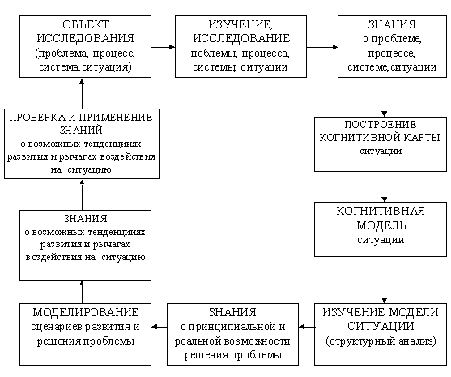
Рис.1.2 – процесс моделирования
Этапы моделирования:
1) определение начальных условий, тенденций, характеризующих развитие ситуации на данном этапе. Это необходимо для придания адекватности модели реальной ситуации, что усиливает доверие к результатам моделирования;
2) задание целевых, желаемых направлений (увеличение, уменьшение) и силы (слабо, сильно) изменения тенденций процессов в ситуации;
3) выбор комплекса мероприятий (управляющих факторов), определение их возможной и желаемой силы и направленности воздействия на ситуацию;
4) выбор комплекса возможных воздействий на ситуацию, силу и направленность которых необходимо определить;
5) выбор наблюдаемых факторов (индикаторов), характеризующих развитие ситуации, осуществляется в зависимости от целей анализа и желания пользователя [5].

1.5. Примеры реализации СППР
1.5.1. «MPRIORITY 1.0»
Диалоговая система «MPRIORITY 1.0» (My Priority) предназначена для поддержки принятия решений в различных сферах человеческой деятельности. «MPRIORITY 1.0» может стать незаменимым помощником для руководителей фирм, подразделений, лабораторий, всем, кто желает или вынужден по роду своей деятельности принимать обоснованные рациональные решения.
Программная система базируется на зарекомендовавшем себя на практике методе анализа иерархий (МАИ). Основное назначение – решение слабоструктурированных задач принятия решений.
В основе МАИ лежат используемые человеком в процессе познания декомпозиция и синтез, с помощью которых создается структура задачи принятия решения. В вершине иерархии в МАИ располагается основная цель, далее, на уровень ниже – подцели и, наконец, на самом нижнем уровне – альтернативы, среди которых производится выбор или ранжирование. Для процесса парного взвешивания экспертом элементов иерархии в МАИ используется интуитивно обоснованная качественная шкала.
Систему «MPRIORITY» от своих аналогов отличает диалоговый интерфейс, адаптированный под особенности МАИ и восприятие пользователя. Программа содержит диалоговые средства, позволяющие получать наиболее полную информацию о проведенных попарных сравнениях и устранять возможные несогласованности в матрицах попарных сравнений.
Использование присутствующего в программной системе механизма шаблонов позволяет пользователю адаптировать ее под область своей деятельности.
Примеры задач принятия решения, для которых возможно применение «MPRIORITY»:
- выбор руководителем фирмы будущего делового партнера;
- рациональное распределение доходов предприятия по отраслям;
- отбор лучших претендентов на рабочие места фирмы;
- оценка работы персонала фирмы;
- выбор программного обеспечения для нужд фирмы;
- оценка культурных ценностей (картин, скульптур и т. д.);
- выбор наилучшей стратегии;
- выбор наилучшей конструкции (варианта) технического изделия;
- покупка квартиры, дачи, участка, автомобиля;
- выбор будущего учебного заведения для ребенка;
- выбор будущего рабочего места.

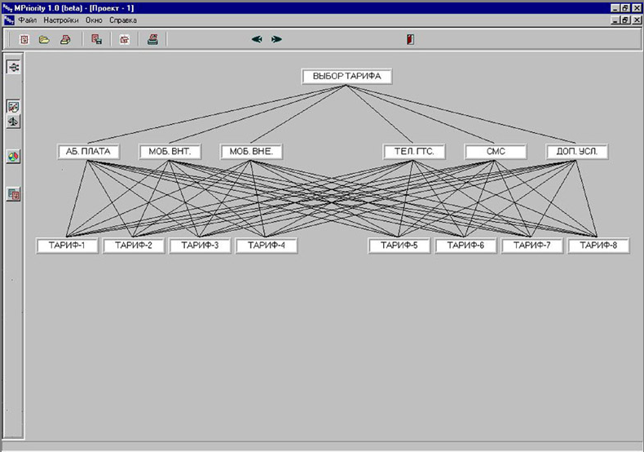
Рис. 1.3 – «MPRIORITY 1.0». Окно проекта
1.5.2. СППР «Выбор»
СППР «Выбор» - аналитическая система, основанная на методе анализа иерархий (МАИ), является простым и удобным средством, которое поможет структурировать проблему, построить набор альтернатив, выделить характеризующие их факторы, задать значимость этих факторов, оценить альтернативы по каждому из факторов, найти неточности и противоречия в суждениях ЛПР/эксперта, проранжировать альтернативы, провести анализ решения и обосновать полученные результаты.
Практическое преодоление трудностей, связанных с принятием решения, состоит во включении лица принимающего решение (ЛПР) в процесс построения моделей и принятия решений на их основе. Для этого предназначены человеко-машинные (имитационные) системы. Одним из классов таких систем являются системы поддержки принятия решений (СППР), в рамках которых опыт и неформализованные знания ЛПР сочетаются с математическим исследованием.
СППР «Выбор» на основе МАИ может использоваться при решении следующих типовых задач:
- оценка качества организационных, проектных и конструкторских решений;
- определение политики инвестиций в различных областях;
- задачи размещения (выбор места расположения вредных и опасных производств, пунктов обслуживания);
- распределение ресурсов;
- проведение анализа проблемы по методу "стоимость-эффективность";
- стратегическое планирование;
- проектирование и выбор оборудования, товаров;
- выбор профессии, места работы, подбор кадров.

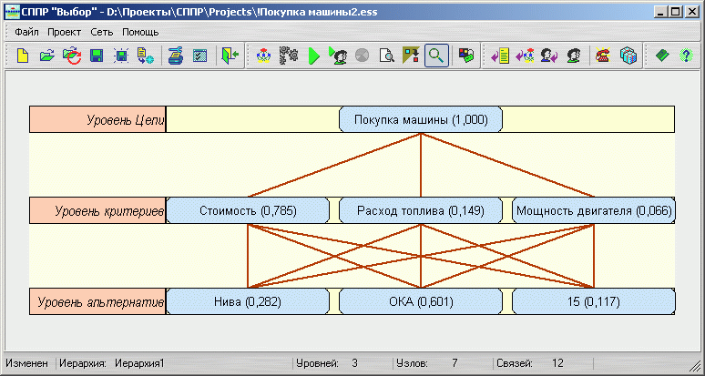
Рис. 1.4 – Главное окно СППР «Выбор»
1.6. Обоснование выбора варианта
Преимуществами рассмотренных СППР являются то, что они имеют мощный графический интерфейс, базируются на математических методах выбора решения, предоставляют пользователю широкий спектр функций и возможностей.
Однако все они являются коммерческими программными продуктами. Их исходные коды недоступны конечному пользователю. Поэтому отсутствует возможность создания на их базе собственных СППР для конкретной узкой научной области, как в нашем случае.
Кроме того, данная разработка имеет научно-исследовательский характер и потому не требует наличия всего многообразия возможностей, какие предлагают представленные выше аналоги. Исходя из этого, на первый план выходят вопросы простоты разработки и дальнейшей модификации системы.
Было принято решение разработать локальное приложение, поскольку для работы СППР не требуется передача данных по сети для получения решения.

2. Анализ существующих расширений аппарата сетей Петри

2.1. Классификация видов математического моделирования систем
Математическое моделирование является неотъемлемой частью современного исследования. Под математическим моделированием будем понимать процесс установления соответствия данному реальному объекту некоторого математического объекта, называемого математической моделью, и исследование этой модели, позволяющее получать характеристики рассматриваемого реального объекта. Вид математической модели зависит как от природы реального объекта, так и от задач исследования объекта и требуемой достоверности и точности решения этой задачи. Любая математическая модель, как и всякая другая, описывает реальный объект лишь с некоторой степенью приближения к действительности [2].
В настоящее время широко применяется два вида математического моделирования: аналитическое и имитационное.

2.1.1. Аналитическое моделирование систем
Аналитическое моделирование позволяет получить более точное решение, формируя математические законы, связывающие объекты системы, записанные в виде некоторых функциональных соотношений (алгебраических, интегро-дифференциальных, конечно-разностных и т.п.). Задачей аналитического моделирования является решение уравнений для получения теоретических результатов и сопоставление этих результатов с практикой. Аналитическая модель может быть исследована следующими методами: а) аналитическим, когда стремятся получить в общем виде явные зависимости для искомых характеристик; б) численным, когда, не умея решать уравнения в общем виде, стремятся получить числовые результаты при конкретных начальных данных; в) качественным, когда, не имея решений в явном виде, можно найти некоторые свойства решения (например, оценить устойчивость решения).
К достоинствам аналитического моделирования можно отнести большую силу обобщения, многократность использования, но наиболее полное исследование процесса функционирования системы можно провести, если известны явные зависимости, связывающие искомые характеристики с начальными условиями, параметрами и переменными системы. Однако такие зависимости удается получить для сравнительно простых систем. При усложнении систем их исследование аналитическим методом наталкивается на значительные трудности, которые часто бывают непреодолимыми. Поэтому, при использовании аналитического метода идут на существенное упрощение первоначальной модели, чтобы иметь возможности изучить хотя бы общие свойства системы [2].

2.1.2. Имитационное моделирование систем
Имитационное моделирование становится все более распространенным и используется как системообразующее и наиболее ценное звено процесса принятия решения, поэтому используется совместно с другим программным обеспечением для принятия решений в системах поддержки принятия решений (СППР).
В качестве доминирующих базовых концепций формализации и структуризации в современных системах моделирования используются:
- для дискретного моделирования – системы, основанные на описании процессов (process description): процессно-транзактно-ориентированные системы моделирования блочного типа – (Extend, Arena, ProModel, Witness, AutoMod, QUEST, SIMFACTORY II.5, SIMPLE++ и др.) На рынке информационных технологий этот класс систем моделирования наиболее представительный;
- системы, основанные на сетевых концептах (network paradigms). Сетевые парадигмы (сети Петри и их расширения) применяются при структуризации причинных связей и моделировании систем с параллельными процессами, служащие для стратификации и алгоритмизации динамики дискретных и дискретно-непрерывных систем (ARIS);
- сети кусочно-линейных агрегатов, автоматные схемы, моделирующие дискретные и непрерывно-дискретные системы;
- для систем, ориентированных на непрерывное моделирование – модели и методы системной динамики (Powersim, Vensim, Dynamo, Stella, Ithink и др.);
- динамические системы (MATLAB);
- агентное моделирование (AnyLogic);
- другие.
При имитационном моделировании реализующий модель алгоритм воспроизводит процесс функционирования системы во времени, причем имитируются элементарные явления, составляющие процесс, с сохранением их логической структуры и последовательности протекания во времени, что позволяет по исходным данным получить сведения о состояниях процесса в определенные моменты времени, дающие возможность оценить характеристики системы.
Имитационное моделирование основано на прямом описании моделируемого объекта. Это значит, что каждому существующему с точки зрения решаемой задачи элементу объекта ставиться в соответствие элемент модели. Модель системы представляет собой некоторую комплексную программу для ЭВМ, описывающую поведение компонентов системы и взаимодействие между ними. Выполнение такой программы при различных исходных данных позволяет имитировать динамические процессы, происходящие в реальной системе. Результаты испытаний модели, являющейся аналогом реальной системы, позволяют получить количественные характеристики поведения системы при заданных условиях [2].
Процесс разработки имитационной модели содержит следующие этапы:
определение объекта моделирования – установление границ, ограничений системы, подлежащей изучению с помощью имитационного моделирования;
- формулирование модели;
- переход от реальной модели к абстрактной модели;
- определение структурных данных, которые необходимы для построения модели;
- запись модели на алгоритмическом языке.
Таким образом, процесс формирования модели начинается после процесса изучения объекта моделирования. При этом необходимо помнить, что имитационное моделирование не является лучшим методом моделирования, а используется в случаях, когда не разработаны аналитические методы решения сформулированной математической модели, либо вообще не существует математической модели.
С помощью имитации можно анализировать существующие и проектируемые системы, причем этот анализ производится в сжатые сроки, без вмешательства в реальные объекты, и, следовательно, без риска причинить им материальный ущерб [2].
Еще одним преимуществом имитационного моделирования по сравнению с аналитическим является возможность решения более сложных задач. Имитационные модели позволяют достаточно просто учитывать такие факторы, как наличие дискретных и непрерывных элементов, нелинейные характеристики элементов системы, многочисленные случайные воздействия и др., которые часто создают трудности при аналитических исследованиях.
Основное назначение имитационного моделирования заключается в следующем:
- выделить наиболее существенные переменные, оценить степень влияния их изменения на исследуемые параметры системы, а так же определить “узкие места”, т. е. технологические или управленческие факторы, наиболее существенно влияющие на показатели функционирования системы;
- оценить различные варианты технических решений и стратегий управления при поиске оптимальной структуры сложных систем;
- изучить воздействие различных организационных, управленческих и технико-экономических изменений на показатели функционирования системы.
- ценным качеством имитации, проявляющимся при решении различных практических задач, является возможность управлять масштабом времени, в котором функционирует исследуемая система.
Имитационное моделирование, как и любой другой метод исследования, имеет и ряд недостатков. Исследования с помощью этого метода обходятся дорого - необходимо большое количество машинного времени, поскольку метод основывается на статистических испытаниях и требует многочисленных прогонов программ; модель разрабатывается для конкретных условий и, как правило, не тиражируется.
Велика вероятность ложной имитации, что делает необходимым тщательный анализ результатов имитационного моделирования. Успех или неудача в применении имитационных моделей в большей степени зависит не от метода, а от того, как он применяется.
2.2. Способы представления имитационной модели

2.2.1. Представление имитационной модели в виде процесса
Создание программной имитационной модели сложной системы сводится к разработке моделирующей программы, функционирование которой с заданной степенью точности отражает изменение состояния реальной системы во времени.
Модель сначала выражается в виде некоторого алгоритма, а затем записывается на подходящем языке программирования. Наиболее распространенными языками моделирования являются GPSS, SIMSCRIPT, SIMULA.
Язык GPSS используется для создания моделей систем массового обслуживания и получил наибольшее распространение, его легко освоить, модели на нем могут быть построены проще и быстрее. Основное преимущество GPSS – компактность модели. Это обусловлено тем, что в GPSS встроено большое число логических блоков. Практически все изменения состояния модели происходят в результате входа транзактов (заявок на обслуживание) в блоки и выполнения блоками своих функций – соответствующих подпрограмм.
Системы массового обслуживания (СМО) представляют собой класс математических схем, разработанных в теории массового обслуживания и различных приложениях для формализации процессов функционирования систем, которые по своей сути являются процессам обслуживания [2]. Любая информационная системы может быть представлена совокупностью приборов массового обслуживания.
Однако для сложных систем (компьютерная сеть организации, мощный информационно-вычислительный комплекс с параллельной обработкой данных и т. д.) количество таких приборов может быть достаточно большим. Имитационное моделирование таких систем с анализом и оценкой их функционирования становится затруднительным, поэтому возникает необходимость в применении качественного анализа динамических свойств информационных систем, особенно на стадии проектирования.
Язык SMPL основан на языке Fortran-4. Моделирующая программа состоит из управляющей секции и ряда событийных секций, в которых осуществляется вызов подпрограмм, планирующих соответствующее событие. Особенностью SMPL является то, что основной структурой данных, используемой в подпрограммах, является пул. Пул включает в себя несколько списковых структур, список свободных элементов, список событий, список очередей и список средств.

2.2.2. Представление имитационной модели посредством структуры данных
Существует три способа представления имитационной модели посредством структуры данных.
Первый способ основан на применении аппарата сетей Петри. В этом случае модель имеет наглядное графическое представление. Формирование модели полностью отделено от моделирующей программы.
Второй способ основан на использовании стохастических сетей, систем массового обслуживания. В этом случае учитывается случайный характер появления заявок на обслуживание и случайность времени обслуживания. Управляющая программа для моделирования стохастических процессов в сетях дополняется генераторами случайных чисел, которые используются при разыгрывании исходов событий и имитации законов распределения временных свойств системы.
Третий способ представления имитационной модели посредством структуры данных – с помощью аппарата Е-сетей, которые являются дальнейшим развитием сетей Петри.

2.3. Расширение сетей Петри

2.3.1. Стохастические Сети Петри
Для моделирования различных процессов необходимо количественно рассматривать время. В стандарте сетей Петри для этого нет механизмов. Стохастические сети Петри как расширение стандарта сетей Петри могут рассматривать время. В принципе любые элементы сети Петри можно объединить с компонентом времени. Так, время могло бы располагаться в позициях, метках, дугах и/или переходах.
Таким образом, действия, поглощающие время, описываются переходами, поскольку состояния описываются позициями. Если метки некоторых позиций будут интерпретироваться как услуги, производящиеся за некоторое номинальное время, то такие позиции могут заменяться переходом. Кроме того, в этом случае метки таких переходов не задерживаются в нем в течение времени работы, но устанавливаются как недоступные (зарезервированные) в выходных позициях. Это помогает избежать ситуации, когда из-за параллельных процессов срабатывание перехода становится невозможным в течение времени услуги. Это должно требовать возврат меток на входные позиции, которые отражают реальные процессы и не приспособлены к однонаправленному понятию потока, используемому в стандарте сетей Петри.
Поскольку для описания реальных процессов требуется не только фиксированное время, но также время, описываемое статистическими распределениями, то используются стохастические сети Петри в качестве специального типа времени, оценивающего работу сети Петри. Когда переход получает возможность срабатывания, он срабатывает немедленно. Метки, взятые во входных позициях, устанавливаются в выходные позиции. Время услуги может описываться любым из следующих распределений:
•- постоянное распределение;
•- однородное распределение;
•- экспоненциальное распределение;
•- распределение Эрланга;
•- пуассоновское распределение;
•- нормальное распределение;
•- распределение Вейбулла;
•- бета-распределение;
•- гамма-распределение;
•- треугольное распределение (симметричное).

2.3.2. Окрашенные сети Петри
Для многих задач моделирования необходимо различать разные типы информации и существенных потоков, которые встречаются в системе. В известной мере это может достигаться отдельными структурами сетей Петри для каждого из типов потока, которые синхронизируются только в переходах. Но с этим методом модель теряет свое сходство с исходной системой, где различные типы потоков часто используют одинаковые маршруты передачи.
Дополнительные проблемы возникают, когда разным типам потоков нужно распространять ограниченные ресурсы. Чтобы модели различных потоков имели взаимозависимости, разделение типов потоков отдельными позициями и дугами невозможно. Поэтому желательно, чтобы однородные метки одного потока отличались от однородных меток другого потока. Это расширение стандарта сети Петри названо окрашенная или цветная сеть Петри.

2.3.3. Решение Конфликта
Два перехода вступают в конфликт, если оба имеют возможность срабатывания, но после запуска одного перехода предусловие или постусловие другого перехода становится невыполнимыми. В этом случае переход, который действительно должен сработать, определяется одной из следующих стратегий:
1.приоритет:
Приоритет перехода может находиться в промежутке значений [0, 255]. Величина 0 означает самый верхний, 255-самый низкий приоритет.
Если различные переходы могут сработать в одно и то же время, сначала срабатывает переход с самым верхним приоритетом, а затем, возможно, остальные переходы по мере уменьшения приоритетов, если условия их срабатывания все еще выполняются. Если действительно имел место конфликт переходов, с запуском перехода с самым верхним приоритетом возможность срабатывания перехода с нижним приоритетом исключается.
2.вероятность:
Для каждого перехода может быть объявлена вероятность срабатывания. Если различные переходы одного и того же приоритета могут сработать в одно и то же время, сначала срабатывает тот переход, у которого вероятность срабатывания выше. Таким образом, кроме разрешения конфликта, также могут быть описаны вероятности для переходов.

2.4. Общая характеристика сетей Петри
Согласно [3], сети Петри – эффективный инструмент исследования систем. В настоящее время сети Петри применяются в основном в моделировании. Манипулируя моделью системы, можно получить новые знания о ней, избегая опасности, дороговизну или неудобства анализа самой реальной системы.
Развитие теории сетей Петри проводилось по двум направлениям. Формальная теория сетей Петри занимается разработкой основных средств, методов и понятий, необходимых для применения сетей Петри. Прикладная теория сетей Петри связана главным образом с применением сетей Петри к моделированию систем, их анализу и получающимся в результате этого глубоким проникновением в моделируемые системы.
Моделирование в сетях Петри осуществляется на событийном уровне. Определяются, какие действия происходят в системе, какие состояние предшествовали этим действиям и какие состояния примет система после выполнения действия. Выполнения событийной модели в сетях Петри описывает поведение системы. Анализ результатов выполнения может сказать о том, в каких состояниях пребывала или не пребывала система, какие состояния в принципе не достижимы. Однако такой анализ не дает числовых характеристик, определяющих состояние системы. Развитие теории сетей Петри привело к появлению, так называемых, “цветных” сетей Петри.
Понятие цветности в них тесно связано с понятиями переменных, типов данных, условий и других конструкций, более приближенных к языкам программирования. Несмотря на описанные выше достоинства сетей Петри, неудобства применения сетей Петри в качестве языка программирования заключены в процессе их выполнения в вычислительной системе. В сетях Петри нет строго понятия процесса, который можно было бы выполнять на указанном процессоре. Нет также однозначной последовательности исполнения сети Петри, так как исходная теория представляет нам язык для описания параллельных процессов.
Структура сети Петри представляется ориентированным двудольным графом. Множество вершин V двудольного графа разбивают на два непересекающихся подмножества Т и Р, такие что V = TUP, T∩P=Ø. Вершины из Т и Р соединены между собой ориентированными ребрами (дугами). Поскольку ребрами соединены вершины из Р с вершинами из Т и наоборот, все простые циклы графа имеют четную длину. Для представления процессов, являющихся динамическими объектами систем, с графом связываются подвижные элементы, которые называют метками. Распределение меток по вершинам сети называют ее маркировкой.
Обозначения теории сетей Петри. Сеть Петри: N={Т, Р, 1, О, М_{o}}, где Р—конечное множество позиций; Р = {p_{i}}, i = 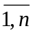; Т — конечное множеств переходов, Т={t_{j}}, j = 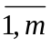; I : Т x Р→ {0,1} — функция следования; О :Р x Т →{0, 1} — функция предшествования; М₀ : Р → Z₀ — начальная маркировка, задающее начальное распределение меток по позициям сети; Z₀— множество неотрицательных целых чисел.
Функции предшествования и следования задают множества одинарных дуг (t_{j} p_{i}) и (p_{i} t_{j}), связывающих вершины биграфа. Дуги, предшествующие позиции р_{i} содержатся во множестве:
I(p_{i})={(t_{j} p_{i})|I(t_{j} p_{i})=1} , (2.1)
а дуги, предшествующие переходу t_{j} , – во множестве:

I(t_{j})={ (p_{i} t_{j})|O(p_{i} t_{j})=1}. (2.2)

Здесь значение I(t_{j} p_{i}) указывает на наличие ребра, соединяющего переход t_{j} и позицию р_{i}, и, аналогично, значение O(p_{i} t_{j})=1 указывает на дугу, направленную от позиции р_{i} к переходу t_{j.} Подобно, дуги, следующие из р_{i} и t_{j}, представим множествами:

O(р_{i} )={ (p_{i} t_{j})|O(p_{i} t_{j} )= 1}; O(t_{j})={ (t_{j} p_{i})|I(t_{j} p_{i})=1} (2.3)

Входные позиции перехода t_{j} объединяются во множества его предшественников:

PRE(t_{j})={ р_{i} ∈ P| O(p_{i} t_{j} )= 1}, (2.4)

а выходные позиции — во множества позиций — последователей:

POST(t_{j})={ р_{i}∈ P| I(t_{j} p_{i} )= 1} (2.5)

Аналогично, предшественниками и последователями позиций р_{i} являются переходы, объединяемые множествами:

PRE(р_{i})= {t_{j} ∈ T|I(t_{j} p_{i}) = 1}; POST(р_{i})= { t_{j} ∈ T| O(p_{i} t_{j} )= 1}. (2.6)

Все перечисленные множества можно найти из отображений I и 0. Маркирование сети представляется вектором:

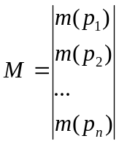, (2.7)

где m(р_{i}) — число меток в позиции р_{i}.
Говорят, что переход t_{j} возбуждается маркированием М и может сработать, если все входные позиции перехода t_{j} имеют метки.
Срабатывание перехода t_{j} приводит к тому, что его позиции-предшественники PRE(t_{j}) теряют метки, а каждая из позиций POST(t_{j}) получает метки в количестве, равном весам дуг, связывающих позиции и переходы. Если в сети задано начальное маркирование, при котором хотя бы один переход возбужден, то в ней начинается движение меток. Множество достижимых маркирований обозначим R(N). Если в сети N одновременно возбуждено несколько переходов, то порядок их срабатывания не определен, и, следовательно, может быть представлено несколько последовательностей срабатывающих переходов t.
Языком сети, или языком, порождаемым сетью L(N), называется множество всех конечных последовательностей срабатывающих переходов при заданном начальном маркировании. Язык L(N) представляет множество всех возможных последовательностей действий, выполняемых параллельными процессами.
К недостаткам сетей Петри относится отсутствие времени в определении ее динамического функционирования. Большинство теоретических исследований по сетям Петри исключает из рассмотрения время. Практика требует учета времени, хотя при этом происходит существенное усложнение в методах анализа сетей и как бы переход от алгебраических уравнений к дифференциальным.
Существуют два базисных метода анализа сетей Петри. Один из них основан на использовании графа достижимых маркировок (диаграммы состояний сети), другой – на применении уравнения состояний и методов линейной алгебры.

2.5. Обоснование выбора варианта
При использовании специальных языков моделирования для создания имитационной модели разработчик должен быть специалистом в области программирования и хорошо знать соответствующий язык моделирования. Это требование является препятствием для расширения круга разрабатываемых программных имитационных моделей. При программировании на языках GPSS, SMPL структура модели явным образом не отражается, а оказывается погруженной в моделирующую программу. Это усложняет анализ и модификацию модели, разработанная модель чаще всего оказывается пригодной для узкого класса моделирующих систем. Целесообразнее представлять модель не как процесс или совокупность процессов, а как некоторые структуры данных. Эту возможность предоставляет аппарат сетей Петри. Кроме того, важным преимуществом сетей Петри перед другими способами представления имитационной модели является удобство программирования на ЭВМ, простота понимания на инженерном уровне и быстрота чтения графических образов. Это упрощает анализ модели, моделирующая программа на базе сетей Петри может быть применена для широкого класса моделирующих систем. Сети Петри отражают логическую последовательность событий, позволяют также проследить потоки информации, отражают взаимодействие параллельных процессов.
Нейронная сеть Петри позволяет расширить возможности применения аппарата сетей Петри, позволяя применять его для систем разделения общих ресурсов, контрольно-пропускных и защитных систем, для решения задач взаимного исключения, при построении модели, используемой при диагностике устройств управления, а также для многих других задач и систем.
В последние десятилетия в мире бурно развивается новая прикладная область математики, специализирующаяся на искусственных нейронных сетях. Актуальность исследований в этом направлении подтверждается массой различных применений нейронных сетей. Это автоматизация процессов распознавания образов, адаптивное управление, аппроксимация функционалов, прогнозирование, создание экспертных систем, организация ассоциативной памяти и многие другие приложения. С помощью нейронных сетей можно, например, предсказывать показатели биржевого рынка, выполнять распознавание оптических или звуковых сигналов, создавать самообучающиеся системы, способные управлять автомашиной при парковке или синтезировать речь по тексту.
Широкий круг задач, решаемый нейронными сетями, не позволяет в настоящее время создавать универсальные, мощные сети, вынуждая разрабатывать специализированные нейронные сети, функционирующие по различным алгоритмам.

3. Математическое описание аппарата нейронных сетей Петри

3.1. Математическое описание нейронных сетей Петри
Нейронная сеть Петри определяется следующим набором [9]:

, (3.1)

где  – конечное непустое множество позиций;
– конечное непустое множество переходов;
 – отношение, 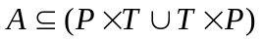 соответствует множеству дуг;
– конечное непустое множество стартовых (начальных) позиций;
 – конечное непустое множество финальных (выходных) позиций;
– вещественная величина, соответствующая времени жизни («потенциалу»)
метки в позиции;
– целочисленная величина, равная минимальному числу меток, необходимому
для активизации перехода;
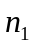 – целочисленная величина, равная минимальному числу меток,
необходимому для активизации нейронного перехода;
– функция для определения суммарного потенциала меток в каждой позиции в определенный момент времени;
 – множество цветов меток, 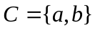;
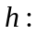 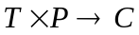 – функция раскраски выходных и входных дуг переходов.
3.2. Функционирование нейронных сетей Петри
3.2.1. Математическое описание функционирования нейронных сетей Петри
В модели нейронной сети метка представляет постсинаптический потенциал [7]. Поскольку постсинаптический потенциал (ПСП) может быть тормозящим или возбуждающим, метки разделены на два класса. Возбуждающему ПСП (положительный потенциал) соответствует цвет а, тормозящему - цвет b. Таким образом, каждая метка нейронной сети Петри раскрашена в свой цвет. Каждой метке в сети соответствует потенциал q (он также интерпретируется как «время жизни метки»). При появлении метки в позиции ей присваивается потенциал q; по истечении каждой единицы модельного времени величина q уменьшается на единицу. Это уменьшение демонстрирует ослабление ПСП после начального стимулирования нейрона. Цвет метки определяется цветом выходной дуги перехода, по которой она перемещается в выходную позицию. Тело нейрона соответствует позиции; таким образом, множество позиций P соответствует множеству нейронов. Каждый нейрон обладает своим собственным мембранным потенциалом; в нейронной СП мембранный потенциал представлен переходом.
Каждый переход, связанный с нейронной позицией, может иметь только одну входную позицию и множество выходных позиций, а нейронный переход может иметь множество входных позиции и только одну выходную позицию. Выходные дуги, связывающие переходы с выходными позициями, задают аксоны нейрона, представленного входной позицией перехода. Для отражения того факта, что аксон передает возбуждающий или тормозящий ПСП на синапс, выходной дуге перехода присвоен цвет, указывающий на то, с каким потенциалом (положительным - цвет а или с отрицательным - цвет b) метка будет передана в выходную позицию.
Для активизации перехода необходимо, чтобы потенциал входной позиции достиг определенной величины. В результате срабатывания перехода в каждой из его выходных позиций появляется метка (или в случае нейронного перехода в единственной выходной позиции появляется метка). Каждая метка при этом приобретает потенциал, соответствующий цвету выходной дуги перехода. В процессе функционирования нейроподобной сети для каждой нейронной позиции и нейронного перехода вычисляется функцию суммарного потенциала g. Например, при q = 4 функция g вычисляется следующим образом (3.2):
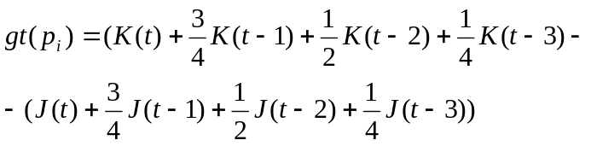 , (3.2)

где K(t) - число меток цвета а в позиции p_{i} (во всех входных позициях нейроперехода) в момент времени t_{i};
J(t) - число меток цвета b в позиции p _{i} (во всех входных позициях нейроперехода) в момент времени t _{i} .
Переход t может сработать при условии, если g(p_{i}) >= n, где p_{i} - его входная позиция (входные позиции для нейроперехода). Переход срабатывает немедленно, как только выполняется указанное выше неравенство, поэтому в выражении для g (p_{i}) учитываются потенциалы только «ранних меток», т. е. только тех меток, которые пришли до последнего момента времени.
Только те метки, потенциалы которых учтены в функции g(p_{i}), удаляются из позиции p_{i}. Остальные метки остаются в позиции p_{i} до тех пор, пока их потенциал не станет равным нулю, либо до следующего срабатывания перехода, когда в его входную позицию поступят новые метки.
3.2.2. Физическое описание функционирования нейронных сетей Петри
Основу каждой НС составляют относительно простые, однотипные, элементы (ячейки), имитирующие работу нейронов мозга. Далее под нейроном будет подразумеваться искусственный нейрон, то есть ячейка нейронной сети. Каждый нейрон характеризуется своим текущим состоянием по аналогии с нервными клетками головного мозга, которые могут быть возбуждены или заторможены. Он обладает группой синапсов – однонаправленных входных связей, соединенных с выходами других нейронов, а также имеет аксон – выходную связь данного нейрона, с которой сигнал (возбуждения или торможения) поступает на синапсы следующих нейронов. Общий вид нейрона приведен на рисунке 3.1. Каждый синапс характеризуется величиной синаптической связи или ее весом w_{i}, который по физическому смыслу эквивалентен электрической проводимости. Каждый входной сигнал умножается на соответствующий вес связи w₁…w_{m} – аналог эффективности синапса. Вес связи являются скалярной величиной, положительной - для возбуждающих и отрицательной - для тормозящих связей. Веса связей нейронов сети удобно представлять в виде матрицы W, где W_{ij} – вес связи между i- и j-м нейронами [10].

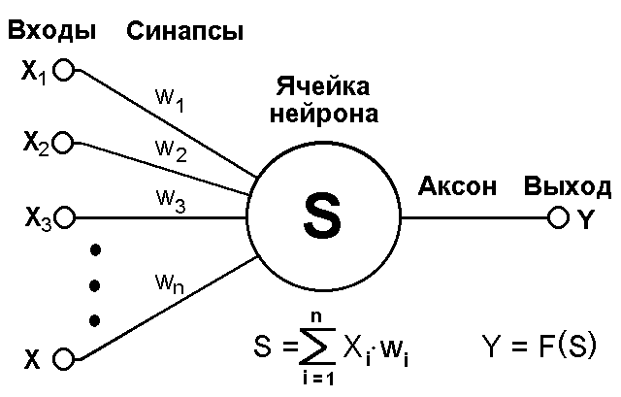
Рис. 3.1 – Искусственный нейрон

Текущее состояние нейрона определяется как взвешенная сумма его входов:

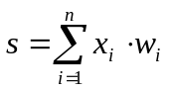 (3.3)
Выход нейрона есть функция его состояния:

y = f(s) (3.4)

Нелинейная функция f называется активационной и может иметь различный вид, как показано на рисунке 3.2.

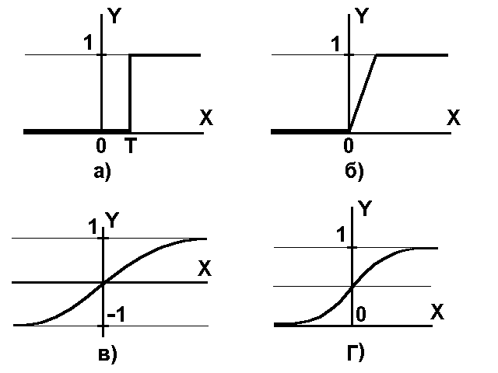
Рис. 3.2 – а) функция единичного скачка; б) линейный порог (гистерезис);
в) сигмоид – гиперболический тангенс; г) экспоненциальный сигмоид

Конкретный вид выполняемого сетью преобразования информации обусловливается не только характеристиками нейроподобных элементов, но и особенностями ее архитектуры, т. е. той или иной топологией межнейронных связей, выбором определенных подмножеств нейроподобных элементов для ввода и вывода информации, наличием или отсутствием конкуренции, направлением и способами управления и синхронизации информационных потоков между нейронами и т. д. Одной из наиболее распространенных является нелинейная функция с насыщением, так называемая логистическая функция, или сигмоид (т. е. функция S-образного вида):

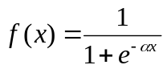 (3.5)

При уменьшении α сигмоид становится более пологим, в пределе при α=0 вырождаясь в горизонтальную линию на уровне 0.5, при увеличении α сигмоид приближается по внешнему виду к функции единичного скачка с порогом T в точке x=0. Из выражения для сигмоида очевидно, что выходное значение нейрона лежит в диапазоне [0,1]. Одно из ценных свойств сигмоидной функции – простое выражение для ее производной.

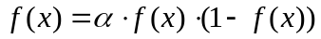 (3.6)
Следует отметить, что сигмоидная функция дифференцируема на всей оси абсцисс, что используется в некоторых алгоритмах обучения.
Кроме того, она обладает свойством усиливать слабые сигналы лучше, чем большие, и предотвращает насыщение от больших сигналов, так как они соответствуют областям аргументов, где сигмоид имеет пологий наклон.
В качестве примера простейшей НС рассмотрим трехнейронный перцептрон (рис. 3.3), то есть такую сеть, нейроны которой имеют активационную функцию в виде единичного скачка как показано в [11].
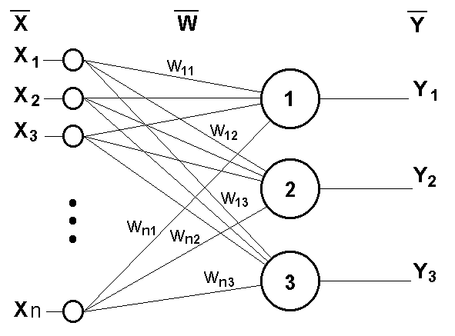
Рис.3.3 – Однослойный перцептрон

На n входов поступают некие сигналы, проходящие по синапсам на 3 нейрона, образующие единственный слой этой НС и выдающие три выходных сигнала:

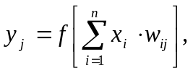 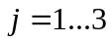 (3.7)

Очевидно, что все весовые коэффициенты синапсов одного слоя нейронов можно свести в матрицу W, в которой каждый элемент w_{ij} задает величину i-ой синаптической связи j-ого нейрона. Таким образом, процесс, происходящий в НС, может быть записан в матричной форме:

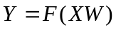, (3.8)

где X и Y – соответственно входной и выходной сигнальные векторы,
F(V) – активационная функция, применяемая поэлементно к компонентам вектора V.
Также в нейронной сети можно определить нейронные переходы, имеющие множество входных дуг и одну выходную. С точки зрения физики, нейронный переход можно рассматривать как сверхпроводник с переменным временем активизации (см. рис. 3.4).
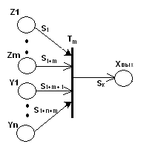
Рис. 3.4 – Нейронный переход

На вход нейронного перехода поступают следующие сигналы:
- Zi(i=1,m) - сигналы от измерительной системы (датчиков);
- Yi(i=1,n) - сигналы с выходов других нейронных модулей.
Входные и выходной сигналы могут быть как отрицательные (цвет b), так и положительные (цвет а).
Относительное суммарное входное воздействие определяется по формуле (сумма суммарных потенциалов всех входов):

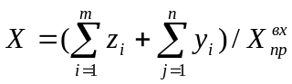 , (3.9)

где 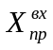 – пороговое значение входного сигнала, при котором нейронный модуль может быть активизирован.
Возвращаясь к общим чертам всех нейронных сетей, следует отметить присущий им принцип параллельной обработки сигналов [10,11], который достигается путем объединения большого числа нейронов в так называемые слои и соединения определенным образом нейронов различных слоев, а также, в некоторых конфигурациях, и нейронов одного слоя между собой, причем обработка взаимодействия всех нейронов ведется послойно.
В такой модели нейрона пренебрегают многими известными характеристиками биологического прототипа, которые некоторые исследователи считают критическими. Например, в ней не учитывают нелинейность пространственно-временной суммации, которая особенно проявляется для сигналов, приходящих по возбуждающим и тормозящим синапсам, различного рода временные задержки, эффекты синхронизации и частотной модуляции, рефрактерность и т. п.. Несмотря на это нейронные сети, простроенные на основе таких простых нейроподобных элементов, демонстрируют ассоциативные свойства, напоминающие свойства биологических систем.
3.3. Графическое описание нейронных сетей Петри
Графическим изображением нейронной сети Петри является двудольный граф с двумя типами вершин [12]. Вершины P изображаются кружочками и называются позициями, вершины T изображаются отрезками прямой и называются переходами. Ориентированные дуги двух цветов соответствуют функциям следования и предшествования переходов и позиций. Причем нейронная сеть Петри построена таким образом, что переход не может быть связан напрямую с другим переходом, а позиция не может быть связана напрямую с другой позицией.
Нейронная позиция имеет только одну выходную дугу, направленную к переходу и множество входных, нейронный переход может иметь только одну выходную позицию, т. е. только одну выходную дугу.
Пример графического изображения нейронной сети Петри, где позиция Р5 является нейронной (рис. 3.5):
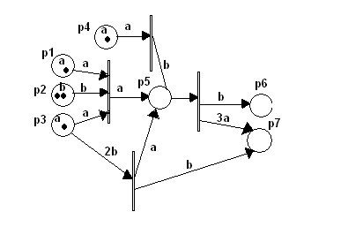
Рис. 3.5 – Графическое изображения нейронной сети Петри

3.4. Методы исследования нейронных сетей
Для исследования построенной модели сети (с заданными характеристиками элементов, архитектурой и обучающими правилами) применяют три основных метода: аналитическое исследование, а также математическое (имитационное) и физическое моделирование.
Сложность аналитического исследования рассматриваемых нами моделей с коллективным поведением обусловлена наличием большого числа взаимодействующих нелинейных нейроподобных элементов. Несмотря на это, интересные аналитические результаты получены для многих из рассматриваемых далее моделей нейронных сетей, что в значительной степени способствовало их популярности.
Физическое моделирование позволяет быстро получать достоверные результаты работы модели, однако связано с технической сложностью аппаратной реализации большого количества нейроподобных элементов со многими адаптивными связями.
Математическое моделирование на универсальных ЭВМ дает возможность создать практически любые модели нейронных сетей, однако из-за последовательного характера их работы в обозримое время удается исследовать модели ограниченного размера. В настоящее время существуют и продолжают создаваться специальные вычислительные средства для эффективного моделирования больших нейронных сетей, а также реализованные в виде микросхем очень быстродействующие аппаратные модели небольших нейросетей.
3.5. Методы обучения нейронных сетей
Самым важным свойством нейронной сети является ее способность обучаться на основе данных окружающей среды и в результате обучения повышать свою производительность. Обучение происходит посредством интерактивного процесса корректировки синаптических весов и порогов. В идеальной случае нейронная сеть получает знания на каждой итерации процесса обучения.
Обучение – это процесс, в котором свободные параметры нейронной сети настраиваются посредством моделирования среды, в которую эта сеть встроена. Тип обучения определяется способом подстройки этих параметров.
Процесс обучения предполагает следующую последовательность событий:
1. в нейронную сеть поступают стимулы из внешней среды.
2. в результате этого изменяются свободные параметры нейронной сети.
3. после изменения внутренней структуры нейронная сеть отвечает на возбуждения уже иным образом.
На самом деле не существует универсального алгоритма обучения, подходящего для всех архитектур нейронных сетей. Существует лишь набор средств, представленный множеством способов обучения, каждый из которых имеет свои достоинства. Алгоритмы обучения отличаются друг от друга способом настройки синаптических весов нейронов и способом связи обучаемой нейронной сети с внешним миром.
3.5.1. Обучение, основанное на коррекции ошибок
Для того, чтобы проиллюстрировать правило обучения, рассмотрим случай нейрона k – единственного вычислительного узла выходного слоя нейронной сети прямого распространения (рис.3). Нейрон k работает под управлением вектора сигнала x(n), производимого одним или несколькими скрытыми слоями нейронов, которые получают информацию из входного вектора (возбуждения), передаваемого начальным узлам (входному слою) нейронной сети. Под n понимаем дискретное время или номер шага итеративного процесса настройки синаптических весов нейрона k. Выходной сигнал нейрона k обозначим Yk(n). Этот сигнал является единственным выходом нейронной сети. Он будет сравниваться с желаемым выходом Dk(n). В результате получиться сигнал ошибки Ek(n).
Ek(n) = Dk(n) – Yk(n)

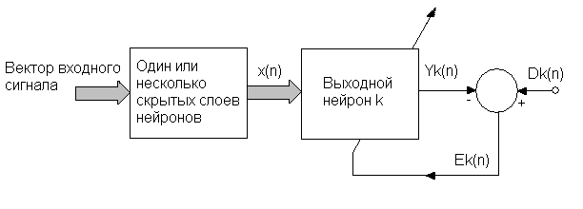
Рис.3.6 – блочная диаграмма нейронной сети
Сигнал ошибки инициализирует механизм управления, цель которого заключается в применении последовательности корректировок к синаптическим весам нейрона k. Эти изменения нацелены на пошаговое приближение выходного сигнала Yk(n) к желаемому Dk(n). Пошаговая корректировка синаптических весов нейрона k продолжается до тех пор, пока система не достигнет устойчивого состояния, то есть такого, при котором синаптические веса практически стабилизируются. В этой точке процесс обучения останавливается.
3.5.2. Конкурентное обучение
В конкурентном обучении выходные нейроны нейронной сети конкурируют между собой за право быть активизированными. В каждый момент времени в возбужденном состоянии может находиться только один нейрон. Благодаря этому свойству конкурентное обучение удобно использовать для изучения статических свойств, используемых в задачах классификации входных образов.
Конкурентное обучение основано на трех элементах:
- множество одинаковых нейронов со случайно распределенными синаптическими весами, приводящими к различной реакции нейронов на один и тот же входной сигнал
- предельное значение силы каждого нейрона
3. механизм, позволяющий нейронам конкурировать за право отклика на данное подмножество входных сигналов и определяющий единственный активный выходной нейрон
Таким образом, каждый отдельный нейрон сети соответствует группе близких образов. При этом нейроны становятся детекторами признаков различных классов входных образов.
Простейшая нейронная сеть с конкурентным обучением содержит единственный слой выходных нейронов, каждый из которых соединен с входными узлами. В такой сети могут существовать обратные связи между нейронами (рис.4). в подобной сети обратная связь обеспечивает латеральное торможение, когда каждый нейрон стремиться «затормозить» связанные с ним нейроны.
Прямые синаптические связи в сети (рис.4) являются возбуждающими.
Для того, чтобы нейрон k победил в конкурентной борьбе, его индуцированное локальное поле Vk для заданного входного образа x должно быть максимально среди всех нейронов сети.
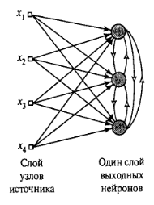
Рис.3.7 – архитектурный граф простой сети конкурентного обучения
Тогда выходной сигнал Yk нейрона-победителя k принимается равным единице. Выходные сигналы остальных нейронов при этом устанавливаются в нуль.

Yk = 1, если Vk>Vj для всех j, j<>k

Индуцированное локальное поле Vk представляет свободное возбуждение нейрона k от всех входных сигналов и сигналов обратной связи.
Если нейрон не формирует отклика на конкретный входной образ, то он не обучается. Если некоторый нейрон выигрывает в конкурентной борьбе, то веса связей этого нейрона равномерно распределяются между его активными входными узлами, а связи с неактивными входными узлами ослабляются.
3.5.3. Обучение с учителем
На рис. 5 показана блочная диаграмма, иллюстрирующая данную форму обучения с учителем (supervised learning). Участие учителя можно рассматривать как наличие знаний об окружающей среде, представленных в виде пар вход-выход. При этом сама среда неизвестна обучаемой нейронной сети. Учителю и обучаемой сети подается обучающий вектор из окружающей среды. На основе встроенных знаний учитель может сформировать и передать нейронной сети желаемый отклик, соответствующий данному входному вектору. Этот желаемый результат представляет собой оптимальные действия, которые должна выполнить нейронная сеть. Параметры сети корректируются с учетом обучающего вектора и сигнала ошибки. Сигнал ошибки (error signal) – это разность между желаемым сигналом и текущим откликом нейронной сети. Корректировка параметров выполняется пошагово с целью имитации (emulatuion) нейронной сетью поведения учителя. Таким образом, знания учителя в процессе обучения передаются в сеть в максимально полном объеме. После окончания обучения учителя можно отключить и позволить нейронной сети работать со средой самостоятельно. Форма обучения с учителем является обучением на основе коррекции ошибок. Это замкнутая система с обратной связью, которая не включает в себя окружающую среду.
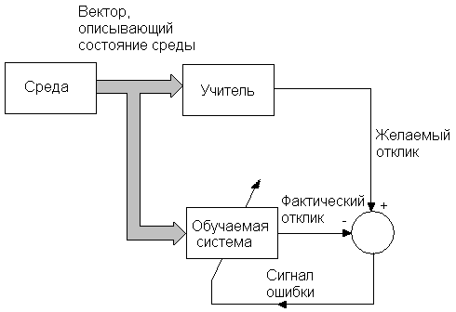
Рис.3.8 – блочная диаграмма обучения с учителем
3.5.4. Обучение без учителя
Обучение без учителя (unsupervised) или обучение на основе самоорганизации осуществляется без вмешательства внешнего учителя, или корректора, контролирующего процесс обучения (рис.6). существует лишь независимая от задачи мера качества представления, которому должна научиться нейронная сеть, и свободные параметры сети оптимизируются по отношению к этой мере. После обучения сети на статические закономерности входного сигнала она способна формировать внутреннее представление кодируемых признаков входных данных и , таким образом, автоматически создавать новые классы. Для обучения без учителя можно воспользоваться правилом конкурентного обучения [12].

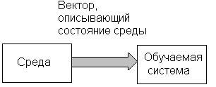
Рис.3.9 – блочная диаграмма обучения без учителя

4. Разработка моделей сетевых устройств на базе нейронных сетей Петри

4.1. Применение нейронных сетей
На компьютерном рынке России, перенасыщенном вычислительными средствами традиционной однопроцессорной архитектуры фон Неймана, появился новый вид программно-аппаратных изделий, которые реализуют параллельную распределенную обработку информации, аналогичную мыслительной деятельности высокоорганизованных живых существ – нейронные сети и различные виды их реализации: нейропакеты, нейроплаты и нейрокомпьютеры (НК) [13].
Современные цифровые вычислительные машины способны с высоким быстродействием и точностью решать формализованные задачи с вполне определенными данными по заранее известным алгоритмам.
Однако в тех случаях, когда задача не поддается формализации, а входные данные неполны, зашумлены или противоречивы, применение традиционных компьютеров становится неэффективным. Альтернативой им становятся специализированные компьютеры, реализующие нетрадиционные нейросетевые технологии. Сильной стороной этих комплексов является нестандартный характер обработки информации. Она кодируется и запоминается не в отдельных ячейках памяти, а в распределении связей между нейронами и в их силе, поэтому состояние каждого отдельного нейрона определяется состоянием многих других нейронов, связанных с ним. Следовательно, потеря одной или нескольких связей не оказывает существенного влияния на результат работы системы в целом, что обеспечивает ее высокую надежность. Высокая «естественная» помехоустойчивость и функциональная надежность касаются как искаженных (зашумленных) потоков информации, так и в смысле отказов отдельных процессорных элементов. Этим обеспечиваются высокая оперативность и достоверность обработки информации, а простая дообучаемость и переобучаемость нейронных программных систем (НПС) позволяют при изменении внешних факторов своевременно осуществлять переход на новые виды решаемых задач. Приведенные выше преимущества нейросетевой обработки данных определяют области применения НПС:
- обработка и анализ изображений;
- распознавание речи независимо от диктора, перевод;
- обработка высокоскоростных цифровых потоков;
- автоматизированная система быстрого поиска информации;
- классификация информации в реальном масштабе времени;
- планирование применения сил и средств в больших масштабах;
- решение трудоемких задач оптимизации;
- адаптивное управление и предсказание.
Нейрокомпьютеры и нейроплаты уже сегодня активно применяют военные и медики, финансовые брокеры и налоговые инспекторы, специалисты по обработке изображений и представители многих других профессий. Таможенники используют нейроплаты для обнаружения пластиковых бомб и наркотиков, финансисты — для предсказания курсов валют, летчики — для распознавания наземных целей, банкиры — для оценки кредитных рисков.
  - Схема обработки двух видов потоков
Данная схема предназначена для определения того, какой поток в данный момент времени имеет преимущество над другим.
Схема содержит в себе два генератора меток: генератор положительных меток P1-T2-P2 и генератор отрицательных меток P4-T4-P3. Генераторы посылают метки через определенное время, которое зависит от параметра задержки и дисперсии (вариации задержки), которая задается в позициях Р1 и Р4. Обработка потоков производится в позиции Р5. Позиция Р5 является позицией накапливания.
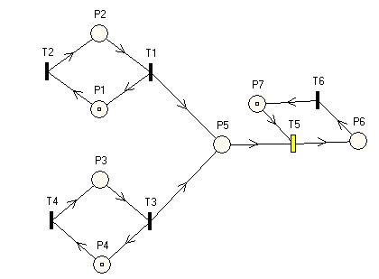
Рис.4.1 – Схема обработки двух видов потоков
Для того чтобы переход Т5 сработал, в позиции Р5 должно находится определенное количество меток равное пороговому значению (активационная функция) перехода, значение четкого потенциала должно быть больше порогового значения, значение нечеткого потенциала должно превысить значение потенциала, установленного на переходе Т5. Выполнение этих условий зависит от приходящих меток с генераторов в позицию Р5. Если все условия выполнены и переход Т5 сработал то, можно сделать вывод о том, что поток положительных (возбуждающих) меток преобладает над потоком отрицательных (тормозящих) меток.
4.3. Анализатор состояния
Анализатор состояния предназначен для выявления штатных, граничных и нештатных ситуаций.
Представленная схема содержит два генератора Р1-Т2-Р2 и Р4-Т4-Р3, которые посылают два разных потока данных (положительные и отрицательные метки соответственно). Позиция P5 в данной модели играет роль анализатора. Анализ данных производится следующим образом. Позиция P5 получает сигналы (положительные и отрицательные) с генераторов и ведется вычисление четкого и нечеткого потенциалов. От значения каждого из потенциалов зависит срабатывание того или иного перехода. На каждом переходе установлены значения потенциалов, при которых переход сработает.

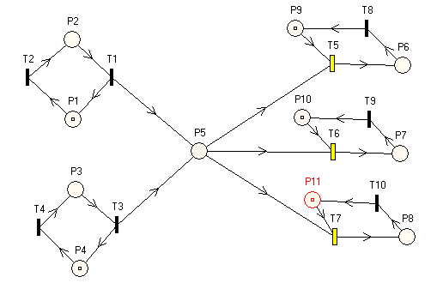
Рис.4.2 – Схема анализатора состояния
Схема имеет три выхода, каждый их которых соответствует одной из трех ситуаций. Так, если сигнал появился на выходе P6 (сработал переход Т5) то, можно сделать вывод о том, что система работает в штатном режиме, выход P7 (переход Т6) соответствует граничному режиму, выход P8 (переход Т7) сигнализирует о нештатном режиме.

  - Схема обработки двух параметров

Данная схема работает с двумя параметрами: задержка и тип меток. Модель содержит в себе две позиции накапливания Р9 и Р10. На каждую из позиций приходят разные типы меток с генераторов. Генераторы Р2-Т2-Р1 и Р4-Т4-Р3 подают положительные и отрицательные метки соответственно на позицию Р9. Генераторы Р6-Т6-Р5 и Р8-Т8-Р7 подают сигналы на позицию Р10. Метки от генераторов передаются через разные отрезки времени, которые заданы с помощью параметров задержки и вариации задержки.
От того, с какой периодичностью генераторы подают метки на позиции Р9 и Р10 будет зависеть срабатывание перехода Т9.
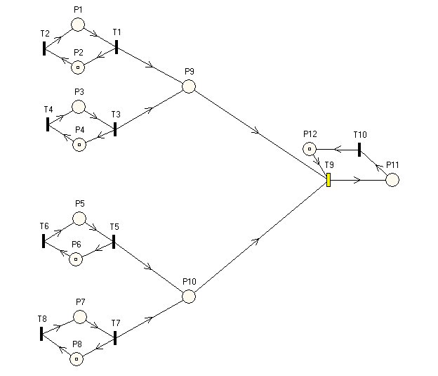
Рис.4.2 – Схема обработки двух параметров
- Исследование разработанных моделей
5.1. Исследование схемы обработки двух видов потоков
Рассмотрим параметры модели обработки двух видов потоков (рис.4.1). Как уже было сказано, на схеме присутствуют два генератора положительных и отрицательных меток. На рис.5.1 приведены параметры позиций Р1 и Р4 соответственно (данные позиции являются ключевыми звеньями генераторов), параметры позиции Р5 (позиция накапливания), заданные условия срабатывания перехода Т5 и другие параметры модели.
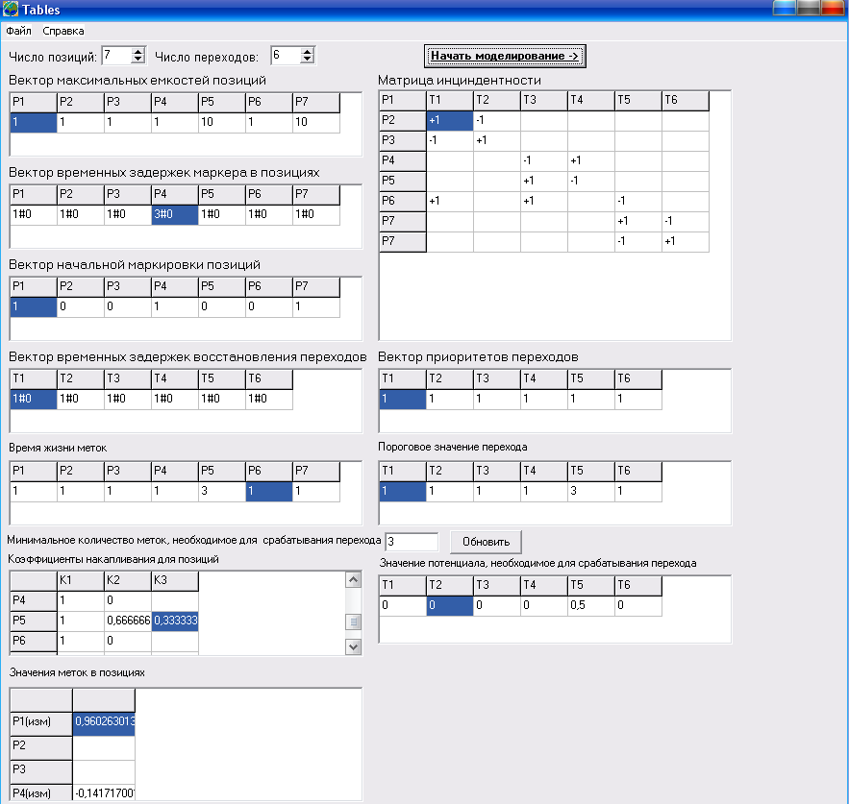
Рис.5.1 – Параметры позиции Р1
Рассмотрим состояние системы после нескольких шагов моделирования. На рис.5.2 представлена таблица «Движение меток в сети», в которой хорошо просматривается, в какой момент времени позиции посылают или принимают метки, накапливает метки. На рис.5.3 изображена статистика по позициям и переходам, на рис.5.4 представлены таблицы, которые содержат в себе информацию о потенциалах позиций схемы.
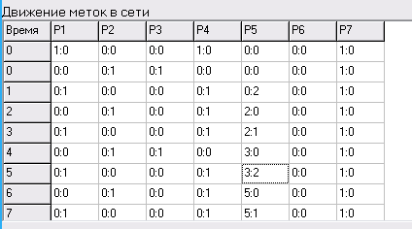
Рис.5.2 – Движение меток в сети
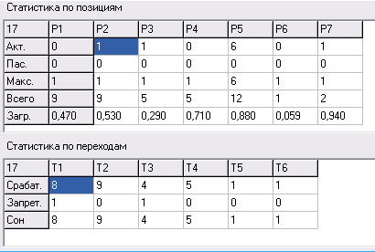
Рис.5.3 – Статистика по позициям и переходам
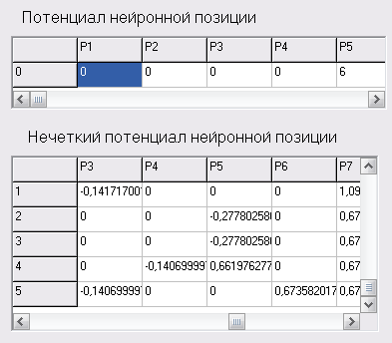
Рис.5.4 – Потенциалы позиций схемы
5.2. Исследование анализатора состояния
На рис.5.6 представлены значения параметров модели анализатора состояния (графическое изображение схемы представлено на рис.4.2). Для данной модели заданы следующие параметры: два генератора Р1-Т2-Р2 и Р4-Т4-Р3 положительных и отрицательных меток соответственно, позиция Р5 – позиция накапливания с временем жизни меток равным 4, условия срабатывания переходов Т5, Т6, Т7 – четкий и нечеткий потенциалы 0,3; 0,5; 0,87 соответственно.
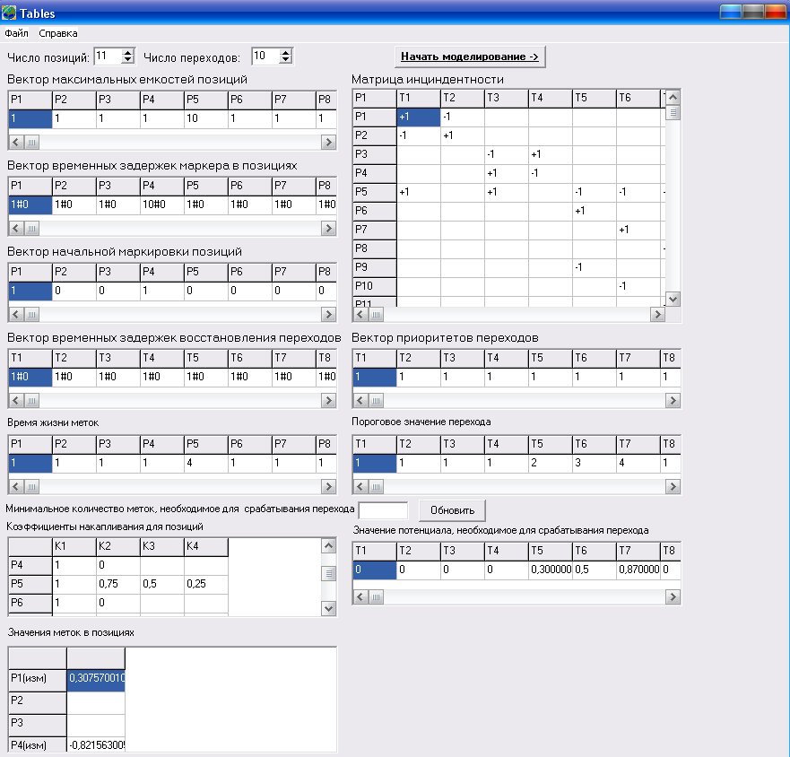
Рис.5.6 – Параметры схемы анализатора состояния
После нескольких шагов моделирования в созданной системе сложилась следующая ситуация. На рис.5.7 представлена таблица «Движение меток в сети», которая иллюстрирует накопление меток позицией Р5. На рис.5.8 изображена статистика по позициям и переходам, из которой видим, что сработал только один переход Т5, то есть появилась метка на выходе Р6, который сигнализирует нам о штатной ситуации в сети при заданных таким образом параметрах. На рис.5.9 представлены таблицы, которые содержат в себе информацию о потенциалах позиций модели.
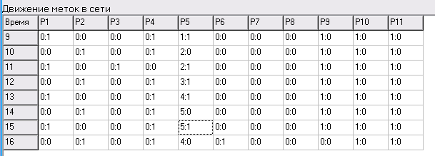
Рис.5.7 – Движение меток в сети
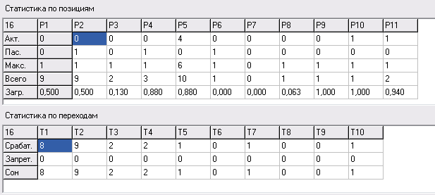
Рис.5.8 – Статистика по переходам и позициям
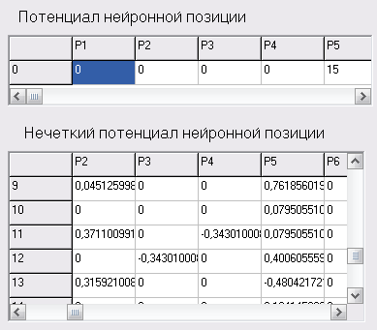
Рис.5.9 – Четкий и нечеткий потенциалы позиций модели
5.3. Исследование схемы обработки двух параметров
На рис.5.11 представлены значения параметров схемы обработки двух параметров (графическое изображение схемы представлено на рис.4.3). Данная схема содержит следующие элементы: четыре генератора: Р2-Т2-Р1 и Р6-Т6-Р5 – генераторы положительных меток; Р4-Т4-Р3 и Р8-Т8-Р7 – генераторы отрицательных меток; две позиции накапливания Р9 и Р10 с временем жизни меток равным 4 и 5 соответственно; параметры задержек для генератора Р4-Т4-Р3 – 10, для генератора Р8-Т8-Р7 - 5, переход Т9 с параметрами четкого и нечеткого потенциалов 3 и 3,6 соответственно.
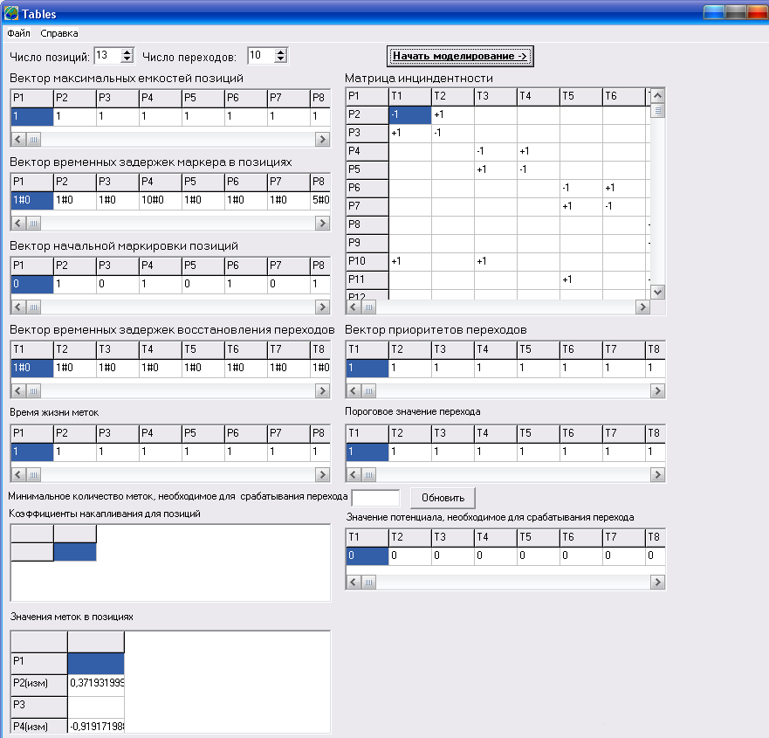
Рис.5.11 – Параметры схемы обработки двух параметров
После нескольких шагов моделирования в созданной системе сложилась следующая ситуация. На рис.5.12 представлена таблица «Движение меток в сети», которая иллюстрирует накопление меток позициями Р9 и Р10. На рис.5.13 изображена статистика по позициям и переходам, из которой видим, что переход Т9 сработал 2 раза.. На рис.5.14 представлены таблицы, которые содержат в себе информацию о потенциалах позиций модели. Из-за разницы задержек в генераторах, позиции Р9 и Р10 накапливают метки с разной скоростью. 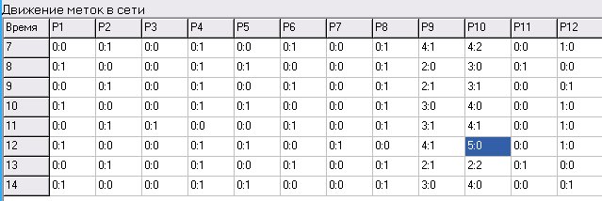
Рис.5.12 – Движение меток в сети
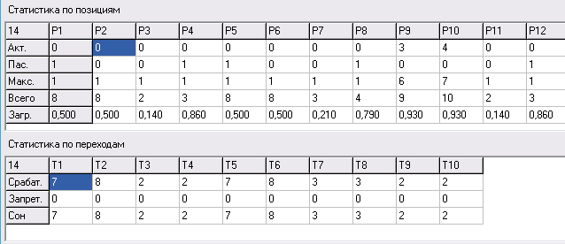
Рис.5.13 – Статистика по переходам и позициям
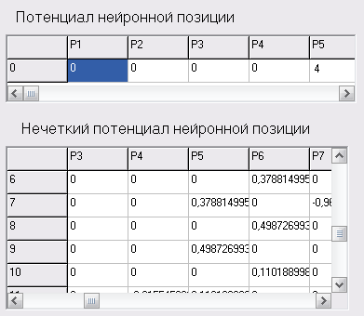
Рис.5.14 – Четкий и нечеткий потенциалы позиций схемы

- Анализ результатов исследования моделей
6.1. Анализ результатов моделирования схемы обработки двух видов потоков
На рис.6.1. изображены графики количества меток в каждый момент времени, значение нечеткого потенциала. Также по данному рисунку можно сделать вывод, что позиция Р5 передала 3 метки, то есть условия срабатывания перехода Т5 выполнились и он сработал 3 раза.
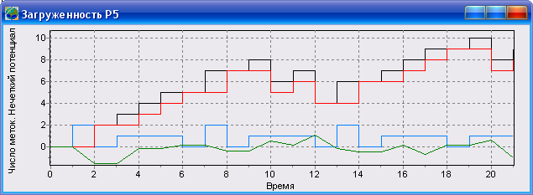
Рис.6.1 - Загруженность позиции Р5
Чтобы полностью убедиться в правильности полученных результатов приведем график загруженности позиции Р6, которая является выходом схемы для обработки двух видов потоков (рис.6.2). На рис. 6.1 хорошо видно, что в моменты времени 10, 12, 20 позиция Р6 передавала метки, а позиция Р6 принимала метки.
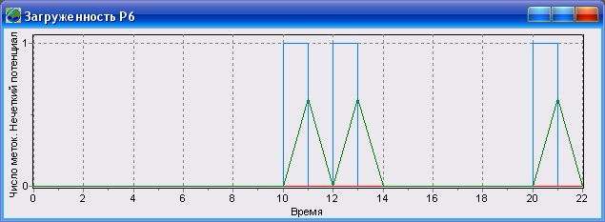
Рис.6.2 – Загруженность позиции Р6

6.2. Анализ результатов моделирования анализатора состояния
В схеме анализатора состояния ключевой позицией является позиция Р5. В зависимости от того, какие значения будут принимать характеристики данного узла, сработает тот или иной переход. Как говорилось ранее, схема имеет три выхода, каждый из которых соответствует состоянию системы.
На рис.6.3 приведена загруженность позиции Р5, по которому видно, что за время моделирования позиция Р5 передала две метки в момент времени 8 и в момент времени 10.
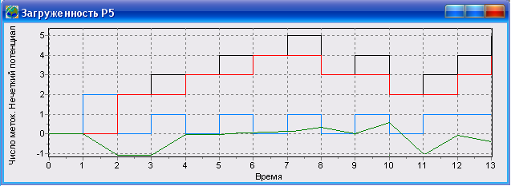
Рис.6.3 – Загруженность позиции Р5
Чтобы выяснить в каком состоянии находилась система во время моделирования приведем графики загруженности выходных позиций Р6 (рис.6.4), Р7 (рис.6.5), Р8 (рис.6.6).
По данным графикам видно, что только позиции Р6 получила метки в моменты времени 8, 10. Позиция Р6 является выходом схемы, который сигнализирует о том, что система во время моделирования находилась в штатном режиме работы.
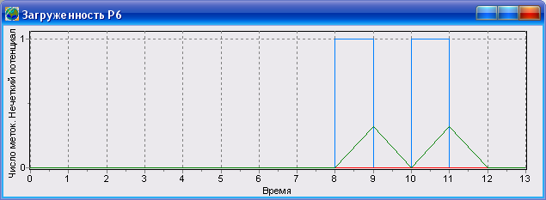
Рис.6.4 – Загруженность позиции Р6
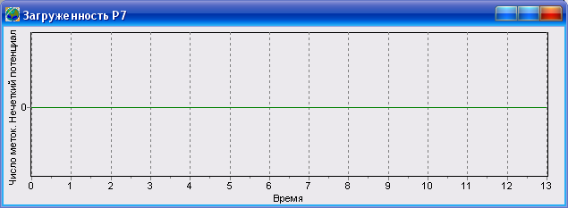
Рис.6.5 – Загруженность позиции Р7
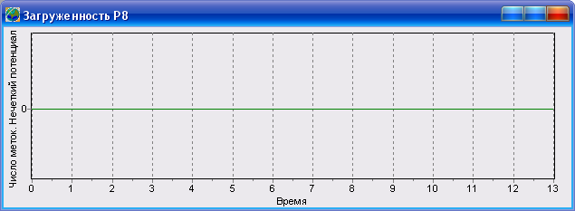
Рис.6.6 – Загруженность позиции Р8
6.3. Анализ результатов моделирования схемы обработки двух параметров
Данная схема содержит в себе две позиции накапливания Р9 и Р10, каждая из которых анализирует два вида потоков (положительный и отрицательный) с разными значениями задержек и их вариаций. На рис.6.7 приведен график загруженности позиции Р9, на рис.6.8 – Р10. Из данных рисунков видно, что каждая из позиций передала по три метки в моменты времени 8, 13, 18. Позиции передавали метки одновременно, но их характеристики в эти моменты отличались друг от друга, то есть делаем вывод о том, что переход Т9 не срабатывал до тех пор, пока каждая позиция не накопила нужное количество меток, чтобы выполнились условия срабатывания. Накопление меток позициями зависело от значения задержек и их вариации в генераторах меток.
График загруженности выходной позиции Р11 (рис.6.9) показывает, что в моменты времени 8, 13, 18 позиция принимала метки.
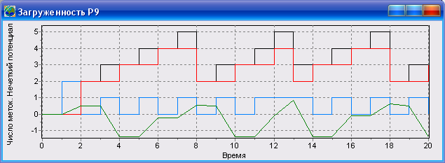
Рис.6.7 – Загруженность позиции Р9
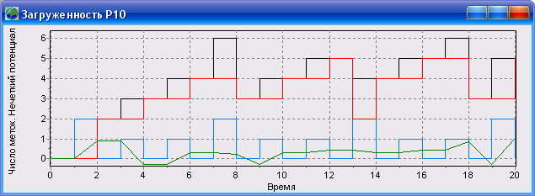
Рис.6.8 – Загруженность позиции Р10
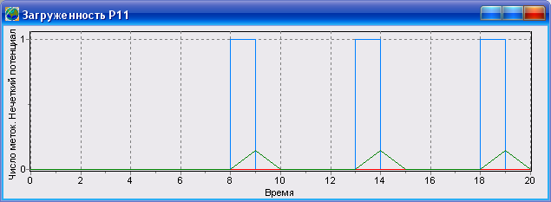
Рис.6.9 – Загруженность позиции Р11

- Разработка структурно-функциональной схемы системы моделирования
Структурно-функциональная схема состоит из нескольких модулей.
- General1 или главный модуль системы позволяет выбрать способ создания модели для исследования: графический редактор или моделирование сети.
- netMain или графический редактор позволяет наглядно графически изображать модели, задавать параметры элементов модели, сохранять модель с параметрами в файл, загружать модели из файла.
- netUTables или формирование таблиц – модуль перехода от графического редактора к моделированию работы системы
- ptmMain или моделирование сети – создание моделей с помощью матриц и векторов, позволяет работать с файлами: сохранение созданной модели и ее параметров в файл, загрузка модели из файла.
- ptmSim или симуляция – моделирование движения меток по сети, вывод значений потенциалов позиций на каждом шаге моделирования, просмотр статистики по переходам и позициям.
- ptmView или формирование протокола – сохранение результатов моделирования в файл для дальнейшего исследования.

Структурно-функциональная схема системы моделирования представлена в приложении А.

8. Разработка блок-схем алгоритмов
8.1 . Обобщенная блок-схема программного комплекса
Общий алгоритм работы программного комплекса можно описать следующими действиями:
- создание пользователем в графическом редакторе или с помощью моделирования сети модели нейронной сети Петри с помощью панели инструментов или матриц и векторов. Пользователь также может открыть уже имеющуюся схему из файла с расширением .grf; может сохранить созданную модель в файл.
- выставление пользователем параметров для элементов схемы;
- обработка введенных данных и создание программной модели нейронной сети Петри;
- получение протокола с результатами пошагового моделирования и статистическими данными по позициям и переходам сети;
Обобщенная блок-схема алгоритма программной системы представлена в Приложении Б.
8.2. Блок-схема модуля ptmEngine
Данный модуль описывает весь цикл пошагового моделирования созданной модели или схемы : перемещение меток от одних позиций к другим, накапливание меток, подсчет потенциалов, проверку условий работоспособности и срабатывания перехода.
Блок-схема алгоритма модуля ptmEngine представлена в Приложении В.

9. Разработка программного обеспечения системы
9.1. Выбор языка программирования
В настоящее время существует несколько видов методологий программирования [17]:
1. императивное – характеризуется принципом последовательного изменения состояния вычислителя пошаговым образом, при этом управление изменениями полностью определено и контролируемо.
Класс задач: решение задач, в которых последовательное исполнение каких-либо команд является естественным – управление современными аппаратными средствами.
Недостаток: при возрастании сложности задач программы получаются громоздкими и сложно читаемыми.
2. объектно-ориентированное программирование – это подход, использующий объектную декомпозицию, при которой статическая структура системы описывается в терминах объекта и связей между ними, а поведение системы описывается в терминах обмена сообщениями между объектами.
Класс задач: решаются задачи по моделированию отношений между объектами практически в любой предметной области, особенно при описании взаимодействия элементов графического интерфейса пользователя.
Согласно рассмотренным методологиям выделяют следующие языки программирования:
- объектно-ориентированные, они содержат существенную языковую часть и существенную библиотеку, а также набор средств для поддержки времени исполнения;
- гибриды – внедрение элементов императивного программирования в объектно-ориентированную методологию (С++, Object Pascal);
- урезанные – удаление из гибридного наиболее опасных и ненужных конструкций (Java).
В качестве инструмента разработки выбираем среду Delphi 7.0.
Выбор данной среды объясняется следующим: Delphi 7.0. представляет собой гибридную среду программирования, совмещающую плюсы императивной и объектно-ориентированной методологий программирования. Согласно [18], в основе идеологии Delphi 7.0 лежат технологии визуального проектирования и событийного программирования, применение которых позволяет существенно сократить время разработки и облегчить процесс создания приложений – программ, работающих в среде Windows.
В состав Delphi 7.0. входит эффективный компилятор для операционной системы Microsoft Windows, визуальная среда разработки программ и множество дополнительных возможностей (различные мастера, инструменты рисования, пользовательский интерфейс, отладчики).
В системе Delphi 7.0. используется специализированная, постоянно совершенствуемая версия языка программирования Pascal, которая называется Object Pascal («Объектный Паскаль»). Object Pascal эффективно реализует все механизмы объектно-ориентированного программирования (инкапсуляцию, наследование и полиморфизм) и позволяет создавать программы различного уровня сложности. Delphi 7.0. обеспечивает удобный графический интерфейс пользователя для ввода исходных данных, мощный математический аппарат, позволяющий точно и эффективно производить большие объемы вычислений, имеет средства для построения графиков.

9.2. Описание модуля ptmUEngine
Модуль UEngine содержит библиотеку классов для моделирования процесса функционирования нейронной сети Петри.
9.2.1. Описание класса TInterval
Данный класс предназначен для формирования времени задержек меток в позициях и формирования времени восстановления перехода в соответствии с выбранным законом распределения.
Класс TInterval содержит открытые (public) поля:
m_Kind : TDistribution; - определяет вид распределения (нормальное или равномерное);
m_MX : TMoment; - математическое ожидание;
m_AX : TMoment; - амплитуда;
m_Positive : Boolean; - признак положительности;
Методы класса:
procedure Init(Kind : TDistribution; MX, AX : TMoment); - процедура создания нечеткого интервала времени;
function GenerateMoment : TMoment; - функция, которая генерирует момент из интервала с учётом закона распределения; здесь проверяется ввод данных для распределения.

9.2.2. Описание класса Tstorage

Данный класс предназначен для работы с позициями
Класс Tstorage содержит открытые (public) поля:
m_Model : TModel; - определяет место позиции в модели;
m_Capacity : Integer; - максимальная емкость позиции;
m_Active : Integer; - число активных меток;
m_Passive : Integer; - число пассивных меток;
m_Delay : TInterval; - определяется интервал задержки меток;
m_Total : Integer; - общее число пришедших меток;
m_Maximum : Integer; - максимальное число меток, которое содержалось одновременно в позиции;
m_TimeEmpty : TMoment; - время, в течение которого позиция была пуста за все время моделирования;
m_EmptySince : TMoment; - момент, с которого позиция была пуста;
m_TimeLive : Integer; - время жизни меток в данной позиции;
m_npoten : Single; - четкий потенциал нейронной позиции, зависящий от количества и цветов меток;
m_npot : Single; - нечеткий потенциал нейронной позиции, зависит от значения и цветов меток;
m_Metki : TMetki; - массив значений меток данной позиции;
m_Remake : boolean; - параметр отвечающий за случайный выбор значений для меток;
m_Mines : boolean; - параметр, отвечающий за случайный выбор отрицательных меток;
Методы класса:
constructor Create(model : TModel; capacity, active, timelive : Integer; const delay : TInterval; const Metki : TMetki; Remake: boolean; Mines: boolean); - данный конструктор создает позицию c заданной ёмкостью, задержкой, временем жизни меток, значениями меток;
function MaxSchedule : Integer; - в этой функции определяется максимальное число событий;
function CanSend : Integer; - подсчет числа возможных отсылаемых меток, четкого инечеткого потенциалов;
procedure Send(x : Integer); - отсылка меток;
function CanRecieve : Integer; - подсчет числа возможных принимаемых меток;
procedure Recieve(x : Integer); - принятие меток;
procedure OnActivation(Sender : TObject); - активация пассивных меток;
function CalcUsage : Single; - вычисление процента загруженности;
9.2.3. Описание структуры Tlink
Данная структура определяет связь между позициями и переходами
Tlink содержит поля:
m_Storage : TStorage; - связываемая позиция;
m_Weight : Integer; - кратность связи (вес дуги, т.е. количество дуг, соединяющих позицию и переход);
9.2.4. Описание класса Tbarrier
Данный класс предназначен для работы с переходами.
Класс Tbarrier содержит открытые (public) поля:
m_Model : TModel; - определяет место перехода в модели;
m_Sleep : TInterval; - интервал сна после срабатывания;
m_Input, m_Output, m_Pause : array of TLink; - определяет входные и выходные позиции, а также ингибиторные дуги;
m_Sleeping : Boolean; - признак "сна";
m_Jamming : Boolean; - признак затора - возможности переполнения максимальной емкости позиции;
m_Flips : Integer; - число срабатываний перехода;
m_Jams : Integer; - число несрабатываний перехода из-за возможности переполнения максимальной емкости позиции;
m_Porog : Integer;- минимальное пороговое значение перехода;
m_Pot : Single; - значение нечеткого потенциала, необходимое для срабатывания перехода;
m_TotalSleep : TMoment; - общее время "сна";
Методы класса:
constructor Create(model : TModel; const sleep : TInterval); - создание перехода;
function MaxSchedule : Integer; - определение максимального числа событий;
function CanTransfer : Boolean; - проверка возможности срабатывания перехода;
procedure Transfer; - срабатывание перехода;
procedure OnAwaken(Sender : TObject); - восстановление перехода - пробуждение его после "сна";
9.2.5. Описание класса Tmodel
Данный класс предназначен для работы с моделью сети Петри.
Класс Tmodel содержит открытые (public) поля:
m_Storages : array of TStorage; - позиции;
m_Barriers : array of TBarrier; - переходы;
m_Shuffle : array of Integer; - перестановка порядка срабатывания переходов с учётом приоритетов;
m_Time : TMoment; - текущее время;
m_Changed : Boolean; - наличие изменений в сети;
m_Pending : Integer; - число запланированных событий;
m_Schedule : array of TActivity; - сбалансированное двоичное дерево событий;
Методы класса:
constructor Create; - создание пустой сети Петри;
destructor Destroy; override; - разрушение модели;
procedure AllocSchedule; - создание пустого расписания;
procedure Schedule(t : TMoment; handler : TNotifyEvent); - планирование события;
procedure Step; - итеративное достижение согласованного состояния шага;
9.2.6. Описание структуры Tactivity
Данная структура содержит элементы расписания событий.
m_Time : TMoment; - время события;
m_Handler : TNotifyEvent; - обработчик события;
TMoment = Single; - тип времени
Исходный текст модуля ptmUEngine находится в ПРИЛОЖЕНИИ Е.

9.3.Описание модуля ptmUmain

Данный модуль содержит поля для ввода информации.
procedure SpinStoragesChange(Sender: TObject); - эта процедура определяет ввод данных, касающихся позиций, в соответствии с выбранным числом позиций она формирует количество полей для ввода;
n := SpinStorages.Value; - основная переменная процедуры - она содержит выбранное пользователем число позиций сети;
procedure SpinBarriersChange(Sender: TObject); - процедура, аналогичная предыдущей, с той лишь разницей что формируются поля для ввода информации и переходах;
n := SpinBarriers.Value; - основная переменная процедуры - она содержит выбранное пользователем число переходов сети;
procedure ClearTables; - процедура, которая очищает поля для ввода при создании новой сети;
function TakeInteger(Grid : TStringGrid; Col, Row : Integer; out Value : Integer) : Boolean; - определяет правильность введения данных; если данные введены неправильно, то моделирование не начнется. Курсор будет находиться в ячейке с неправильно введенными данными. Также если в ячейку ничего не введено, то считается что введен 0.
function TakeInterval(Grid : TStringGrid; Col, Row : Integer; out Value : TInterval) : Boolean; - проверка правильности ввода интервалов, выделение в введенном интервале дисперсии и ожидания.
procedure FormCreate(Sender: TObject); - формирует форму для ввода при открытии программы;
procedure FormCloseQuery(Sender: TObject; var CanClose: Boolean); - процедура, которая при выходе из программы задает вопрос - 'Вы действительно хотите выйти из программы?' Нажав соответствующую кнопку (Да/Нет), можно выйти из программы или продолжить в ней работать.
procedure MenuNewClick(Sender: TObject); -процедура, которая при выборе пункта меню "Создать" спрашивает пользователя 'Очистить сеть?'. Если пользователь соглашается, то все поля для ввода очищаются.
procedure MenuOpenClick(Sender: TObject); - при выборе пункта меню "Открыть" - выбирается файл с уже существующей структурой и данными сети.
procedure MenuSaveClick(Sender: TObject); - введенные данные сохраняются в файл при выборе пункта меню "Сохранить".
procedure MenuQuitClick(Sender: TObject); - при выборе пункта меню "Выход" - происходит выход из программы.
procedure MenuModelClick(Sender: TObject); - при выборе пункта "Моделирование" появляется форма для отображения процесса функционирования сети. Также срабатывают две следующие функции:
function MakeModel(Model : TModel) : Boolean; - создается модель на основе введенных данных;
function ApplyPriorities(Model : TModel) : Boolean; - производится расстановка приоритетов у переходов;
procedure N3Click(Sender: TObject); - при нажатии на пункт меню "О программе" выдаются сведения о программе и разработчике, о руководителе проекта.
procedure N2Click(Sender: TObject); - при нажатии на пункт меню "Помощь" показывается файл помощи по работе с программой.
Исходный текст модуля ptmUmain находится в ПРИЛОЖЕНИИ Ж.

9.4.Описание модуля ptmUsim
Данный модуль служит для отображения результатов моделирования - статистики по позициям, переходам, и показывает процесс движения меток по позициям сети.
procedure ButtonStepClick(Sender: TObject); - данная процедура определяет, сколько шагов моделирования нужно сделать (исходя из того, какая кнопка с количеством шагов нажата на форме) и формирует поля для вывода .
procedure FormCreate(Sender: TObject); - формирует таблицы для вывода информации о процессе моделирования.
procedure MenuAmountClick(Sender: TObject); - определяет, в каком из столбцов с указанием движения меток по позициям выбрана ячейка. В соответствии с этим выбирает номер позиции и отображает на компоненте StgCount: Tchart график загруженности данной позиции на основе времени моделирования и количества меток в позиции. Эти данные беруться из столбца, в котором выбрана ячейка.
procedure ButtonReportClick(Sender: TObject); - формируется отчет о процессе моделирования сети на отдельной форме.
procedure LogState(row : Integer); - заполняет таблицу с движением меток по сети GridState: TStringGrid.
procedure LogStatistics; - заполняет таблицы со статистикой по позициям и переходам - GridStorages и GridBarriers.
Исходный текст модуля ptmUSim находится в ПРИЛОЖЕНИИ З.

9.5. Описание модуля ptmUamount
Данный модуль позволяет отобразить график загруженности позиции на основе времени моделирования и количества меток в позиции, график изменения нечеткого потенциала за время моделирования.

9.6. Описание модуля ptmUview
Данный модуль служит для отображения статистики по позициям и переходам, также в нем находится информация о движении меток по позициям.
При нажатии кнопки "Сохранить" эти данные можно сохранить в текстовый файл.

10. Разработка инструкций для пользователя и администратора
10.1. Руководство пользователя
Руководство пользователя составлено согласно [14].
Разработанная программа решения имеет понятный графический интерфейс и удобна в работе. При запуске приложения появляется окно с выбором способа создания модели (рис10.1).
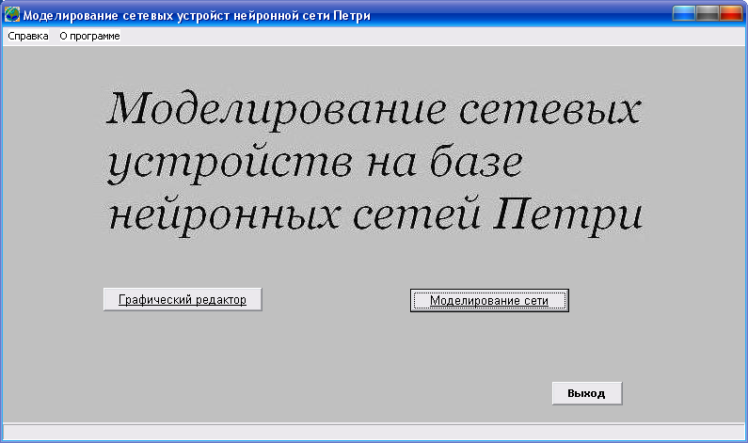
Рис.10.1 – Окно выбора способа создания модели
Рассмотрим сначала способ создания модели с помощью графического редактора.
После нажатия на кнопку графический редактор появляется следующее окно (рис.10.2), в которой необходимо создать модель либо загрузить готовую модель сети.
Построив граф-схему сети, пользователь может прописать свойства для элементов. Для позиции: имя (если оно не задано автоматическим образом), количество меток, значения меток, время жизни метки, тип метки, вместимость позиции, математическое ожидание и дисперсию (то есть задержку и ее вариацию), свойства генератора. Форма для задания характеристик позиции представлена на рис.10.3. Для перехода: имя (если оно не задано автоматическим образом), установить пороговое значение, минимальное значение нечеткого потенциала, приоритет перехода и задержку срабатывания (рисунок. 10.4).

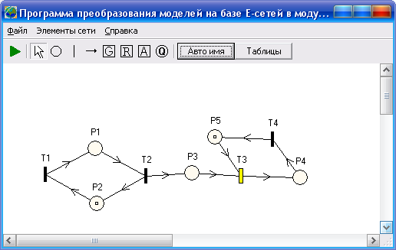
Рис.10.2 - Графический редактор
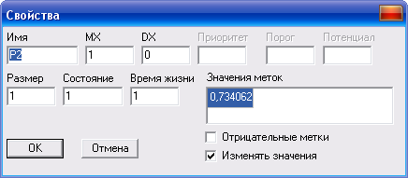
Рис.10.3 – Форма для задания свойств позиции
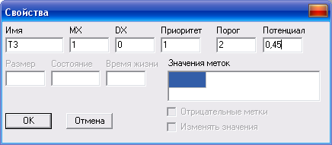
Рис.10.4 – Форма для задания свойств перехода
Кнопка «Авто имя» автоматически присваивает имена элементам сети.
Пользователь может полностью очистить поле для рисования выбрав в меню «Файл» «Создать».
Нажав на кнопку «Таблицы», появляется окно, которое содержит параметры созданной модели в виде матриц и векторов (рис.10.5).
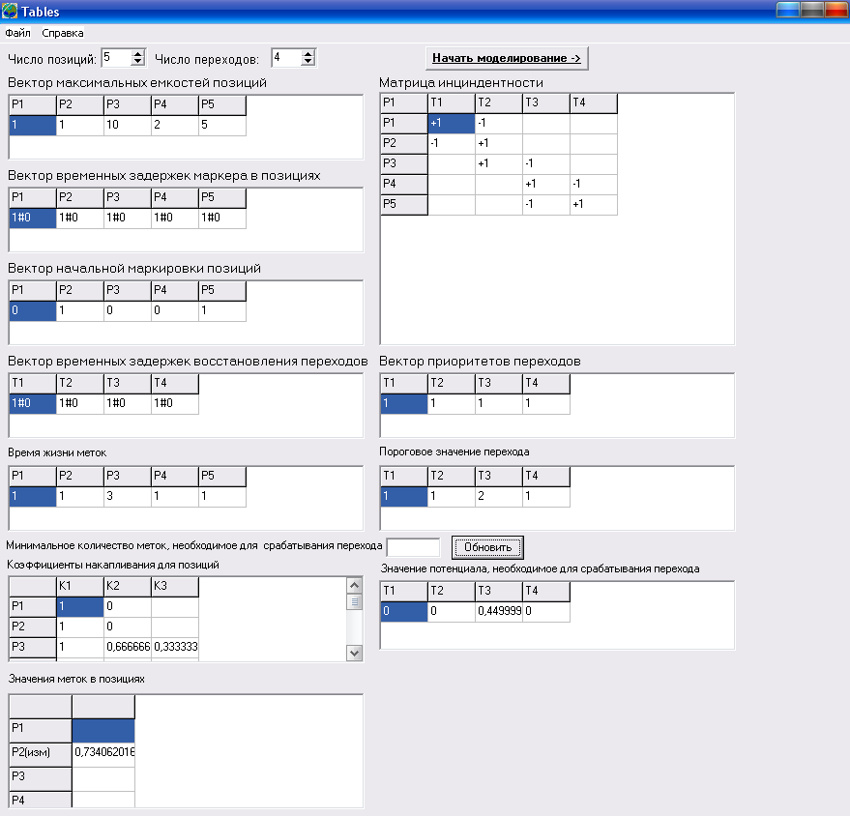
Рис.10.5 – Параметры созданной модели в виде матриц и векторов
Нажав на кнопку «Начать моделирование» программа выдаст окно где можно сохранить параметры модели в файл, после этого попадаем в окно симуляции.
Рассмотрим способ создания модели с помощью матриц и векторов (рис.10.6). Данный способ позволяет создавать модели и загружать готовые схемы из файлов.
С помощью кнопок в верхней части окна «Число позиций» и «Число переходов» пользователь может задать нужное количество позиций и переходов. Затем в векторах емкостей, задержек, маркировки, приоритетов, пороговых значений, нечетких потенциалов задать характеристики выбранных элементов. С помощью матриц инцидентности и ингибиторных дуг задаются связи между позициями и переходами. После того, как модель создана, пользователь может сохранить ее в файл.
Нажав на кнопку «Моделирование» попадаем в окно симуляции (рис.10.7).
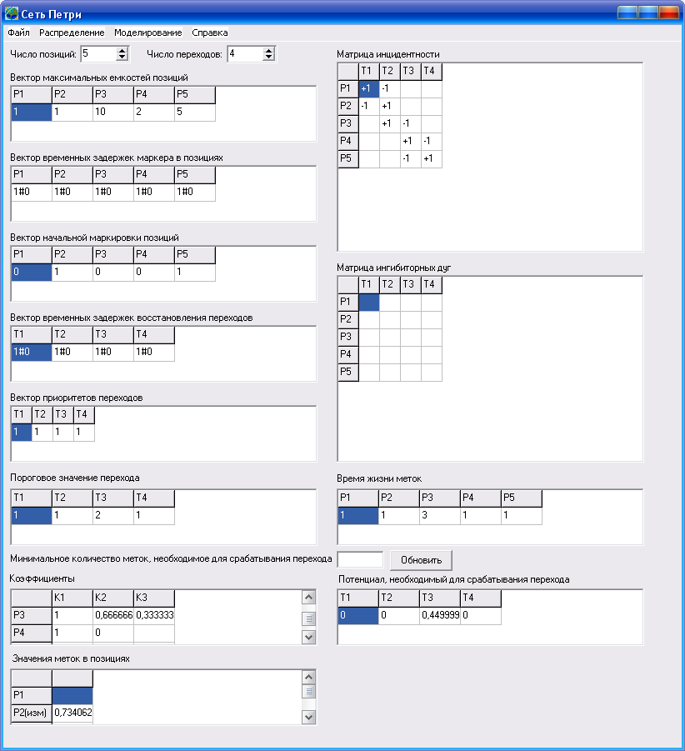
Рис.10.6 – Создание модели с помощью матриц и векторов
В данном окне пользователь имеет возможность промоделировать работу созданной схемы (рис.10.7). С помощью кнопок в верхней части окна пользователь делает нужное ему количество шагов моделирования. На каждом шаге моделирования во все таблицы добавляется по строке, которые показывают состояние модели и параметры ее элементов на данном шаге. Таблица «Движение меток в сети» показывает какие позиции посылают метки, какие накапливают. Ведется статистика по позициям и переходам. В таблицах «Потенциал нейронной позиции» и «Нечеткий потенциал нейронной позиции» находятся значения четкого и нечеткого потенциалов соответственно для каждой позиции схемы.
При нажатии правой копкой мыши на одну из ячеек таблицы «Движение меток в сети» пользователь получит графики функций, которые показывают количество меток в данный в позиции, значение нечеткого потенциала, а также количество раз, когда позиция посылала метки.
При нажатии на кнопку «Протокол» пользователь может сохранить результаты моделирования сети для дальнейшего исследования. 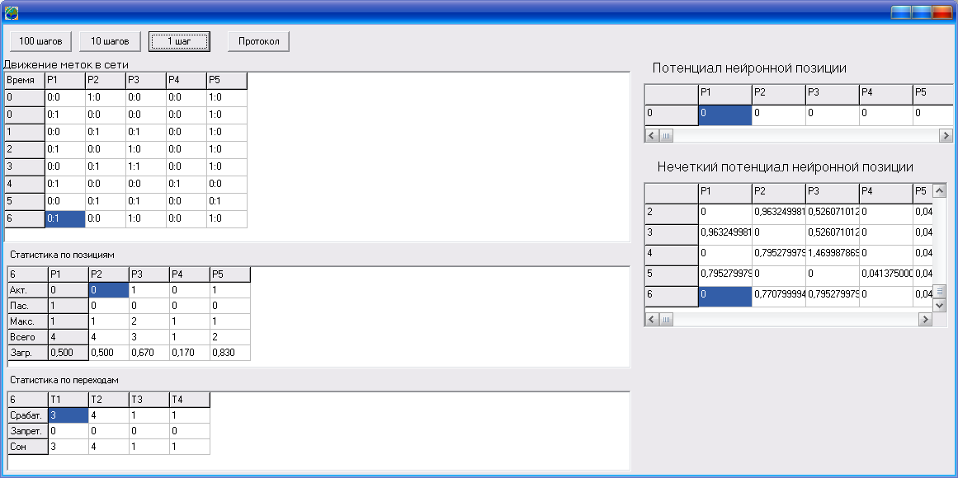
Рис.10.7 – Модуль моделирования
10.2. Руководство администратора
Для правильной работы продукта требуется наличие на компьютере ОС Windows98/NT/2000/Me/XP, для добавления изменений в программный код необходимо установить Delphi 7.0.
Оборудование компьютера должно соответствовать следующим требованиям:
- При минимальной конфигурации:
Процессор с тактовой частотой не меньше 133 MHz; ОЗУ – 16 МВ; Video – 4 МВ; ОС – Windows 95/98; ПО – Delphi 7.0, клавиатура, мышь.
- При оптимальной конфигурации:
Процессор с тактовой частотой не меньше 333 MHz; ОЗУ – 32 МB; Video – 8 МВ; ОС – Windows 95/98/2000; ПО – Delphi 7.0, клавиатура, мышь.
- При максимальной конфигурации:
Процессор с тактовой частотой 750 MHz и более; ОЗУ – 64МВ и более; Video – 64МВ более; ОС – Windows 98/2000/NT/XP; ПО – Delphi 7.0, клавиатура, мышь.

11. Организационно-экономический раздел
11.1. Анализ и оценка стоимости объекта интеллектуальной собственности
В организационно-экономическом разделе проекта рассматриваются вопросы оценки стоимости объекта интеллектуальной собственности, а также обоснование постановки на баланс предприятия и коммерциализации идеи.
Целью разработки программного обеспечения является создание высококачественной системы, удовлетворяющей требованиям пользователей.
Разработка программного обеспечения – это процесс описания, построения и поставки программных продуктов. Программными продуктами является все программное обеспечение, включая операционные системы, среды разработки баз данных, инструменты для программирования, а так же приложения, предназначенные для решения одной конкретной задачи.
Результатом разработки данного проекта является программное обеспечение – система разработки и моделирования.
Разработка является интеллектуальной собственностью дипломного руководителя и разработчика, и отличается от имеющихся аналогов по нескольким признакам:
- Низкая стоимость разработки и внедрения;
- Наличие только необходимой функциональности, без каких либо дополнений и усложнений;
- Привязанность к конкретной предметной области с возможностью внедрения разработки в других проектных организациях.
- Программная среда разрабатывалась с помощью современных средств проектирования и разработки, что дает шанс данной системе не оказаться в качестве морально устаревших продуктов некоторый промежуток времени после её разработки.
- Простота использования.
- Невысокие требования к аппаратному обеспечению.
- Высокая гибкость и адаптируемость.
Основные цели разработки данного программного обеспечения:
- Возможность моделирования и исследования сложных систем с большим количеством условий, элементов и параметров;
- Повышение эффективности работы руководителя в своем виде деятельности;
- Промоделировать работу системы на базе нейронных сетей Петри.
Основные функции данной программного обеспечения:
1. Добавление, удаление и редактирование элементов схем;
2. Возможность выставления параметров для элементов;
3. Сохранение и загрузка схем из файлов;
4. Возможность пошагового просмотра состояния модели;
5. Моделирование и анализ сетей;
6. Вывод результатов моделирования в виде таблиц и графиков;
7. Наличие справки и информации о программе.
Известно несколько десятков методов оценки стоимости объекта интеллектуальной собственности. Выбор того или иного метода оценки зависит от ряда факторов, таких как характер объекта, функции и цели оценки. Рекомендуется выбирать наибольшее количество используемых методов, чтобы при согласовании оценки получить наиболее точную стоимость.
Все методы группируются в три подхода к оценке: затратный, рыночный и доходный. Оценка стоимости объектов интеллектуальной собственности производится с помощью методов, опирающихся на эти подходы. Рассмотрим каждый из подходов подробнее.
11.1.1. Затратный подход
Затратный подход — совокупность методов оценки стоимости объекта оценки, основанных на определении затрат, необходимых для восстановления либо замещения объекта оценки, с учетом его износа.
Основным методом затратного подхода является метод стоимости создания. При этом методе определяется полная стоимость замещения или восстановления нематериального актива.
Затраты на воспроизводство (восстановление) актива. Наиболее последовательное применение затратного подхода – это прямой подсчет затрат на проведение работ, результатом которых стала компьютерная программа. В качестве варианта можно подсчитать, какие затраты понадобились бы на проведение тех же работ с учетом цен и ставок оплаты на дату оценки.
Затраты на замещение. Примерно то же можно сказать о другом варианте реализации затратного подхода, в основе которого лежит идея замещения одного актива другим, равноценным с точки зрения выполняемых функций.
Стоимость объектов интеллектуальной собственности(ОИС) по фактически произведенным затратам за период расчета Т определяется по формуле:
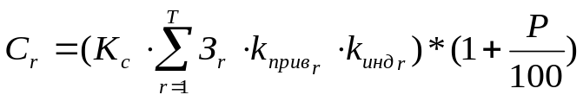, (11.1)
где 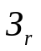 - сумма всех затрат, связанных с созданием и охраной ОИС,
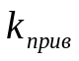 - коэффициент приведения разновременных затрат к расчетному году,
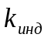 - коэффициент индексации учитывающий изменение цен в определенной отрасли производства в r году.
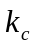 - коэффициент, учитывающий степень морального старения
Р – рентабельность, учитывающая размер прибыли владельца ОИС.
11.1.2. Рыночный подход
Рыночный подход к оценке активов – это, прежде всего, метод сравнения продаж. Кроме того, в рамках рыночного подхода обычно рассматриваются другие методы, основанные на использовании обобщенной информации о рыночных продажах.
Метод сравнения продаж - в традиционном понимании практически не применим в рассматриваемой сфере за исключением оценки прав на программы для ЭВМ, передаваемых на основе оберточных лицензий. Кроме того, возможно использование метода сравнения продаж в качестве дополнения к доходному методу. Однако все сделки, в которых возникает необходимость оценить ИС, достаточно оригинальны. Найти подходящие аналоги сделок обычно оказывается невозможно.
Рыночный подход имеет два несомненных достоинства. Во-первых, он основан на использовании рыночной информации, во-вторых, он прост в применении. Однако второе достоинство очень легко превращается в недостаток. Простота применения рыночного подхода лишь кажущаяся. Вся трудность заключается в учете индивидуальных особенностей конкретной сделки, а именно здесь рыночный подход не дает ни каких ориентиров.
11.1.3. Доходный подход
При доходном подходе стоимость неосязаемого актива или интереса в неосязаемом активе определяется путем расчета приведенной к текущему моменту стоимости прогнозируемых будущих выгод.
Различные методы оценки будут зависеть от характера неосязаемого актива, от устойчивости и природы дохода.
Могут использоваться следующие методы оценки:
- Метод дисконтированного денежного потока (DCF).
- Метод прямой капитализации (превышение поступлений над затратами), которая может извлекаться из неосязаемого актива и которая может возникать, в частности, за счет надбавки к цене, снижения затрат или эффекта масштаба.
- Метод остаточного дохода или распределения остаточного дохода.
- Экспресс – оценка.
- Расчет стоимости роялти или арендной платы, которые пользователь неосязаемого актива должен был бы в ином случае выплачивать законному собственнику неосязаемого актива.
- Метод освобождения от роялти.
- Метод избыточной прибыли.
- Правило 25%.
- Метод реального экономического эффекта.
- Метод экспертной оценки.

1). Метод дисконтирования денежного потока
В методе дисконтирования будущего денежного потока (Discounted Cash Flow - DCF) рассчитываются денежные поступления для всех будущих периодов. Эти поступления конвертируются в стоимость путем применения ставки дисконтирования и использования техники расчета стоимости, приведенной к текущему моменту. Метод дисконтирования используется для ОИС, имеющих конкретные сроки службы. Принятый период времени обычно представляет собой более короткий из двух сроков службы ОИС – экономического или юридического.

Срок полезной службы – это период, в течение которого неосязаемые активы, как ожидается, принесут собственнику экономическую отдачу от активов и могут оцениваться оценщиком с учетом следующих факторов:
- Остающийся юридический срок службы.
- Остающийся срок по контракту.
- Остающийся физический срок службы.
- Остающийся технологический срок службы.
- Остающийся функциональный срок службы.
- Остающийся экономический срок службы.

Ставки дисконтирования определяются по данным рынка на момент оценки и выражаются как мультипликаторы цен (определенные из данных по открыто продаваемым бизнесам или по сделкам) или как процентная ставка (определяемая по альтернативным инвестициям).

В качестве нормы дисконтирования может быть принят уровень предполагаемой прибыли при альтернативном использовании средств на создание, производство и реализацию продукции, процент за банковский депозит, норма прибыли при вложении средств в ценные бумаги, процентная ставка рефинансирования.

Стоимость ОИС за расчетный период времени Т определяется по следующей формуле:
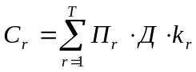, (11.2)
где
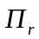 - прибыль от использования запатентованной продукции в r году,
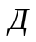 – доля прибыли приходящаяся на ОИС. Определяется экспериментальный путем и составляет от 10% до 35%
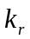 - коэффициент дисконтирования,
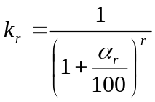, (11.3)
где
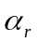 - ставка дисконтирования в r году.

2). Метод прямой капитализации
Метод прямой капитализации достаточно прост и в этом его главное и единственное достоинство. Однако он статичен, будучи привязанным к данным одного наиболее характерного года, и поэтому требуется особое внимание к правильному выбору показателей чистого дохода и коэффициентов капитализации. Расчет текущей стоимости нематериальных активов данным методом выполняется в три последовательных этапа:
- расчет ежегодного чистого дохода.
- выбор коэффициента капитализации. Коэффициент капитализации должен быть увязан с ранее выбранным показателем капитализируемого дохода.
- расчет текущей стоимости нематериальных активов.

3). Правило 25 %

За время существования патентной охраны сформировалась определенная традиция, согласно которой претендент изъявлял готовность платить патентообладателю 25% ожидаемой валовой прибыли, заработанной конкурентом благодаря лицензии.

При условии применения этого метода оценки объекта лицензиат не заинтересован в раскрытии своих потенциальных показателей, поэтому оценить диапазон прибыли можно на период не более двух лет.

При этом для новой сферы бизнеса и неопределенного размера прибыли пропорции распределения прибыли следует увеличивать в пользу лицензиата, так как он подвергается повышенному риску.

4). Метод преимущества в прибылях

Метод преимущества в прибылях часто применяется при оценке

стоимости изобретений. Стоимость изобретения определяется тем преимуществом в прибыли, которое ожидается получить от их использования. Под преимуществом в прибыли понимается дополнительная прибыль, обусловленная оцениваемым объектом интеллектуальной собственности. Она равна разности между прибылью, полученной при использовании изобретений, и той прибылью, которую производитель получает от реализации продукции без использования изобретения. Это ежегодное преимущество в прибыли дисконтируется с учетом предполагаемого периода его получения.

Таким образом, стоимость ОИС за расчетный период можно рассчитать по формуле:
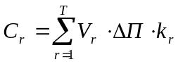, (11.4)
где
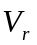 - объем продаж в r году.
В данном дипломном проекте для расчета стоимости ОИС будем использовать метод стоимости создания затратного подхода, так как он является более удобным для расчета.
11.2. Экономическое обоснование затрат на разработку
11.2.1. Определение трудозатрат
Технология проведения разработок может быть представлена в виде перечней работ, выполняемых в определенной последовательности. Определим перечень этапов и работ по проектированию программного продукта и сведем в таблицу 11.1.

Таблица 11.1
Перечень этапов и работ по проектированию программного продукта
Этапы работ | Содержание этапа
1. Техническое задание | 1.1.Изучение системы поддержки принятия решения ;  1.2. Согласование и утверждение ТЗ
2. Эскизный проект | 2.1. Разработка общей архитектуры системы;  2.2. Разработка идеи продукта
3. Технический проект | 3.1. Проектирование алгоритмов для модулей системы;
4. Рабочий проект | 4.1. Разработка модулей системы
5. Тестирование и отладка | 5.1. Тестирование разработчиком;  5.2. Тестирование руководителем;  5.3. Обработка результатов, выявление недочётов разработчиком и руководителем;  5.4. Контрольное тестирование;
6. Заключительный этап | 6.1. Составление технической документации;  6.2. Составление пользовательской документации;  6.3. Оформление и утверждение результатов работ;  6.4. Внедрение в эксплуатацию
11.2.2. Оценка трудоемкости работ
Для определения трудоемкости разработки используются типовые нормы времени по программированию задач для ЭВМ. Нормы времени рассчитаны на комплексы задач и указаны в человеко-днях, человеко-часах или нормо-часах при пятидневной рабочей неделе с продолжительностью рабочего дня 8 час.
Расчет трудоемкости исследования или разработки производится по формуле:
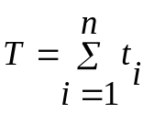 , (11.5)
где t_{i} – трудоемкость работ по стадиям (этапам) разработки, чел-дн.;
n – количество работ (стадий, этапов) проектирования.
Учитывая такие факторы проекта, как новизна и неопределенность, из всех применяемых методов оценки трудоемкости работ, воспользуемся экспертным методом определения трудоемкости работ на каждый этап процесса. Для оценки трудоемкости работ необходимо задаться количеством исполнителей определенной квалификации. Примем, что разработкой проекта занимаются два специалиста – инженер и руководитель.
Определим максимальное и минимальное время, которое необходимо для разработки каждого пункта. Исходя из этих значений, определим ожидаемое время. Ожидаемое время определяется по формуле:
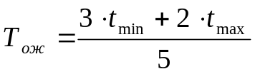, (11.6)
где t_{min} - минимально возможная продолжительность работы, под которой понимается предполагаемая ее продолжительность при наиболее благоприятных условиях;
t_{max} – максимальная продолжительность работы, под которой понимается ее предполагаемая продолжительность при самых неблагоприятных условиях.
Оценка трудоемкости работ и этапов представлена в таблице 11.3.
Таблица 11.3
Состав и трудоемкость работ
Этапы работ | tmin  чел –дн | tmax,  чел-дн | Тож,  чел-дн
1. Техническое задание | 8 | 14 | 11
2. Эскизный проект | 25 | 35 | 29
3. Технический проект | 30 | 36 | 32
4. Рабочий проект | 36 | 51 | 42
5. Тестирование и отладка | 10 | 16 | 12
6. Заключительный этап | 15 | 17 | 16
Итого | 124 | 169 | 142

Фонд времени работы каждого участника определяется путем распределения работ между исполнителями на каждом этапе (таблица 11.4).
Таблица 11.4
Списочный состав и фонды времени исполнителей
Этапы работ | Трудоемкость,  чел-дн | Исполнители | Доля  участия, % | Фонд  времени, дн.
1. Техническое задание | 11 | Руководитель | 36 | 4
1. Техническое задание | 11 | Разработчик | 64 | 7
2. Эскизный проект | 29 | Руководитель | 16 | 5
2. Эскизный проект | 29 | Разработчик | 84 | 24
3. Технический проект | 32 | Руководитель | 23 | 6
3. Технический проект | 32 | Разработчик | 77 | 26
4. Рабочий проект | 42 | Руководитель | 12 | 5
4. Рабочий проект | 42 | Разработчик | 85 | 37
5. Тестирование и отладка | 12 | Руководитель | 25 | 3
5. Тестирование и отладка | 12 | Разработчик | 75 | 9
6. Заключительный этап | 16 | Руководитель | 25 | 4
6. Заключительный этап | 16 | Разработчик | 75 | 12
Итого | 142
Ленточный график исполнителей работ приведен в Приложении Г.

11.2.3. Расчет численности исполнителей работ
Численность персонала, занятого разработками зависит от масштаба работ, сроков выполнения работ, а также от суммы бюджета. Другими факторами, влияющими на количество исследователей и разработчиков, является эффективность организационной структуры, уровень профессионализма членов группы, степень важности проекта.
В данном дипломном проекте численность исполнителей взята равной 2.
Состав и фонды времени исполнителей указаны в таблице 11.4.
Примерные обязанности и функции исполнителей в проектировании:
- Руководитель проекта: Выдает техническое задание, поясняет специалистам суть и цели проекта. На всех этапах контролирует процесс проектирования и выполнение работ. Принимает стратегические решения по развитию проекта. Оказывает помощь специалисту при возникновении затруднений. Общается с заказчиком.
- Разработчик: Проектирует, программирует, тестирует все модули. Описывает в документации информацию по ним.
11.2.4. Затраты на выполнение проекта
Для расчета совокупной стоимости проекта рассчитывается сметная стоимость и составляется смета на разрабатываемый проект. Сметная стоимость разработки представляет собой сумму затрат, планируемых на проведение работ, соответствующих составленному перечню.
Расчет сметы затрат рекомендуется осуществлять методом сметных калькуляций по отдельным статьям расходов всех необходимых ресурсов. Сметная калькуляция содержит следующий перечень статей затрат: материалы и комплектующие; оплата труда персонала; отчисления на социальные нужды; специальное оборудование; накладные расходы; командировочные расходы; капитальные вложения; прочие расходы.
11.2.4.1. Расчет стоимости материалов и комплектующих
В статье затрат «материалы и комплектующие» учитывается стоимость всех материальных ресурсов, необходимых для проведения работ: основных и вспомогательных материалов, комплектующих изделий, сборочных единиц и деталей. Расчет затрат на материалы и комплектующие ведется на основе договорных цен с учетом транспортных расходов и представлен в таблице 11.5.

Таблица 11.5
Расчет стоимости материалов и комплектующих
Наименование | Марка,  тип | Ед.изм. | Потреб.  кол-во | Цена за  ед., руб | Стоимость,  руб
Материалы
Учебник Borland Delphi 7 | Учебник | шт. | 1 | 320 | 320
Комплектующие
Бумага | Xerox A4 | пач. | 1 | 132 | 132
Картридж для принтера HP Laser Jet 1018 |  | шт. | 1 | 2500 | 2500
Итого З_{м} |  |  |  |  | 2952

11.2.4.2. Расчет оплаты труда персонала
Оплата плата персонала определяется исходя из фонда времени каждого исполнителя и среднедневной оплаты труда. Фонд времени каждого исполнителя определяется экспертным путем по доле участия в каждом этапе работ. Среднедневная оплата труда каждого участника рассчитывается по формуле:
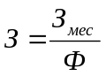, (11.7)
где З_{мес} – среднемесячная оплата труда, руб;
Ф - среднемесячный плановый фонд времени одного работника, дни.
Расчет оплаты труда приведен в таблице 11.6.
Таблица 11.6
Расчёт оплаты труда
Этапы работ | Трудо-емкость,  чел-дн | Исполнители | Доля  уча-стия, % | Фонд  вре-мени, дн. | Средне-дневная оплата труда, руб. | Фонд платы труда, руб.
1. Техничес-кое задание | 11 | Руководитель | 36 | 4 | 300 | 1200
1. Техничес-кое задание | 11 | Инженер | 64 | 7 | 200 | 1400
2. Эскизный проект | 29 | Руководитель | 16 | 5 | 300 | 1500
2. Эскизный проект | 29 | Инженер | 84 | 24 | 200 | 2800
3. Техничес-кий проект | 32 | Руководитель | 23 | 6 | 300 | 1800
3. Техничес-кий проект | 32 | Инженер | 77 | 26 | 200 | 5200
4. Рабочий проект | 42 | Руководитель | 12 | 5 | 300 | 1500
4. Рабочий проект | 42 | Инженер | 85 | 37 | 200 | 7400
5. Тестирова-ние и отладка | 12 | Руководитель | 25 | 3 | 300 | 900
5. Тестирова-ние и отладка | 12 | Инженер | 75 | 9 | 200 | 1800
6. Заключи-тельный этап | 16 | Руководитель | 25 | 4 | 300 | 1200
6. Заключи-тельный этап | 16 | Инженер | 75 | 12 | 200 | 2400
Итого З |  |  |  |  |  | 29100
11.2.4.3. Расчет отчислений на социальные нужды
Отчисления на социальные нужды составляют 26,2% от общего фонда оплаты труда:
З_{соц} = 0,262 ⋅ З = 0,262 ⋅ 29100= 7624 (руб.)
11.2.4.4. Расчет амортизационных отчислений на оборудование
Под оборудованием для данного проекта понимается комплект ЭВМ. Размер амортизационных отчислений на оборудование определяется по формуле:
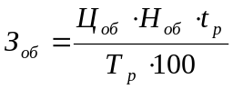, (11.8)
где Ц_{об} – стоимость оборудования (34300 тыс. руб. – стоимость компьютера и лазерного принтера);
Н_{об} – нормы отчислений на амортизацию оборудования (30 % в год);
t_{р} – время работы оборудования, дней (131 дней, так как работы проводятся на ЭВМ от этапа эскизного проекта до заключительного этапа);
Т_{р} – число календарных дней в 2010 году (365 дней).
З(об) = 3693 (руб)

11.2.4.5. Расчет накладных расходов
Накладные расходы берутся в процентах от оплаты труда (55%):
З_{н} = 0,55 ⋅ З = 0,55 ⋅29100 = 16005 (руб.)
11.2.4.6. Расчет затрат на прочие расходы
Расчет затрат на прочие расходы определяется в процентном соотношении от суммы предыдущих статей затрат (2%).
З_{проч} = 0,02 ⋅ ∑З_{i} = 0,02 ⋅ (З_{м} + З + З_{соц} + З_{об} + З_{н})= 0,02 ⋅ (2952 +29100 + 7624 + 3693 + 16005) = 0,02 ⋅ 59374 = 1188 (руб.).
11.2.4.7. Смета затрат
Смета затрат на разработку представлена в таблице 11.7.
Таблица 11.7
Смета затрат на разработку
Статья затрат | Величина затрат, руб.
Затраты на материалы | 2952,00
Оплата труда | 7624,00
Затраты на социальные нужды | 15248,00
Амортизация | 3693,00
Накладные расходы | 16005,00
Прочие затраты | 1445,00
Итого затрат | 60560

Исходя из таблицы 11.7 видно, что стоимость разрабатываемого проекта составляет 60560,00 руб. Графическое отображение структуры затрат приведено в Приложении Г.
Затраты на разработку экономически обоснованы выше приведенным расчетом.
11.3. Оценка стоимости нематериального актива. Обоснование постановки на баланс предприятия
Разрабатываемое программное обеспечение относится к нематериальным активам.
Рассчитаем стоимость интеллектуальной собственности (С) по формуле 11.1.
Принимаем рентабельность Р=20%, 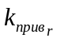= 1,2 , 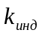= 1,1 , = 1.
Сумма всех затрат, связанных с созданием ОИС З=60560.
Подставив в формулу 11.1 данные, получим, что стоимость интеллектуальной собственности по фактически произведенным затратам за период расчета 5 лет равна С=95927 (руб)
Постановка объекта интеллектуальной собственности на баланс предприятия позволяет организации: увеличивать уставной фонд предприятия, получить дополнительные доходы за передачу прав на использование объектов ИС по средствам оформления лицензионных договоров, производить выплату авторских вознаграждений авторам, а также лицам содействовавшим изобретательству включая эти затраты как затраты на создание объекта ИС. Также при этом амортизационные отчисления на законных основаниях остаются в распоряжении предприятия, включаются в затраты на создание продукции и не облагаются налогом на прибыль.
Для определения амортизационных отчислений установим срок полезного использования разрабатываемого программного продукта равный 5 лет. Воспользуемся линейным способом расчета амортизации. При линейном способе годовая сумма амортизационных отчислений по объекту НМА определяется как произведение его первоначальной стоимости и годовой нормы амортизации, исчисленной исходя из срока полезного использования этого объекта. Годовая норма амортизации рассчитывается в процентах как отношение 100% к сроку полезного использования объекта НМА (в годах). Линейный способ предполагает равномерное начисление амортизации в течение всего срока полезного использования объекта НМА.
Первоначальная стоимость НМА = 95927 (руб).
Годовая норма амортизации в этом случае составит 20% (100% : 5 лет).
Ежегодная сумма амортизации будет равна 19185 руб. (95927*20%);
Для расчета авторского вознаграждения определим ставку роялти = 5%. Рассчитаем авторское вознаграждение: 95927*5%= 4796 руб. С момента постановки НМА на баланс предприятия ОИС становится имущество предприятия и появляются 2% налог на имущество.
Налог на имущество = 60560*2%= 1918 руб.
Постановка на баланс оправдана и экономически выгодна.
11.4. Коммерциализация идеи и практическое использование разработки
Основой успешного функционирования производственной среды является принятие решений, адекватных условиям, в которых функционируют объекты. Системы поддержки принятия решений, в которых сконцентрированы мощные методы математического моделирования, науки управления, информатики, являются инструментом, призванным оказать помощь руководителям в своей деятельности во все усложняющемся динамичном мире.
Данное программное обеспечение позволяет моделировать и изучать сложные системы, а также помогать руководителям в своих видах деятельности быстро и адекватно принимать решения в сложившихся ситуациях и задачах.
Программный продукт может использоваться в различных видах деятельности(например, медицина, сети ЭВМ и многих других) и практически на любом предприятии или фирме. Также данный продукт может использоваться в виде обучающей программы.
Таким образом, в организационно-экономическом разделе была рассчитана стоимость программного продукта с учетом всех затрат на его создание.

12. Безопасность и экологичность проекта
Человек проявляет свою активность в течение всей своей жизни и в различных видах деятельности, условиях обитания. Безопасность имеет прямое отношение ко всем людям. Безопасность - это цель, а безопасность жизнедеятельности - это средства, пути и методы ее достижения.
«Безопасность жизнедеятельности» (БЖД) - это область научных знаний, изучающая вредные, опасные и особоопасные антропогенные факторы и способы защиты от них человека в любых условиях его обитания.
Антропогенные факторы, возникающие в процессе жизнедеятельности, воздействуют как на окружающую среду, так и на самого человека.
Антропогенный производственный фактор (АПФ) - фактор, способный вызвать негативные изменения здоровья человека, непосредственно занятого в производственном процессе, и антропогенные изменения окружающей среды, подверженной воздействию данного производственного процесса.
Цель БЖД - это достижение безопасности человека в среде обитания. Безопасность человека определяется отсутствием производственных и непроизводственных аварий, стихийных и других природных бедствий, опасных факторов, вызывающих травмы или резкое ухудшение здоровья, вредных факторов, вызывающих заболевания человека и снижающих его работоспособность.
Задачи БЖД - идентификация опасностей, т.е. распознавание образа, количественных характеристик и координат опасности; защита от опасностей; ликвидация опасностей.
Человек является главной ценностью, охрана прав и свобод которой признается обязанностью государства (Конституция РФ). В число охраняемых прав входят: права на жизнь, на труд в условиях, отвечающих требованиям безопасности и гигиены. В наше время бурного развития технического прогресса особенно актуальной становится проблема охраны этих прав путем анализа источников и причин возникновения новых опасностей, прогноза и оценки их воздействия в пространстве и во времени. И конечно, эти проблемы активно регламентируются законодательно: в нашей стране существует более 600 различных нормативных документов, обеспечивающих безопасность населения и охрану окружающей среды.
Закон РФ от 10.01.2002 N 7-ФЗ «Об охране окружающей среды», а также ряд других законов и подзаконных актов призваны способствовать формированию и укреплению экологического правопорядка и обеспечению экологической безопасности на территории РФ.
В области гражданской обороны и защиты от чрезвычайных ситуаций основными нормативными актами являются Федеральный закон «О гражданской обороне» от 26 декабря 1997 г. и закон «О защите населения от чрезвычайных ситуаций природного и техногенного происхождения». Первый из них определяет задачи в области гражданской обороны, полномочия органов государственной и исполнительной власти, местного самоуправления, а также силы и средства гражданской обороны. На основании второго создана единая система предупреждения и ликвидации бедствий. Кроме того, в Вологодской области действует закон «О защите населения и территорий от чрезвычайных ситуаций (ЧС) природного и техногенного характера», принятый 26 июня 1996 г.
Правовые вопросы по охране труда регулируются Конституцией, федеральными законами, а также Трудовым Кодексом, Кодексом об административных правонарушениях и Уголовным кодексом, правилами, инструкциями и типовыми правилами внутреннего трудового распорядка.
Основным законом, обеспечивающим охрану труда, является федеральный закон «Об основах охраны труда в Российской Федерации» от 17 июля 1999 г. №181-Ф3. Этот закон устанавливает правовые основы регулирования отношений в области охраны труда между работодателями и работниками и направлен на создание условий труда, соответствующих требованиям сохранения жизни и здоровья работников в процессе трудовой деятельности. Также этот закон определяет нормативные документы, на которых основывается Законодательство Российской Федерации об охране труда.
12.1. Анализ опасных и вредных факторов при работе на ПВЭМ
Данный дипломный проект на создание системы поддержки принятия решения для сложных сетевых устройств (коммутаторы, маршрутизаторы) на базе нейронных сетей Петри. Пользователем продукта будет администратор сети или оператор ПЭВМ, которым придется длительное время работать с ПЭВМ. Согласно СанПиН 2.2.2/2.4.1340-03 существуют некоторые правила и нормы, которые необходимо учитывать при взаимодействии с ПЭВМ.
Возможные опасные и вредные факторы:
1. Электрическое напряжение. Для работы ПЭВМ и периферических устройств используется электрическая энергия. Как и все электроустановки, ПЭВМ является потенциальным источником опасности поражения человека электрическим током. Опасность может проявляется уже при неправильном подключении к сети. Биологическое воздействие электрического тока выражается в раздражении живых тканей организма, рефлекторном возбуждении нервной системы и нарушении внутренних биологических процессов. В результате указанного воздействия могут возникать электрический удар и электрический шок.
Электрическое воздействие может разделяться на:
- тепловое воздействие
- электрический ожог
- термический ожог
- химическое воздействие
2. Электромагнитное поле. Данная опасность оказывает комплексное воздействие на организм человека, которое проявляется следующими симптомами:
1) Биологическое воздействие. Большинство излучения ПЭВМ поглощается верхними слоями кожи (1-2мм), однако ЭМП работающей серверной установки может проникать на несколько сантиметров в глубину.
2) Специфическое воздействие ЭМП. Оно обусловлено комплексом воздействий на организм человека, в т.ч. на клетки и ткани. Наиболее чувствительными являются центральная нервная и сердечно-сосудистая системы. Наблюдаются нарушения условно-рефлекторной деятельности, снижение биоэлектрической активности мозга, изменение межнейронных связей, что может привести к физической и нервной слабости.
3) Тепловое воздействие ЭМП. Характеризуется повышением температуры тела, а также нагревом отдельных участков ткани вследствие перехода энергии ЭМП в тепловую энергию.
3. Повышенное напряжение зрительного аппарата. К проявлениям напряжения относятся: затуманивание зрения, медленная перефокусировка с ближних объектов на дальние и наоборот, двоение предметов, быстрое утомление при чтении, жжение в глазах, чувство песка под веками, боли в области глазниц и лба, боли при движении глаз, покраснение глазных яблок. Эти синдромы проявляются по разным данным у 20-40% пользователей компьютера, в большей степени это зависит от времени, проводимого перед монитором и от характера выполняемой работы.
Для ПЭВМ существует несколько причин повышения напряжения зрительного аппарата:
- мерцание изображения на экране монитора (пространственная временная нестабильность изображения). Причина этого явления – в высоком уровне внешнего магнитного поля с промышленной частотой 50 Гц в зоне расположения данного рабочего места с ПЭВМ.
- зеркальные блики. Они появляются от передней панели монитора при неправильной организации рабочего места, когда свет из оконных проемов и от искусственного освещения отражается от поверхности экрана, также вызывая усталость глазной мышцы.
- снижение контраста изображения. Световой поток падает на экран и отражается от него. Одновременно монитор излучает ЭМП в видимой части спектра. Поскольку векторы линейной поляризации светового потока, отраженного от экрана, и видимой части спектра совпадают, в результате интерференции двух световых потоков происходит усиление амплитуды результирующего светового потока, что проявляется в снижении контрастности и появлении бликов.
4. Утомление мышц тела оператора ПЭВМ. На пользователей ПЭВМ серьезное влияние оказывает длительное нахождение в вынужденной рабочей позе. При этом происходит нагрузка на позвоночник, мышцы ног, плеч, рук и шеи. Длительное нахождение пользователя в вынужденной рабочей позе вызывает синдром длительной статической нагрузки. У пользователей развивается мышечная слабость, что приводит к изменению формы позвоночника. Кроме того, могут возникать расстройства скелетно-мышечной системы, которые сопровождаются многочисленными расстройствами.
При работе с клавиатурой и мышью длительное время большой нагрузке подвергаются запястья рук. Влияние указанных нагрузок усугубляется, если рабочее место оборудовано с нарушением эргономических требований. Совокупность симптомов, являющихся следствием неправильной работы на ПЭВМ и неправильно оборудованных рабочих мест, называется карпальным туннельным синдромом (КТС).
Основными симптомами КТС являются: покалывание и нарушение чувствительности в области кисти; острые боли в запястье, отдающие в предплечье и плечо; ощущение жжения в пальцах; скованность и судороги в мышцах предплечья и кисти; слабость большого пальца; невозможность сжать кисть в кулак; сухость кожи кисти.
12.2. Решения по охране труда
Управление охраной труда(ОТ) обеспечивается выполнением следующих функций:
- организация и координация работ в области ОТ;
- планирование работ по ОТ;
- контроль за состоянием ОТ и функционированием СУОТ;
- стимулирование за работу в области ОТ.
Организация и координация работ в области охраны труда включает формирование органов управления ОТ, установление обязанностей и порядка взаимодействия работающих. Кроме того, сюда относится принятие решений (приказы, распоряжения) по управлению, четкому распределению функций и обязанностей каждого руководителя, ИТР, каждой инженерной службы предприятия. Должно быть четко обозначено: кто, что и когда обязан делать (раздел “Охрана труда” в должностных обязанностях).
Планирование работ по ОТ должно включать определение заданий подразделениям и службам предприятия. Оно осуществляется на основе:
- перспективных (на несколько лет) комплексных планов улучшения условий ОТ и санитарно-оздоровительных мероприятий, являющихся частью планов экономического и социального развития предприятия;
- текущих (годовых) планов мероприятий по ОТ, включаемых в соглашения по ОТ для заключения коллективных договоров;
- оперативных (квартальных, месячных) планов по цехам и участкам.
Планы составляются на основании анализа санитарно-технического состояния условий труда на производственных участках, анализа травматизма, общей и профессиональной заболеваемости, предложений работников предприятия и контролирующих органов, а также по материалам аттестации и санитарно-технических паспортов рабочих мест.
Контроль за состоянием ОТ заключается в проверке состояния условий труда, в выявлении отклонений от требований ССБТ, норм и правил ОТ, в принятии эффективных мер по устранению недостатков.
Стимулирование за организацию работы по охране труда направлено на создание заинтересованности работающих в обеспеченности здоровых условий труда на рабочих местах и на предприятии. Большое значение для улучшения условий труда и снижения травматизма имеет пропаганда безопасных методов труда, обмен опытом работы, информацией, проведение лекций, бесед, докладов, показ кинофильмов, обеспечение плакатами и другими наглядными пособиями, а также оборудование кабинетов и уголков по ОТ.
Важны и медико-профилактические мероприятия, санаторно-курортное обслуживание, организация отдыха трудящихся, физическая культура и спорт. Рабочие и служащие, занятые на тяжелых работах с вредными и опасными условиями труда, а также на работах, связанных с движением транспорта, проходят медицинские осмотры при поступлении на работу и затем периодически.
Все рабочие места, цеха и участки обеспечиваются средствами первой медицинской помощи.
12.2.1. Электробезопасность при работе на ПЭВМ
Конструкция компьютера обеспечивает электробезопасность для работающего на нем человека. Тем не менее, компьютер является электрическим устройством, работающим от сети переменного тока напряжением 220 В, а в мониторе напряжение, подаваемое на кинескоп, достигает нескольких десятков киловольт.
Общие рекомендации по электробезопасности находятся в Типовой инструкции по охране труда при работе на персональном компьютере (ТОИ Р-45-084-01).
Чтобы предотвратить возможность поражения электрическим током, возникновения пожара и выхода из строя самого компьютера при работе и техническом обслуживании компьютера необходимо соблюдать следующие меры предосторожности.
- Требования по электробезопасности перед началом работы
- проверить правильность подключения оборудования к электросети;
- проверить исправность проводов питания и отсутствие оголенных участков проводов;
- убедиться в наличии заземления системного блока, монитора и защитного экрана;
- протереть антистатической салфеткой поверхность экрана монитора и защитного экрана;
- сетевые розетки, от которых питается компьютер, должны соответствовать вилкам кабелей электропитания компьютера.
Общие требования безопасности во время работы с ПЭВМ
Работнику при работе с ПЭВМ запрещается:
- прикасаться к задней панели системного блока (процессора) при включенном питании;
- использовать в качестве заземления водопроводные и газовые трубы, радиаторы и другие узлы парового отопления;
- переключать разъемы интерфейсных кабелей периферийных устройств при включенном питании;
- допускать попадание влаги на поверхность системного блока (процессора), монитора, рабочую поверхность клавиатуры, дисководов, принтеров и других устройств;
- производить самостоятельное вскрытие и ремонт оборудования;
- снимать крышку системного блока и производить любые операции внутри корпуса до полного отключения системного блока от электропитания;
- разбирать монитор и пытаться самостоятельно устранять неисправности (опасные для жизни высокие напряжения на элементах схемы монитора сохраняются длительное время после отключения электропитания);
- закрывать вентиляционные отверстия на корпусе системного блока и монитора посторонними предметами во избежание перегрева элементов расположенных внутри этих устройств;
- работать с ПЭВМ при снятых кожухах;
- отключать оборудование от электросети и выдергивать электровилку, держась за шнур.
Повторное включение компьютера рекомендуется производить не ранее, чем через 20 секунд после выключения.
12.2.2. Режимы труда и отдыха пользователей ПЭВМ
Работа на персональных компьютерах относится к зрительно напряженным работам. Это означает, что в первую очередь при работе с компьютером страдают наши глаза. Именно этот вредный фактор присутствует в большинстве документов, регламентирующих труд работников с использованием ПЭВМ (СанПиН 2.2.2/2.4.1340-03 «Гигиенические требования к персональным электронно-вычислительным машинам и организации работы»). Поэтому для профилактики негативных воздействий требуется соблюдать определенный режим работы и отдыха.
Существует три группы работ с ПЭВМ, а также три категории сложности и напряженности работы.
Группа А: работы по считыванию информации с дисплея;
Группа Б: работы по вводу информации;
Группа В: интерактивная работа с компьютером.
Очевидно, что труд ИТ-специалиста в большинстве случаев относится к группе В. Для этой группы устанавливаются следующие регламентированные перерывы:
– при работе с компьютером не более 2 часов за смену (1-я категория сложности) – 2 перерыва по 15 минут через 2 часа после начала смены и через 2 часа после обеденного перерыва;
– при работе с компьютером от 2 до 4 часов за смену (2-я категория сложности) – 2 перерыва по 15 минут через 2 часа после начала смены и через 1,5–2 часа после обеденного перерыва, либо перерывы по 10 минут после каждого рабочего часа;
– при работе с компьютером от 4 до 6 часов за смену (3-я категория сложности) – 2 перерыва по 20 минут через 1,5–2 часа после начала смены и через 1,5–2 часа после обеденного перерыва, либо перерывы по 15 минут после каждого рабочего часа.
Работа с ПЭВМ в течение более 6 часов за смену (при 8-мичасовой рабочей смене) не допускается. Также не допускается непрерывная работа за компьютером свыше 2 часов. В ночное время общая продолжительность регламентированных перерывов для всех категорий сложности должна увеличиваться на 1 час. Для преподавателей длительность работы в компьютерных классах не должна превышать 4 часа в день. Длительность работ на ПЭВМ студентов во время учебных занятий определяется курсом обучения, характером (ввод данных, программирование, отладка программ, редактирование и др.) и сложностью выполняемых заданий, а также техническими данными ПЭВМ и их разрешающей способностью.
Во время регламентированных перерывов рекомендуется выполнять специальные упражнения для глаз. Желательно проведение сквозного проветривания помещений с ПЭВМ с обязательным выходом пользователей из него.
Низкая двигательная активность, в её широком понимании, связанная с сидячей работой, способствует ослаблению мышечной системы и в том числе и сердечной мышцы. Более того вынужденная сидячая поза в сочетании с общей малоподвижностью способствует возникновению застоя в венозной крови в нижних конечностях, что весьма неблагоприятно сказывается на нормальном функционировании общего кровообращении и, следовательно, способствует снижению работоспособности организма в целом.
Основным, самым эффективным средством профилактики отрицательного влияния малоподвижности на фоне перенапряжения отдельных малых групп мышц является производственная гимнастика, состоящая из специально подобранных физических упражнений.
- во время перерывов проделывать упражнения в течение 3 - 4 минут;
- проведение упражнений физкультминутки в течение 1 - 2 минут для снятия локального утомления, которые должны выполняться индивидуально при появлении начальных признаков усталости;
- замена комплексов упражнений один раз в 2 - 3 недели.

12.3. Решения по обеспечению устойчивости функционирования в чрезвычайных ситуациях
Чрезвычайная ситуация (ЧС) - это обстановка на определенной территории, сложившаяся в результате аварии, опасного природного явления, катастрофы, стихийного или иного бедствия, которые могут повлечь или повлекли за собой человеческие жертвы, ущерб здоровью людей или окружающей природной среде, значительные материальные потери и нарушение условий жизнедеятельности людей.
Предупреждение чрезвычайных ситуаций - это комплекс мероприятий, проводимых заблаговременно и направленных на максимально возможное уменьшение риска возникновения чрезвычайных ситуаций, а также на сохранение здоровья людей, снижение размеров ущерба окружающей природной среде и материальных потерь в случае их возникновения.
Ликвидация чрезвычайных ситуаций - это аварийно-спасательные и другие работы, проводимые при возникновении чрезвычайных ситуаций и направленные на спасение жизни и сохранение здоровья людей, снижение размеров ущерба окружающей природной среде и материальных потерь, а также на локализацию зон чрезвычайных ситуаций, прекращение действия характерных для них опасных факторов.
Зона чрезвычайной ситуации - это территория, на которой сложилась чрезвычайная ситуация.
Классификация ЧС:
- Конфликтные (военные столкновения, экономические кризисы, социальные взрывы)
- Бесконфликтные.
  - По масштабу распространения.: (локальные, региональные, национальные, глобальные)
  - По темпу развития: (внезапные, умеренные, плавные)
  - По происхождению: (техногенного, природного, экологического характера).
12.3.1. Информационная безопасность
Безопасность информации (данных) — состояние защищенности информации (данных), при котором обеспечены её (их) конфиденциальность, доступность и целостность.
Информационная безопасность — защита конфиденциальности, целостности и доступности информации.
- Конфиденциальность: обеспечение доступа к информации только авторизованным пользователям.
- Целостность: обеспечение достоверности и полноты информации и методов её обработки.
- Доступность: обеспечение доступа к информации и связанным с ней активам авторизованных пользователей по мере необходимости.
Безопасность информации (данных) определяется отсутствием недопустимого риска, связанного с утечкой информации по техническим каналам, несанкционированными и непреднамеренными воздействиями на данные и (или) на другие ресурсы автоматизированной информационной системы, используемые в автоматизированной системе.
Безопасность автоматизированной информационной системы — состояние защищенности автоматизированной системы, при котором обеспечиваются конфиденциальность, доступность, целостность, подотчетность и подлинность её ресурсов.
Данный дипломный проект представляет из себя исследовательскую разработку системы поддержки принятия решения (СППР) на базе нейронных сетей Петри.
Так как разработка носит исследовательский характер аутентификация и идентификация пользователя (оператора) не предусматривается.
Шифрование в дипломном проекте не используется, так как шифрование сохраняемых схем сетевых устройств и их параметров является нецелесообразным.
Чтобы защитить данную разработку от действия вредоносных программ (вирусов) будет использовать антивирусную защиту.
Антивирусной защитой является компьютерная программа для обнаружения компьютерных вирусов, а также нежелательных (считающихся вредоносными) программ вообще, и восстановления зараженных (модифицированных) такими программами файлов, а также для профилактики — предотвращения заражения (модификации) файлов или операционной системы вредоносным кодом.
Антивирусное программное обеспечение состоит из подпрограмм, которые пытаются обнаружить, предотвратить размножение и удалить компьютерные вирусы и другое вредоносное программное обеспечение.
Антивирусное программное обеспечение обычно использует два отличных друг от друга метода для выполнения своих задач:
- сканирование файлов для поиска известных вирусов, соответствующих определению в антивирусных базах;
- обнаружение подозрительного поведения любой из программ, похожего на поведение заражённой программы.
Основные задачи современных антивирусов:
- Сканирование файлов и программ в режиме реального времени.
- Сканирование компьютера по требованию.
- Сканирование интернет-трафика.
- Сканирование электронной почты.
- Защита от атак опасных веб-узлов.
- Восстановление поврежденных файлов (лечение).
Недостатки:
- Ни одна из существующих антивирусных технологий не может обеспечить полной защиты от вирусов.
- Антивирусная программа забирает часть вычислительных ресурсов системы, нагружая центральный процессор и жёсткий диск.
- Антивирусные программы могут видеть угрозу там, где её нет (ложные срабатывания).
В качестве антивирусной программы будем использовать продукт компании Лаборатория Касперского – Антивирус Касперского 2010.
Укажем достоинства выбранного варианта:
1) Антивирус Касперского 2010 – это решение для базовой защиты вашего компьютера от вредоносных программ. Продукт содержит основные инструменты для обеспечения безопасности ПК.
2) В Антивирусе Касперского 2010 реализованы новейшие технологии защиты, позволяющие обеспечить безопасность и стабильную работу компьютера.
- Усовершенствованная защита персональных данных.
-Улучшенная система мгновенного обнаружения угроз, моментально блокирующая новое вредоносное ПО.
- Введен новый Модуль-Проверка ссылок, предупреждающий о зараженных или опасных веб-сайтах.
- Проактивная защита нового поколения от неизвестных угроз.
3) Антивирус Касперского включает в себя некоторые дополнительные функции защиты для более удобной и безопасной работы.
- Проверка операционной системы и установленных программ на наличие уязвимостей.
- Настройка операционной системы и интернет-браузера для безопасной работы в Интернете.
- Восстановление работоспособности системы после вирусной атаки.
- Инструменты создания Диска аварийного восстановления системы.
- Удаление временных файлов интернет-браузера.

    - Прогнозирование процессов горения на базе нейронных сетей Петри.

12.3.2.1. Основные понятия

Горением называется быстропротекающее химическое превращение веществ, сопровождающееся выделением большого количества теплоты и ярким свечением (пламенем).
Горение бывает полное и неполное. Полное - протекает при достаточном количестве кислорода и заканчивается образованием веществ, не способных к дальнейшему горению. Если кислорода недостаточно, то происходит неполное горение, сопровождающееся образованием горючих и токсических продуктов.
Когда горение происходит в замкнутом пространстве или выход газа затруднен, последующие слои горючей смеси нагреваются не только путем теплопроводности, но и за счет, повышения давления. Это способствует увеличению скорости распространения пламени и может привести к взрыву.
Взрыв - это быстрое превращение вещества, сопровождающееся выделением энергии и образованием сжатых газов, способных производить работу . Скорость пламени при взрыве достигает сотни метров в секунду.
Пожаром называется неконтролируемое горение вне специального очага, наносящее материальный ущерб. Он характеризуется: образованием открытого огня и искр; повышенной температурой воздуха, предметов и т. п., токсичных продуктов горения и дыма; пониженной концентрацией кислорода; повреждением зданий, сооружений и установок; возникновением взрывов. Все это относится к опасным и вредным факторам, воздействующим на людей.
Температурой вспышки называется наименьшая температура, при которой образующиеся над поверхностью горючего вещества пары и газы вспыхивают на воздухе от источника зажигания, но не образуют устойчивого горения из-за малой скорости их образования.
Температурой воспламенения называется температура горючего вещества, при которой оно выделяет горючие газы и пары с такой скоростью, что после воспламенения их от источника зажигания возникает устойчивое горение.
Температурой самовоспламенения называется наименьшая температура, при которой резко увеличивается скорость экзотермических реакций, заканчивающихся пламенным горением.
Источниками воспламенения могут быть открытый огонь технологических установок, раскаленные или нагретые стенки аппаратов и оборудования, искры электрооборудования, статическое электричество, искры удара и трения деталей машин и оборудования и др.
Основные причины возникновения горения:
- наличие в помещении горючей пыли и волокон;
- источники открытого (технологические нагреватели);
- короткое замыкание (электрические проводники быстро разогреваются до высоких температур);
- отсутствие плохого теплоотвода;
- нарушение технологического режима;
- разряды статического электричества;
- неисправность электрооборудавния.
Классификация помещений по степени пожарной опасности и взрывоопасности.
Предусматриваемые при проектировании зданий и установок противопожарные мероприятия зависят прежде всего от пожарной или взрывной опасности размещенных в них производств и отдельных помещений. Помещения и здания в целом делятся по степени пожаро- или взрывоопасности на пять категорий в соответствии с ОНТП-24.
Категория А - это помещения, в которых применяются легковоспламеняющиеся жидкости с температурой вспышки паров 28ºС и ниже или горючие газы в таком количестве, что они могут образовать взрывоопасную смесь с воздухом, при взрыве которой создастся давление более 5 кПа (например, склады бензина).
Категория Б - это помещения, в которых выделяются переходящие во взвешенное состояние горючие волокна или пыль, а также легковоспламеняющиеся жидкости с температурой вспышки паров более 28ºС в таком количестве, что образуемая ими с воздухом смесь при взрыве может создать давление более 5 кПа (цеха приготовления сенной муки, выбойные и размольные отделения мельниц и крупорушек, мазутное хозяйство электростанций и котельных).
Категория В - это помещения, в которых обрабатывают или хранят твердые горючие вещества, в том числе выделяющие пыль или волокна, неспособные создавать взрывоопасные смеси с воздухом, а также горючие жидкости (лесопильные, столярные и комбикормовые цехи; цехи первичной сухой обработки льна, хлопка; кормокухни, зерноочистительные отделения мельниц; закрытые склады угля, склады топливно-смазочных материалов без бензина; электрические РУ или подстанции с трансформаторами).
Категория Г - это помещения, в которых сжигают топливо, в том числе газ, или обрабатывают несгораемые вещества в горячем, раскаленном или расплавленном состоянии (котельные, кузницы, машинные залы дизельных электростанций).
Категория Д - это помещения, в которых негорючие вещества находятся в практически холодном состоянии (насосные оросительные станции; теплицы, кроме отапливаемых газом, цехи по переработке овощей, молока, рыбы, мяса).
Категории производств по пожарной опасности в большой степени определяют требования к конструктивным и планировочным решениям зданий и сооружений, а также другим вопросам обеспечения пожаро- и взрывобезопасности. Они отвечают нормам технологического проектирования или специальным перечням, утверждаемым министерствами (ведомствами). Руководством при этом могут служить "Указания по определению категории производств по взрывной, взрывопожарной и пожарной опасности" (СН 463-74) и "Методика категорирования производств химической промышленности по взрывной, взрывопожарной и пожарной опасности".
Условия возникновения пожара в зданиях и сооружениях во многом определяются степенью их огнестойкости (способность здания или сооружения в целом сопротивляться разрушению при пожаре). Здания и сооружения по степени огнестойкости подразделяются на пять степеней (I, II, III, IV и V). Степень огнестойкости здания (сооружения) зависит от возгораемости и огнестойкости основных строительных конструкций и от распространения огня по этим конструкциям.
Огнестойкость строительных конструкций характеризуется их пределом огнестойкости, под которым понимают время в часах, по истечении которого они теряют несущую или ограждающую способность, т. е. не могут выполнять свои обычные эксплуатационные функции.
Требуемая степень огнестойкости производственных зданий промышленных предприятий зависит от пожарной опасности размещаемых в них производств, площади этажа между противопожарными стенами и этажности здания. Требуемая степень огнестойкости должна соответствовать фактической степени огнестойкости, которая определяется по таблицам СНиП П-2-80, содержащим сведения о пределах огнестойкости строительных конструкций и пределах распространения по ним огня.
12.3.2.2. Алгоритм программы
Данная разработка представляет из себя анализ сложившейся ситуации в производственном помещении, и на основе входных данных выдается прогноз о вероятности возникновения горения (пожара или взрыва).
Итак, работа программы можно представить в виде последовательности действий:
1) пользователь выбирает категорию помещения
2) вводит параметры помещения, оборудования, климата и другие параметры, которые могут повлиять на пожаробезопасность.
3) программа анализирует входные данные и формирует ответ в виде вероятности возникновения пожара.
Входная информация, которую вводит пользователь:
- параметры помещения (категория помещения);
- параметры вентиляции помещения;
- параметры электрооборудования (серверов: предельная температура, при которой оборудование функционирует в безопасном режиме, количество серверов и различного электрооборудования);
- параметры микроклимата в помещении (температура воздуха, влажность, наличие взрывоопасных веществ в воздухе и другие);
- параметры технологического режима (выражаются в нарушении режима эксплуатации);
- параметры, которые определяют исправность электрооборудования, кабелей и других устройств.
Блок-схема алгоритма программы и пример выполнения представлены в приложении Д.

Заключение
В ходе выполнения дипломного проекта была разработана СППР на базе нейронных сетей Петри.
Также были решены следующие задачи:
- проведен обзор аналитического и имитационного моделирования, указаны их преимущества и недостатки; рассмотрены способы представления имитационной модели; рассмотрены методы используемые при построении СППР; исследованы подходы к моделированию систем с помощью нейронных сетей Петри, определены достоинства нейронных сетей Петри и их применение;
- описаны математический аппарат нейронных сетей Петри, графическое изображение, математическое и физическое функционирование нейронных сетей, их виды и свойства, приведены методы обучения нейронных сетей Петри;;
- для разработанной программы составлены руководства пользователя и администратора;
- приведены примеры моделирования различных нейронных сетей Петри;
- в организационно-экономической части проведен анализ и оценка стоимости ОИС и рассчитана стоимость программного продукта с учетом всех затрат на его создание;
- в разделе “Безопасность и экологичность проекта” были разработаны решения по охране труда, проведен анализ опасных и вредных факторов при работе на ПВЭМ, а также рассмотрен вопрос о решениях по обеспечению устойчивости функционирования ПЭВМ в чрезвычайной ситуации и пожаробезопасности, была написана программа по прогнозированию процессов горения.
Таким образом, задачи, поставленные в ходе работы над дипломным проектом, можно считать выполненными.
СППР являются мощным инструментом для выработки альтернативных вариантов действий, анализа последствий их применения и совершенствования навыков руководителя в столь важной области его деятельности как принятие решений.

Список использованных источников
- Лебедев, И. П. Система поддержки принятия хозяйственных решений в производственном менеджменте. / И. П. Лебедев, Л. Е. Соколова; под ред. В. И. Павловца. – М.: Изд-во МЭИ, 1997.
- Советов, Б. Я. Моделирование систем: учебник для вузов по спец. “Автоматизированные системы управления” / Б. Я. Советов, С. А. Яковлев. – М.: Высш. шк., 1985. – 271 с.
- Питерсон, Дж. Теория сетей Петри и моделирование систем / Дж. Питерсон. – М.: Мир, 1984. – 168 с.
- Луценко, Е. В. Теоретические основы и технология адаптивного семантического анализа в поддержке принятия решений. / Е. В. Луценко – Краснодар: Науч.-произв. предприятие "ЭЙДОС": КЮИ, 1996. – 278 с.
- Матвеев, Л. А. Информационные системы: поддержка принятия решений. / Л. А. Матвеев. – СПб.: Изд-во С.-Петерб. ун-та экономики и финансов, 1996. – 241 с.
- Синюк, В. Г. Системы поддержки принятия решений: основные понятия и вопросы применения. / В. Г. Синюк, А. П. Котельников, – Белгород: Изд-во БелГТАСМ, 1998. – 78 с.
- Устинова, Г. М. Информационные системы менеджмента: Основные аналит. технологии в поддержке принятия решений: Учеб. пособие / Г. М. Устинова. – СПб.: DiaSoftUP, 2000. – 357 с.
- Хованов, Н. В. Математические модели риска и неопределенности / Н. В. Хованов – СПб.: Изд-во С.-Петерб. ун-та, 1998. – 199 с.
- Дубинин, В. Н. Проектирование вычислительных систем и сетей на основе сетевых формализмов. В 2-х частях. Книга 1: Сетевые технологии проектирования и реализации распределенных вычислительных систем на программно-аппаратных платформах локальных и глобальных сетей Ethernet/Internet./ В. Н. Дубинин, С. А. Зинкин. – Пенза: Изд-во Пенз. гос. ун-та, 1998.– 322 с.: 160 ил.
- Известия вузов. Приборостроение. Тематический выпуск "Методы анализа и синтеза нейронных сетей"./ под ред. Ю. И. Борисова. – Т.37, № 3-4, 1994. – 79 с.
- Известия вузов. Приборостроение. Тематический выпуск "Методы анализа и синтеза нейронных сетей"./ под ред. М. Ф. Яфракова. – Т. 38, № 1-2, 1995. – 84 с.
- Клепиков, В. И. Нейроподобные сети Петри в задачах логического и интеллектуального управления. / В. И. Клепиков //Непрерывно-логические и нейронные сети и модели: Труды международной научно-технической конференции, 23-25 мая, Ульяновск, 1995. – Т.1. – с. 65-66.
- Уоссермен, Ф. Нейрокомпьютерная техника. / Ф. Уоссермен. – М., Мир, 1992.
- Хомоненко, А. Д. Delphi 7. / А. Д. Хомоненко. – СПб: БХВ-Петербург, 2005. - 1216 с.
- Свердлов, С. З. Языки программирования и методы трансляции. / С. З. Свердлов – СПб: Питер, 2004. – 640 с.

- ГОСТ ЕСПД 19.505-79. Руководство оператора. Требования к содержанию и оформлению. – Введ. с 01.01.80. – М.: Госкомстандарт Совета Министров СССР, 1979. – 3с
- Методические указания к выполнению организационно-экономичес-кой части дипломного проекта / Сост. О.А. Грибанова. – Вологда: ВоГТУ, 2000. – 29 с.
- ГОСТ Р ИСО/МЭК 9126-93. Оценка программной продукции. Характеристики качества и руководства по их применению. – Введ. с 28.12.93. – М.: Госстандарт России, 1994. – 15с
- Белов, С. В. Безопасность жизнедеятельности: учебник для вузов / С. В. Белов, А. В. Ильницкая, А. Ф. Козьяков и др.: под общ. ред. С. В. Белова. – М.: Высш. шк., 1999. – 448 с.
- http://www.niiot.ru
- http://www.kaspersky.ru

Приложение Е
(обязательное)
Листинг модуля ptmUEngine

unit ptmUEngine;
interface
uses
SysUtils, Classes, Contnrs, Math, Dialogs;
type
// forward declarations
TModel = class;
// Тип времени
TMoment = Single;
// Виды распределений
TDistribution = (rdSimple, rdNormal);
// Временной интервал
TInterval = object
public
// Вид распределения
m_Kind : TDistribution;
// Математическое ожидание
m_MX : TMoment;
// Амплитуда или сигма
m_AX : TMoment;
// Признак положительности
m_Positive : Boolean;
// Создание нечёткого временного интервала
procedure Init(Kind : TDistribution; MX, AX : TMoment);
// Генерирует момент из интервала с учётом закона распределения
function GenerateMoment : TMoment;
end;
// Метки
TMetki = array of Single;
// Позиция с потерями
TStorage = class
public
// Модель
m_Model : TModel;
// Максимальная ёмкость
m_Capacity : Integer;
// Число активных меток
m_Active : Integer;
// Число пассивных меток
m_Passive : Integer;
// Интервал задержки (0 - особо)
m_Delay : TInterval;
// Статистика: число пришедших меток
m_Total : Integer;
// Статистика: максимум меток
m_Maximum : Integer;
// Статистика: время пустой позиции
m_TimeEmpty : TMoment;
//время жизни меток
m_TimeLive : Integer;
//метки
m_Metki : TMetki;
//изменяемые значения
m_Remake : boolean;
//отрицательные метки
m_Mines : boolean;
//четнкий потенциал
m_poten : Single;
//нечеткий потенциал
m_npot : Single;
// Пуста с момента
m_EmptySince : TMoment;
// Создание позиции c заданной ёмкостью и задержкой
constructor Create(model : TModel; capacity, active, timelive : Integer; const delay : TInterval; const Metki : TMetki; Remake: boolean; Mines: boolean);
// Максимальное число событий
function MaxSchedule : Integer;
// Число возможных отсылаемых меток
function CanSend : Integer;
// Отсылка меток
procedure Send(x : Integer; var queue: TMetki);
// Число возможных принимаемых меток
function CanRecieve : Integer;
// Принятие меток
procedure Recieve(x : Integer; var queue: TMetki);
// Активация пассивных меток
procedure OnActivation(Sender : TObject);
// Вычислить процент загруженности
function CalcUsage : Single;
end;
// Связь между переходом и позицией
TLink = record
// Связываемая позиция
m_Storage : TStorage;
// Кратность связи
m_Weight : Integer;
end;
// Переход
TBarrier = class
public
// Модель
m_Model : TModel;
// Интервал сна после срабатывания (0 - особо)
m_Sleep : TInterval;
// Инциденты и ингибиторы
m_Input, m_Output, m_Pause : array of TLink;
// Признак сна
m_Sleeping : Boolean;
// Признак затора
m_Jamming : Boolean;
// Статистика: число срабатываний перехода
m_Flips : Integer;
// Статистика: число несрабатываний перехода из-за потерь
m_Jams : Integer;
//порог
m_Porog : Integer;
//Потенциал
m_Pot : Single;
// Статистика: общее время сна
m_TotalSleep : TMoment;
// Создание перехода
constructor Create(model : TModel; const sleep : TInterval);
// Максимальное число событий
function MaxSchedule : Integer;
// Проверка возможности срабатывания перехода
function CanTransfer : Boolean;
// Срабатывание перехода
procedure Transfer;
// Восстановление перехода
procedure OnAwaken(Sender : TObject);
end;
// Элемент расписания
TActivity = record
m_Time : TMoment;
m_Handler : TNotifyEvent;
end;
// Сеть Петри
TModel = class
public
// Позиции
m_Storages : array of TStorage;
// Переходы
m_Barriers : array of TBarrier;
// Перестановка переходов с учётом приоритетов
m_Shuffle : array of Integer;
// Текущее время
m_Time : TMoment;
// Наличие изменений
m_Changed : Boolean;
// Число запланированных событий
m_Pending : Integer;
// Сбалансированное двоичное дерево событий
m_Schedule : array of TActivity;
// Создание пустой сети Петри
constructor Create;
// Разрушение модели
destructor Destroy; override;
// Создание пустого расписания
procedure AllocSchedule;
// Планирование события
procedure Schedule(t : TMoment; handler : TNotifyEvent);
// Итеративное достижение согласованного состояния шага
procedure Step;
end;
implementation
{ TInterval }
procedure TInterval.Init(Kind: TDistribution; MX, AX: TMoment);
begin
m_Kind := Kind;
m_MX := MX;
m_AX := AX;
case m_Kind of
rdSimple : m_Positive := Abs(m_AX) + m_MX > 0;
rdNormal : m_Positive := True;
end;
end;
function TInterval.GenerateMoment: TMoment;
const
N = 100;
var
i : Integer;
begin
if m_AX = 0 then begin
Result := m_MX;
end else begin
case m_Kind of
rdSimple : begin
Result := (Random(N + N + 1) - N) * (1 / N) * m_AX + m_MX;
end;
rdNormal : begin
Result := 0;
for i := 1 to 12 do begin
Result := Result + Random(N + 1);
end;
Result := (Result * (1 / N) - 6) * m_AX + m_MX;
end;
end;
end;
end;
{ TStorage }
//создание позиции
constructor TStorage.Create(model : TModel; capacity, active, timelive : Integer; const delay : TInterval; const Metki : TMetki; Remake: boolean; Mines: boolean);
var
s,k : Single;
t,i : Integer;
begin
m_Model := model;
m_Capacity := capacity;
m_Active := active;
m_Passive := 0;
m_Delay := delay;
m_Total := active;
m_Maximum := active;
m_TimeLive := timelive;
m_Metki := Metki;
m_Remake := Remake;
m_Mines := Mines;
for i:=1 to m_Active do begin
m_npot := m_npot*m_Metki[i] + m_Metki[i];
end;
if active = 0 then m_EmptySince := 0 else m_EmptySince := -1;
end;
function TStorage.MaxSchedule: Integer;
begin
if m_Delay.m_Positive then begin
Result := m_Capacity;
end else begin
Result := 0;
end;
end;
function TStorage.CanSend: Integer; //сколько можем послать
var
i : Integer;
begin
m_npot := 0;
for i:=0 to m_Active-1 do begin
m_npot := m_npot*m_Metki[i] + m_Metki[i];
end;
if m_Active = 0 then m_npot := 0;
Result := m_Active;
end;
procedure TStorage.Send(x: Integer; var queue: TMetki); //посылаем
begin
x := Min(x, CanSend);
if x <= 0 then Exit;
Dec(m_Active, x);
SetLength(queue, Length(queue) + 1);
queue[Length(queue) - 1] := m_Metki[Length(m_Metki) - 1];
SetLength(m_Metki, Length(m_Metki) - x);
if m_Active + m_Passive = 0 then m_EmptySince := m_Model.m_Time;
m_Model.m_Changed := true;
end;
function TStorage.CanRecieve: Integer; //сколько можем принять
begin
Result := m_Capacity - m_Active - m_Passive;
end;
procedure TStorage.Recieve(x : Integer; var queue: TMetki); //принимаем
const m=1000000;
var
d : TMoment;
t : Integer;
i : Integer;
begin
x := Min(x, CanRecieve);
if x <= 0 then Exit;
Randomize;
if m_Delay.m_Positive then begin //если есть задержка
repeat
d := m_Delay.GenerateMoment();
if d > 0 then begin
Inc(m_Passive); //кол-во пасс +1
m_Model.Schedule(m_Model.m_Time + d, OnActivation);
end else begin
Inc(m_Active);
end;
SetLength(m_Metki, Length(m_Metki) + 1);
if m_Remake then begin
if m_Mines then m_Metki[Length(m_Metki) - 1] := (random(m-1)+1)/-m
else m_Metki[Length(m_Metki) - 1] := (random(m-1)+1)/m end
else
m_Metki[Length(m_Metki) - 1] := queue[Length(queue) - 1];
// SetLength(queue, Length(queue) - 1);
Inc(m_Total);
Dec(x);
until x = 0;
end else begin
Inc(m_Active, x);
Inc(m_Total, x);
end;
m_Maximum := Max(m_Maximum, m_Active + m_Passive);
if m_EmptySince >= 0 then begin
m_TimeEmpty := m_TimeEmpty + (m_Model.m_Time - m_EmptySince);
m_EmptySince := -1;
end;
m_Model.m_Changed := true;
end;
procedure TStorage.OnActivation(Sender : TObject); //активация меток
begin
Inc(m_Active);
Dec(m_Passive);
m_Model.m_Changed := true;
end;
function TStorage.CalcUsage: Single;
var
t : TMoment;
begin
t := m_Model.m_Time;
if t = 0 then begin
if m_EmptySince < 0 then Result := 1 else Result := 0;
end else begin
if m_EmptySince < 0 then begin
// Сейчас загружены
Result := 1 - m_TimeEmpty / t;
end else begin
// Свободны начиная с
Result := (m_EmptySince - m_TimeEmpty) / t;
end;
end;
end;
{ TBarrier }
//создание барьера
constructor TBarrier.Create(model : TModel; const sleep : TInterval);
begin
m_Model := model;
m_Sleep := sleep;
m_Sleeping := false;
m_Jamming := false;
m_Flips := 0;
m_Jams := 0;
m_TotalSleep := 0;
end;
function TBarrier.MaxSchedule: Integer;
begin
Result := 1;
end;
function TBarrier.CanTransfer: Boolean; //срабатывание перехода
var
i, k : Integer;
t, m_A : Integer;
s, b, m_np, m_M : Single;
begin
Result := false;
s := 0;
// Переход должен работать
if m_Sleeping or (Length(m_Input) = 0) or (Length(m_Output) = 0) then Exit;
// Все входы должны иметь кандидатский минимум
for i := 0 to High(m_Input) do with m_Input[i] do begin
if m_Storage.CanSend < m_Weight then Exit;
end;
// Ингибиторы тоже имеют право голоса
for i := 0 to High(m_Pause) do with m_Pause[i] do begin
if m_Storage.CanSend < m_Weight then Exit;
//if m_Storage.CanSend >= m_Weight then Exit;
end;
// Все выходы должны быть способны принять
for i := 0 to High(m_Output) do with m_Output[i] do begin
if m_Storage.CanRecieve < m_Weight then begin
if not m_Jamming then begin
m_Jamming := true;
Inc(m_Jams);
end;
Exit;
end;
end;
//пороги
if m_Input[0].m_Storage.m_Active < m_Porog then begin
m_Input[0].m_Storage.m_poten :=0;
Exit;
end;
if (m_Input[0].m_Storage.m_npot < m_Pot) and (m_Pot<>0) then Exit;
//потенциал должен быть больше количества меток
if m_Input[0].m_Storage.m_Active >= m_Porog then begin
if m_Input[0]. m_Storage.m_TimeLive > 1 then begin
m_A := m_Input[0].m_Storage.m_Active;
t := m_Input[0].m_Storage.m_TimeLive;
if m_A = 0 then m_Input[0].m_Storage.m_poten := 0
else
for i := 0 to t do begin
s := m_A*(t - i)/t;
m_Input[0].m_Storage.m_poten := m_Input[0].m_Storage.m_poten + s;
end;
if m_Input[0].m_Storage.m_poten < m_Porog then exit;
end;
end else m_Input[0].m_Storage.m_poten := StrToFloat('0');
Result := true;
end;
procedure TBarrier.Transfer;
var
i : Integer;
d : TMoment;
queue: TMetki;
begin
m_Jamming := false;
Inc(m_Flips);
// Изъятие
SetLength(queue, 0);
for i := 0 to High(m_Input) do with m_Input[i] do begin
m_Storage.Send(m_Porog, queue);
end;
// Пополнение
for i := 0 to High(m_Output) do with m_Output[i] do begin
m_Storage.Recieve(m_Weight, queue);
end;
SetLength(queue, 0);
d := m_Sleep.GenerateMoment();
if d > 0 then begin
m_Sleeping := true;
m_TotalSleep := m_TotalSleep + d;
m_Model.Schedule(m_Model.m_Time + d, OnAwaken);
end;
end;
procedure TBarrier.OnAwaken(Sender: TObject);
begin
m_Sleeping := false;
if CanTransfer then m_Model.m_Changed := true;
end;
{ TModel }
constructor TModel.Create;
begin
m_Time := 0;
m_Changed := true;
// Инициализация генератора псевдослучайных чисел
RandSeed := 666;
end;
destructor TModel.Destroy;
var
i : Integer;
begin
for i := 0 to High(m_Storages) do FreeAndNil(m_Storages[i]);
for i := 0 to High(m_Barriers) do FreeAndNil(m_Barriers[i]);
inherited;
end;
procedure TModel.AllocSchedule;
var
c, i : Integer;
begin
c := 1;
for i := 0 to High(m_Storages) do Inc(c, m_Storages[i].MaxSchedule);
for i := 0 to High(m_Barriers) do Inc(c, m_Barriers[i].MaxSchedule);
SetLength(m_Schedule, c);
end;
procedure TModel.Schedule(t: TMoment; handler: TNotifyEvent);
var
i, j : Integer;
begin
// Добавление в конец
Inc(m_Pending);
with m_Schedule[m_Pending] do begin
m_Time := t;
m_Handler := handler;
end;
// Продвижение по дереву
j := m_Pending;
repeat
i := j shr 1;
if i < 1 then Break;
if m_Schedule[i].m_Time <= m_Schedule[j].m_Time then Break;
m_Schedule[0] := m_Schedule[i];
m_Schedule[i] := m_Schedule[j];
m_Schedule[j] := m_Schedule[0];
j := i;
until FALSE;
end;
procedure TModel.Step;
var
i, j : Integer;
Handler: TNotifyEvent;
begin
// Если состояние устойчивое, придерживаемся плана
while not m_Changed do begin
if m_Pending <= 0 then Break;
m_Time := m_Schedule[1].m_Time;
while (m_Pending > 0) and (m_Schedule[1].m_Time <= m_Time) do begin
Handler := m_Schedule[1].m_Handler;
// Удаление из начала
m_Schedule[1] := m_Schedule[m_Pending];
Dec(m_Pending);
// Продвижение по дереву
i := 1;
repeat
j := i shl 1;
if j > m_Pending then Break;
// Младший вовсе был дурак
if (j < m_Pending) and (m_Schedule[j + 1].m_Time < m_Schedule[j].m_Time) then Inc(j);
if m_Schedule[i].m_Time <= m_Schedule[j].m_Time then Break;
m_Schedule[0] := m_Schedule[i];
m_Schedule[i] := m_Schedule[j];
m_Schedule[j] := m_Schedule[0];
i := j;
until FALSE;
// Вызов обработчика
Handler(Self);
end;
end;
// Достижение устойчивого состояния
repeat
m_Changed := false;
for i := 0 to High(m_Barriers) do with m_Barriers[m_Shuffle[i]] do begin
while CanTransfer do Transfer;
end;
until not m_Changed;
end;
end.

Приложение Ж
(обязательное)
Листинг модуля ptmUMain

unit ptmUMain;
interface
uses
SysUtils, Classes, Graphics, Controls, Forms, Dialogs, StdCtrls, ExtCtrls,
Menus, Grids, Spin, Math, ptmUEngine;
type
TptmMain = class(TForm)
LabelStorages: TLabel;
SpinStorages: TSpinEdit;
LabelBarriers: TLabel;
SpinBarriers: TSpinEdit;
LabelCapacity: TLabel;
GridCapacity: TStringGrid;
LabelDelay: TLabel;
GridDelay: TStringGrid;
LabelActive: TLabel;
GridActive: TStringGrid;
LabelSleep: TLabel;
GridSleep: TStringGrid;
LabelPriority: TLabel;
GridPriority: TStringGrid;
LabelIncident: TLabel;
GridIncident: TStringGrid;
LabelIngibitor: TLabel;
GridIngibitor: TStringGrid;
MainMenu: TMainMenu;
MenuFile: TMenuItem;
MenuNew: TMenuItem;
MenuOpen: TMenuItem;
MenuSave: TMenuItem;
MenuHR1: TMenuItem;
MenuQuit: TMenuItem;
MenuModel: TMenuItem;
OpenDialog: TOpenDialog;
SaveDialog: TSaveDialog;
MenuDistribution: TMenuItem;
MenuSimple: TMenuItem;
MenuNormal: TMenuItem;
N1: TMenuItem;
N2: TMenuItem;
N3: TMenuItem;
LabelPorog: TLabel;
GridPorog: TStringGrid;
LabelTimeLive: TLabel;
GridTimeLive: TStringGrid;
Label1: TLabel;
EditKol: TEdit;
Button1: TButton;
GridKol: TStringGrid;
Label2: TLabel;
Label3: TLabel;
GridPot: TStringGrid;
GridMetki: TStringGrid;
Label4: TLabel;
procedure SpinStoragesChange(Sender: TObject);
procedure SpinBarriersChange(Sender: TObject);
procedure FormCreate(Sender: TObject);
procedure FormCloseQuery(Sender: TObject; var CanClose: Boolean);
procedure MenuNewClick(Sender: TObject);
procedure MenuOpenClick(Sender: TObject);
procedure MenuSaveClick(Sender: TObject);
procedure MenuQuitClick(Sender: TObject);
procedure MenuModelClick(Sender: TObject);
procedure N3Click(Sender: TObject);
procedure N2Click(Sender: TObject);
//===========
procedure OpenModelFile(filename: string);
procedure Button1Click(Sender: TObject);
private
procedure ClearTables;
function TakeInteger(Grid : TStringGrid; Col, Row : Integer; out Value : Integer) : Boolean;
function TakeInterval(Grid : TStringGrid; Col, Row : Integer; out Value : TInterval) : Boolean;
function TakeMetki(Grid : TStringGrid; Col, Row : Integer; out Value : TMetki; out Remake : boolean; out Mines : boolean) : Boolean;
function TakeSingle(Grid : TstringGrid; Col, Row : Integer; out Value : Single): Boolean;
function MakeModel(Model : TModel) : Boolean;
function ApplyPriorities(Model : TModel) : Boolean;
end;
var
ptmMain: TptmMain;
implementation
{$R *.dfm}
uses
ptmUSim, ptmUAbout, ptmUHelp;
procedure TptmMain.ClearTables;
var
i : Integer;
begin
GridCapacity.Rows[1].Clear;
GridDelay.Rows[1].Clear;
GridActive.Rows[1].Clear;
GridSleep.Rows[1].Clear;
GridPriority.Rows[1].Clear;
GridPorog.Rows[1].Clear;
GridTimeLive.Rows[1].Clear;
GridPot.Rows[1].Clear;
for i := 1 to GridIncident.RowCount do GridIncident.Rows[i].Clear;
for i := 1 to GridIngibitor.RowCount do GridIngibitor.Rows[i].Clear;
end;
procedure TptmMain.SpinStoragesChange(Sender: TObject);
var
n, i : Integer;
s : string;
begin
n := SpinStorages.Value;
GridCapacity.ColCount := n;
GridDelay.ColCount := n;
GridActive.ColCount := n;
GridTimeLive.ColCount := n;
GridIncident.RowCount := n + 1;
GridIngibitor.RowCount := n + 1;
for i := 1 to n do begin
s := 'P' + IntToStr(i);
GridCapacity.Cells[i - 1, 0] := s;
GridDelay.Cells[i - 1, 0] := s;
GridActive.Cells[i - 1, 0] := s;
GridTimeLive.Cells[i - 1, 0] := s;
GridIncident.Cells[0, i] := s;
GridIngibitor.Cells[0, i] := s;
GridMetki.Cells[0, i] := s;
end;
end;
procedure TptmMain.SpinBarriersChange(Sender: TObject);
var
n, i : Integer;
s : string;
begin
n := SpinBarriers.Value;
GridSleep.ColCount := n;
GridPriority.ColCount := n;
GridIncident.ColCount := n + 1;
GridIngibitor.ColCount := n + 1;
GridPorog.ColCount := n;
GridPot.ColCount := n;
for i := 1 to n do begin
s := 'T' + IntToStr(i);
GridSleep.Cells[i - 1, 0] := s;
GridPriority.Cells[i - 1, 0] := s;
GridIncident.Cells[i, 0] := s;
GridIngibitor.Cells[i, 0] := s;
GridPorog.Cells[i-1,0] :=s;
GridPot.Cells[i - 1, 0] := s;
end;
end;
procedure TptmMain.FormCreate(Sender: TObject);
begin
SpinStoragesChange(nil);
SpinBarriersChange(nil);
end;
procedure TptmMain.FormCloseQuery(Sender: TObject; var CanClose: Boolean);
begin
CanClose := MessageDlg('Вы действительно хотите выйти из программы?',
mtConfirmation, [mbYes, mbNo], 0) = mrYes;
end;
procedure TptmMain.MenuNewClick(Sender: TObject);
begin
if MessageDlg('Очистить сеть?', mtConfirmation, [mbYes, mbNo], 0) = mrYes then begin
ClearTables;
SpinStorages.Value := 1;
SpinBarriers.Value := 1;
end;
end;
procedure TptmMain.OpenModelFile(filename: string);
var
Reader : TextFile;
ns, nb, nm, i, j, y : Integer;
s : string;
begin
AssignFile(Reader, filename);
//ShowMessage(filename);
Reset(Reader);
try
ReadLn(Reader, ns, nb, nm);
SpinStorages.Value := ns;
SpinBarriers.Value := nb;
GridMetki.RowCount := ns + 1;
for i := 1 to ns do begin
ReadLn(Reader, s); GridCapacity.Cells[i - 1, 1] := s;
ReadLn(Reader, s); GridDelay.Cells[i - 1, 1] := s;
ReadLn(Reader, s); GridActive.Cells[i - 1, 1] := s;
j := StrToInt(s);
if GridMetki.ColCount <= j then
GridMetki.ColCount:=j+1;
ReadLn(Reader, s); GridTimeLive.Cells[i - 1, 1] := s;
ReadLn(Reader, s); j:=0;
while s<>'' do begin
inc(j);
GridMetki.Cells[j,i]:=copy(s,1,pos(';',s)-1);
delete(s,1,pos(';',s));
end;
ReadLn(Reader, s);
if s<>'0' then
GridMetki.Cells[0,i]:=GridMetki.Cells[0,i]+'(изм)';
end;
for i := 1 to nb do begin
ReadLn(Reader, s); GridSleep.Cells[i - 1, 1] := s;
ReadLn(Reader, s); GridPriority.Cells[i - 1, 1] := s;
ReadLn(Reader, s); GridPorog.Cells[i - 1, 1] := s;
ReadLn(Reader, s); GridPot.Cells[i - 1, 1] := s;
end;
for i := 1 to ns do begin
for j := 1 to nb do begin
ReadLn(Reader, s); GridIncident.Cells[j, i] := s;
ReadLn(Reader, s); GridIngibitor.Cells[j, i] := s;
end;
end;
finally
CloseFile(Reader);
end;
end;
procedure TptmMain.MenuOpenClick(Sender: TObject);
begin
if OpenDialog.Execute then
//AssignFile(Reader, OpenDialog.FileName);
OpenModelFile(OpenDialog.FileName);
end;
procedure TptmMain.MenuSaveClick(Sender: TObject);
var
Writer : TextFile;
ns, nb, nm, i, j, y : Integer;
begin
SaveDialog.FileName := OpenDialog.FileName;
if not SaveDialog.Execute then Exit;

AssignFile(Writer, SaveDialog.FileName);
Rewrite(Writer);
try
ns := SpinStorages.Value;
nb := SpinBarriers.Value;
WriteLn(Writer, ns, ' ', nb);
for i := 1 to ns do begin
WriteLn(Writer, GridCapacity.Cells[i - 1, 1]);
WriteLn(Writer, GridDelay.Cells[i - 1, 1]);
WriteLn(Writer, GridActive.Cells[i - 1, 1]);
WriteLn(Writer, GridTimeLive.Cells[i - 1, 1]);
end;
for i := 1 to nb do begin
WriteLn(Writer, GridSleep.Cells[i - 1, 1]);
WriteLn(Writer, GridPriority.Cells[i - 1, 1]);
WriteLn(Writer, GridPorog.Cells[i - 1, 1]);
WriteLn(Writer, GridPot.Cells[i - 1, 1]);
end;
for i := 1 to ns do begin
for j := 1 to nb do begin
WriteLn(Writer, GridIncident.Cells[j, i]);
WriteLn(Writer, GridIngibitor.Cells[j, i]);
end;
end;
WriteLn(Writer, '<EOF>');
finally
CloseFile(Writer);
end;
end;
procedure TptmMain.MenuQuitClick(Sender: TObject);
begin
Close;
end;
function TptmMain.TakeInteger(Grid: TStringGrid; Col, Row: Integer; out Value: Integer): Boolean;
var
e : Integer;
s : string;
begin
s := Grid.Cells[Col, Row];
if s = '' then s := '0';
Val(s, Value, e);
Result := (e = 0);
if not Result then begin
Grid.Col := Col;
Grid.Row := Row;
ActiveControl := Grid;
end;
end;
function TptmMain.TakeSingle(Grid : TStringGrid; Col, Row: Integer; out Value : Single) : Boolean;
var
e : Integer;
s : string;
begin
s := Grid.Cells[Col, Row];
if s = '' then s := '0';
Value := StrToFloat(s);
//Val(s, Value, e);
Result := (e = 0);
if not Result then begin
Grid.Col := Col;
Grid.Row := Row;
ActiveControl := Grid;
// ShowMessage(s);
end;
end;
function TptmMain.TakeInterval(Grid: TStringGrid; Col, Row: Integer; out Value: TInterval): Boolean;
var
p, emx, eax : Integer;
mx, ax : TMoment;
s, smx, sax : string;
begin
s := Grid.Cells[Col, Row];
p := Pos('#', s);
if p > 0 then begin
smx := Copy(s, 1, p - 1);
sax := Copy(s, p + 1, Length(s) - p);
end else begin
smx := s;
sax := '';
end;
if smx = '' then smx := '0';
if sax = '' then sax := '0';
Val(smx, mx, emx);
Val(sax, ax, eax);
Result := (emx = 0) and (eax = 0);
if Result then begin
if MenuSimple.Checked then Value.Init(rdSimple, MX, AX);
if MenuNormal.Checked then Value.Init(rdNormal, MX, AX);
end else begin
Grid.Col := Col;
Grid.Row := Row;
ActiveControl := Grid;
end;
end;
function TptmMain.TakeMetki(Grid : TStringGrid; Col, Row : Integer; out Value : TMetki; out Remake : Boolean; out Mines : boolean) : Boolean;
var i:word;
begin
Setlength(Value,0);
i := Col;
Remake:=pos('(изм)',Grid.Cells[0,Row])>0;
while (i<Grid.ColCount) and (Grid.Cells[i,Row]<>'')do begin
Setlength(Value,i);
Value[i-1]:=StrToFloat(Grid.Cells[i,Row]);
if StrToFloat(Grid.Cells[i,Row])<0 then Mines := true else
Mines:=false;
inc(i);
end;
Result := true;
end;
function TptmMain.MakeModel(Model: TModel): Boolean;
var
ns, nb, nm, i, j, y : Integer;
capacity, active, timelive, ko : Integer;
delay, sleep : TInterval;
Metki : TMetki;
Remake : boolean;
Mines : boolean;
ins, outs, dir : Integer;
Barrier : TBarrier;
begin
Result := false;
ns := SpinStorages.Value;
nb := SpinBarriers.Value;
SetLength(Model.m_Storages, ns);
SetLength(Model.m_Barriers, nb);
SetLength(Model.m_Shuffle, nb);
for i := 1 to ns do begin
if TakeInteger(GridCapacity, i - 1, 1, capacity) and
TakeInterval(GridDelay, i - 1, 1, delay) and
TakeInteger(GridActive, i - 1, 1, active) and
TakeInteger(GridTimeLive, i - 1, 1, timelive) and
TakeMetki(GridMetki, 1, i , Metki, Remake, Mines)
then else Exit;
Model.m_Storages[i - 1] := TStorage.Create(Model, capacity, active, timelive, delay, Metki, Remake, Mines);
end;
for i := 1 to nb do begin
if not TakeInterval(GridSleep, i - 1, 1, sleep) then Exit;
Barrier := TBarrier.Create(Model, sleep);
Model.m_Barriers[i - 1] := Barrier;
TakeInteger(GridPorog, i-1,1,Model.m_Barriers[i - 1].m_Porog);//Добавили
TakeSingle(GridPot, i-1,1,Model.m_Barriers[i - 1].m_Pot);
ins := 0;
outs := 0;
for j := 1 to ns do begin
if not TakeInteger(GridIncident, i, j, dir) then Exit;
if dir < 0 then Inc(ins);
if dir > 0 then Inc(outs);
end;
SetLength(Barrier.m_Input, ins);
SetLength(Barrier.m_Output, outs);
ins := 0;
outs := 0;
for j := 1 to ns do begin
if not TakeInteger(GridIncident, i, j, dir) then Exit;
if dir < 0 then begin
with Barrier.m_Input[ins] do begin
m_Storage := Model.m_Storages[j - 1];
m_Weight := -dir;
end;
Inc(ins);
end;
if dir > 0 then begin
with Barrier.m_Output[outs] do begin
m_Storage := Model.m_Storages[j - 1];
m_Weight := +dir;
end;
Inc(outs);
end;
end;
ins := 0;
for j := 1 to ns do begin
if not TakeInteger(GridIngibitor, i, j, dir) then Exit;
if dir <> 0 then Inc(ins);
end;
SetLength(Barrier.m_Pause, ins);
ins := 0;
for j := 1 to ns do begin
if not TakeInteger(GridIngibitor, i, j, dir) then Exit;
if dir <> 0 then begin
with Barrier.m_Pause[ins] do begin
m_Storage := Model.m_Storages[j - 1];
m_Weight := Abs(dir);
end;
Inc(ins);
end;
end;
end;
for i := 0 to nb - 1 do Model.m_Shuffle[i] := i;
Result := true;
end;
function TptmMain.ApplyPriorities(Model: TModel): Boolean;
var
i, w, m, t : Integer;
P : array of Integer;
begin
Result := false;
SetLength(P, Length(Model.m_Shuffle));
for i := 0 to High(P) do begin
if not TakeInteger(GridPriority, i, 1, P[i]) then Exit;
end;
w := 0;
while w < High(P) do begin
// Поиск максимума
m := P[w];
for i := w + 1 to High(P) do m := Max(m, P[i]);
// Перекачка
for i := w to High(P) do if P[i] = m then begin
t := Model.m_Shuffle[w];
Model.m_Shuffle[w] := Model.m_Shuffle[i];
Model.m_Shuffle[i] := t;
P[i] := P[w];
Inc(w);
end;
end;
Result := true;
end;
procedure TptmMain.MenuModelClick(Sender: TObject);
var
Model : TModel;
Sim : TptmSim;
begin
Model := TModel.Create;
try
if MakeModel(Model) and ApplyPriorities(Model) then begin
Sim := TptmSim.Born(Self, Model);
try
Sim.ShowModal;
finally
FreeAndNil(Sim);
end;
end;
finally
FreeAndNil(Model);
end;
end;
procedure TptmMain.N3Click(Sender: TObject);
begin
ptmAbout.show;
end;
procedure TptmMain.N2Click(Sender: TObject);
begin
ptmHelp.show;
end;
procedure TptmMain.Button1Click(Sender: TObject);
var
i, n, m, k,j, kmax : Integer;
s : string;
kof : string;
begin
kmax :=0;
n := SpinBarriers.Value;
for i := 1 to n + 1 do begin
if GridPorog.Cells[i - 1, 1] <> '1' then
EditKol.Text := GridPorog.Cells[i - 1, 1];
end;
m := SpinStorages.Value;
for i := 1 to m do begin
k := StrToInt(GridTimeLive.Cells[i - 1, 1]);
if k > kmax then
kmax := k;
end;
GridKol.ColCount := kmax + 1;
GridKol.RowCount := m + 1;
for i := 1 to kmax + 1 do begin
s := 'K' + IntToStr(i);
GridKol.Cells[i, 0] := s;
end;
for i:=1 to m + 1 do begin
s := 'P' + IntToStr(i);
GridKol.Cells[0, i] := s;
end;
for i := 1 to m + 1 do begin
GridKol.Cells[1, i] := FloatToStr(1);
end;
for j := 1 to m do begin
k := StrToInt(GridTimeLive.Cells[j - 1, 1]);
for i := 1 to k do begin
kof := FloatToStr((k-i)/k);
if (k-i)/k <= 0 then GridKol.Cells[i+1, j]:='0'
else
GridKol.Cells[i+1, j] := kof;
end;
end;
end;
end.

Приложение З
(обязательное)
Листинг модуля ptmUSim

unit ptmUSim;
interface
uses
SysUtils, Classes, Graphics, Controls, Forms, Dialogs, StdCtrls, ExtCtrls,
Grids, Menus, Math, ptmUEngine;
type
TptmSim = class(TForm)
PanelTop: TPanel;
GridState: TStringGrid;
Button100: TButton;
Button10: TButton;
Button1: TButton;
PanelBottom: TPanel;
GridBarriers: TStringGrid;
GridStorages: TStringGrid;
PopupAmount: TPopupMenu;
MenuAmount: TMenuItem;
ButtonReport: TButton;
Label1: TLabel;
Label2: TLabel;
Label3: TLabel;
Label4: TLabel;
GridPot: TStringGrid;
Label5: TLabel;
GridPotential: TStringGrid;
procedure ButtonStepClick(Sender: TObject);
procedure FormCreate(Sender: TObject);
procedure MenuAmountClick(Sender: TObject);
procedure ButtonReportClick(Sender: TObject);
public
Model : TModel;
constructor Born(AOwner : TComponent; AModel : TModel);
procedure LogState(row : Integer);
procedure LogStatistics;
end;
implementation
{$R *.dfm}
uses
ptmUAmount, ptmUView;
function MomentToStr(Value : TMoment) : string;
begin
Result := FloatToStrF(Value, ffGeneral, 5, 3);
end;
constructor TptmSim.Born(AOwner : TComponent; AModel : TModel);
begin
Model := AModel;
Model.AllocSchedule;
inherited Create(AOwner);
LogState(1);
LogStatistics;
end;
procedure TptmSim.FormCreate(Sender: TObject);
var
n, i : Integer;
s : string;
Storage : TStorage;
begin
n := Length(Model.m_Storages);
GridState.ColCount := n + 1;
GridPotential.ColCount := n + 1;
GridPot.ColCount := n + 1;
GridStorages.ColCount := n + 1;
GridState.Cells[0, 0] := 'Время';
GridStorages.Cells[0, 1] := 'Акт.';
GridStorages.Cells[0, 2] := 'Пас.';
GridStorages.Cells[0, 3] := 'Макс.';
GridStorages.Cells[0, 4] := 'Всего';
GridStorages.Cells[0, 5] := 'Загр.';
for i := 1 to n do begin
s := 'P' + IntToStr(i);
GridState.Cells[i, 0] := s;
GridPotential.Cells[i, 0] := s;
GridStorages.Cells[i, 0] := s;
GridPot.Cells[i, 0] := s;
end;
for i := 1 to n do begin
s := 'P' + IntToStr(i);
end;
n := Length(Model.m_Barriers);
GridBarriers.ColCount := n + 1;
GridBarriers.Cells[0, 1] := 'Срабат.';
GridBarriers.Cells[0, 2] := 'Запрет.';
GridBarriers.Cells[0, 3] := 'Сон';
for i := 1 to n do begin
s := 'T' + IntToStr(i);
GridBarriers.Cells[i, 0] := s;
end;
end;
procedure TptmSim.LogState(row : Integer);
var
n, i, t, s, poten, j : Integer;
Storage : TStorage;
begin
n := Length(Model.m_Storages);
GridState.Cells[0, row] := MomentToStr(Model.m_Time);
GridPotential.Cells[0, row] := MomentToStr(Model.m_Time);
GridPot.Cells[0, row] := MomentToStr(Model.m_Time);
for i := 1 to n do begin
Storage := Model.m_Storages[i - 1];
GridState.Cells[i, row] :=
IntToStr(Storage.m_Active) + ':' + IntToStr(Storage.m_Passive);
GridPot.Cells[i, 1] := FloatToStr(Storage.m_poten);
GridPotential.Cells[i, row] := FloatToStr(Storage.m_npot);
end;
end;
procedure TptmSim.LogStatistics;
var
n, i : Integer;
Storage : TStorage;
Barrier : TBarrier;
begin
n := Length(Model.m_Storages);
GridStorages.Cells[0, 0] := MomentToStr(Model.m_Time);
for i := 1 to n do begin
Storage := Model.m_Storages[i - 1];
GridStorages.Cells[i, 1] := IntToStr(Storage.m_Active);
GridStorages.Cells[i, 2] := IntToStr(Storage.m_Passive);
GridStorages.Cells[i, 3] := IntToStr(Storage.m_Maximum);
GridStorages.Cells[i, 4] := IntToStr(Storage.m_Total);
GridStorages.Cells[i, 5] := FloatToStrF(Storage.CalcUsage, ffFixed, 1, 3);
end;
n := Length(Model.m_Barriers);
GridBarriers.Cells[0, 0] := MomentToStr(Model.m_Time);
for i := 1 to n do begin
Barrier := Model.m_Barriers[i - 1];
GridBarriers.Cells[i, 1] := IntToStr(Barrier.m_Flips);
GridBarriers.Cells[i, 2] := IntToStr(Barrier.m_Jams);
GridBarriers.Cells[i, 3] := MomentToStr(Barrier.m_TotalSleep);
end;
end;
procedure TptmSim.ButtonStepClick(Sender: TObject);
var
batch, prev, step : Integer;
begin
batch := (Sender as TComponent).Tag;
prev := GridState.RowCount;
GridState.RowCount := prev + batch;
GridPotential.RowCount := prev + batch;
for step := 1 to batch do begin
Model.Step;
LogState(prev - 1 + step);
end;
GridState.Row := GridState.RowCount - 1;
GridPotential.Row := GridPotential.RowCount - 1;
LogStatistics;
end;
procedure TptmSim.MenuAmountClick(Sender: TObject);
var
c, i, p, active, passive : Integer;
npot : Single;
t : TMoment;
s : string;
Amount : TptmAmount;
begin
c := GridState.Col;
if not InRange(c, 1, GridState.ColCount - 1) then Exit;
Amount := TptmAmount.Create(Self);
Amount.Caption := 'Загруженность ' + GridState.Cells[c, 0];
for i := 1 to GridState.RowCount - 1 do begin
t := StrToFloat(GridState.Cells[0, i]);
s := GridState.Cells[c, i];
p := Pos(':', s);
active := StrToInt(Copy(s, 1, p - 1));
passive := StrToInt(Copy(s, p + 1, Length(s) - p));
Amount.SeriesActive.AddXY(t, active);
Amount.SeriesPassive.AddXY(t, passive);
Amount.SeriesTotal.AddXY(t, active + passive);
Amount.Series1.AddXY(t, StrToFloat(GridPotential.Cells[c, i]));
end;
Amount.Show;
end;
procedure TptmSim.ButtonReportClick(Sender: TObject);
var
Stream : TMemoryStream;

procedure Log(const s : string);
begin
if Length(s) > 0 then Stream.WriteBuffer(s[1], Length(s));
end;
procedure LogGrid(Grid : TStringGrid);
var
r, c : Integer;
begin
for r := 0 to Grid.RowCount - 1 do begin
for c := 0 to Grid.ColCount - 1 do begin
if c > 0 then Log(#9);
Log(Grid.Cells[c, r]+'');
end;
Log(#13#10);
end;
end;
var
View : TptmView;
begin
Stream := TMemoryStream.Create;
Stream.SetSize(32768);
try
Log('Движение меток в сети:');
Log(#13#10#13#10);
LogGrid(GridState);
Log(#13#10#13#10);
Log('Статистика по позициям:');
Log(#13#10#13#10);
LogGrid(GridStorages);
Log(#13#10#13#10);
Log('Статистика по переходам:');
Log(#13#10#13#10);
LogGrid(GridBarriers);
Stream.Size := Stream.Position;
Stream.Position := 0;
View := TptmView.Create(Self);
try
View.Memo.Lines.LoadFromStream(Stream);
View.ShowModal;
finally
FreeAndNil(View);
end;
finally
FreeAndNil(Stream);
end;
end;
end.

